Министерство образования и молодежной политики Свердловской области

государственное автономное профессиональное образовательной учреждение Свердловской области «Алапаевский многопрофильный техникум»

ДИПЛОМНЫЙ ПРОЕКТ

**Разработка автоматизированной информационной системы «Журнал педагогических наблюдений куратора/мастера группы»**

|  |  |
| --- | --- |
| Нормоконтролер  __________ _______________  (подпись) (И.О.Фамилия) | Исполнитель: Казанцев Роман Андреевич,  студент группы 403 ИСП  очной формы обучения  специальность 09.02.07 Информационные  системы и программирование  Руководитель: Татаринова Елена Германовна,  преподаватель ВКК |

Допускается к защите «_____» ________________ 20___ г.

Зам. директора по УПР ___________________ Е.В. Попова

Алапаевск

2024

**ОГЛАВЛЕНИЕ**

**ВВЕДЕНИЕ** 4

**Глава 1. Анализ предметной области и постановка задачи на разработку автоматизированной информационной системы «Журнал педагогических наблюдений куратора/мастера группы»** 7

1.1 Техническое задание на разработку автоматизированной информационной системы «Журнал педагогических наблюдений куратора/мастера группы» 7

1.2 Обзор существующих решений задачи 13

1.3 Обзор и обоснование выбора программного обеспечения для разработки автоматизированной информационной системы «Журнал педагогических наблюдений куратора/мастера группы» 16

**Глава 2. Проектирование и разработка автоматизированной информационной системы «Журнал педагогических наблюдений куратора/мастера группы»** 22

2.1 Описание программы автоматизированной информационной системы «Журнал педагогических наблюдений куратора/мастера группы» 22

2.2 Этапы проектирования и разработки автоматизированной информационной системы «Журнал педагогических наблюдений куратора/мастера группы» 25

2.3 Описание контрольного примера 50

**ГЛАВА 3. ЭКОНОМИЧЕСКИЕ РАСЧЕТЫ СЕБЕСТОИМОСТИ автоматизированной информационной системы** 59

3.1 Краткая характеристика проекта 59

3.2 Определение трудоемкости работ по созданию автоматизированной информационной системы 59

3.3 Расчет себестоимости автоматизированной информационной системы 62

**ГЛАВА 4. ТРЕБОВАНИЯ К ОХРАНЕ ТРУДА ПРИ РАБОТЕ С ВЫЧИСЛИТЕЛЬНОЙ ТЕХНИКОЙ** 66

**Заключение** 72

**Список использованных источников** 74

**Приложение А** 77

**Приложение Б** 78

**Приложение В** 79

**Приложение Г** 80

**Приложение Д** 85

**Приложение Е** 107

**Приложение Ж** 111

**Приложение И** 112

**ВВЕДЕНИЕ**

В системе СПО нет такого понятия, как «классное руководство». Во-первых, студенты объединяются не в классы, в группы. Во-вторых, вместо традиционных учителей здесь работают преподаватели (педагоги), мастера производственного обучения и пр. За каждой группой (иногда за несколькими группами сразу) закрепляется ответственное лицо – куратор. В его качестве выступает рядовой преподаватель техникума, который будет не только обучать подопечных грамоте в рамках его квалификации и научной области, но и заниматься их координацией, частично контролем. В дословном переводе с латинского языку «куратор» означает «попечитель». Исходя из данного определения можно отметить миссию этого специалиста: присмотр, наблюдение и опека над поверенной ему группой студентов [8].

Куратор группы – это педагог-профессионал, организующий систему отношений через разнообразные виды воспитательной деятельности в коллективе, создающий условия для личностного самовыражения каждого студента и осуществляющий индивидуальную коррекцию процесса его социализации [9].

К должностным обязанностям куратора относят следующее [10]:

* составить план работы и представить его на согласование заведующему кафедрой и на утверждение директору техникума;
* ознакомить студентов с учебным планом, правилами внутреннего распорядка техникума, положениями об организации учебного процесса, и другими положениями, касающимися студентов;
* оказывать помощь студентам в организации учебного процесса и самостоятельной работы, анализировать текущую и семестровую успеваемость и дисциплину;
* при проведении воспитательной работы со студентами направлять усилия на создание организованного сплоченного коллектива в группе, вести работу по формированию актива группы;
* строить свою работу на индивидуальном подходе к студентам, на знании их интересов, наклонностей, быта, состояния здоровья;
* информировать заведующего выпускающей кафедры и дирекцию института об учебных делах в студенческой группе, о запросах и нуждах студентов;
* предоставлять по итогам семестра отчет о проделанной работе зав.кафедрой и в дирекцию института и т. д.

Для вышеперечисленных обязанностей желательно заполнять журнал педагогических наблюдений, который являлся бы способом накопления сведений об обучающихся, базой данных о них [11].

Актуальность данной темы заключается в том, что на данный момент ведение журнала педагогических наблюдений осуществляется обычным способом: ручное заполнение документов или шаблонов в бумажном варианте. Такой подход вызывает проблемы с организацией и управлением немалых объёмов данных, а именно создание, редактирование и их удаление. Хоть в наше время и прослеживается быстрый рост технологий, данную область так и не задела автоматизация (возможно, существует подходящие решения в некоторых профессиональных организациях как авторская разработка). Поэтому использование автоматизированной информационной системы (АИС) окажет положительный эффект на деятельность куратора. Будущий результат сможет упростить управление данными для куратора, мастера группы, и автоматизировать ведение создаваемого журнала педагогических наблюдений для конкретной образовательной организации системы СПО.

Проблема заключается в отсутствии журнала в электронном автоматизированном виде.

Объект исследования: автоматизированная информационная система

Предмет исследования: автоматизированная информационная система «Журнал педагогических наблюдений куратора/мастера группы»

Цель дипломного проекта: разработка автоматизированной информационной системы «Журнал педагогических наблюдений куратора/мастера группы»

Задачи дипломного проекта:

1. Проанализировать предметную область с помощью различных источников информации.
2. Разработать техническое задание к автоматизированной информационной системе.
3. Проанализировать существующие решения;
4. Сделать и обосновать выбор программных средств для разработки АИС «Журнал педагогических наблюдений куратора/мастера группы».
5. Описать АИС «Журнал педагогических наблюдений куратора/мастера группы».
6. Описать этапы проектирования и разработки АИС «Журнал педагогических наблюдений куратора/мастера группы».
7. Описать контрольный пример.
8. Разработать техническую документацию к АИС.
9. Протестировать АИС «Журнал педагогических наблюдений куратора/мастера группы».
10. Выполнить экономический расчёт себестоимости АИС.
11. Описать ТБ при работе с ПК.

**Глава 1. Анализ предметной области и постановка задачи на разработку автоматизированной информационной системы «Журнал педагогических наблюдений куратора/мастера группы»**

**1.1 Техническое задание на разработку автоматизированной информационной системы «Журнал педагогических наблюдений куратора/мастера группы»**

*Общие сведения*

Полное наименование АИС: Автоматизированная информационная система «Журнал педагогических наблюдений куратора/мастера группы»

Условное обозначение: АИС «Журнал педагогических наблюдений куратора/мастера группы»

Наименование организации-заказчика АИС: Государственное автономное профессиональное общеобразовательное учреждение Свердловской области «Алапаевский многопрофильный техникум», юридический адрес – 624601, Свердловская область, город Алапаевск, улица Ленина, д.11, корпус 1; телефон: +7 (343) 462-16-64.

ФИО разработчика: Казанцев Роман Андреевич; адрес: Свердловская область, посёлок Заря, улица Авиационная 13; телефон: +7 (912) 271-72-56.

Перечень документов, на основании которых создается АИС, кем и когда утверждены эти документы:

* приказ директора техникума от 14 марта 2024 г. № 107;
* задание на дипломное проектирование.

Плановые сроки начала и окончания работ по созданию АИС: 20.01.2024 – 10.06.2024

Общие сведения об источниках и порядке финансирования работ: – Разработка выполняется в рамках государственной итоговой аттестации – дипломного проектирования, без привлечения финансирования.

*Цели и назначение создания автоматизированной системы*

АИС «Журнал педагогических наблюдений куратора/мастера группы» предназначена для систематизации и автоматизации процесса сбора, обработки, хранения и анализа данных о группе и её обучающихся.

Цели создания АИС заключается в упрощение процесса педагогических наблюдений для куратора/мастера и в фиксировании данных об обучающихся группы.

*Характеристика объектов автоматизации*

Объектом автоматизации является ведение журнала педагогических наблюдений.

Ведение журнала педагогических наблюдений включается в себя следующие процессы:

* ведение сведений об обучающихся;
* ведение социального паспорта группы;
* ведение протоколов родительских собраний, собраний группы и классных часов;
* ведение посещаемости обучающихся;
* модуль авторизации;
* экспорт данных.

*Требования к автоматизированной системе*

1. Требования к структуре АИС в целом

Перечень подсистем, их назначение и основные характеристики:

Список обучающихся – просмотр всех обучающихся определённой группы; просмотр, добавление, редактирование, удаление информации об отдельном обучающемся.

Социальный паспорт группы – просмотр сведений о семейном положении студентов и о самих студентах; внесение, редактирование, удаление сведений.

Протоколы родительского собрания, собрания группы, классных часов – ведение сведений о собраниях, фиксирование информации о собраниях.

Посещаемость обучающихся – ведение посещаемости обучающихся.

2. Требования к функциям (задачам), выполняемым АИС

Система должна осуществлять следующие функции: добавление, редактирование, удаление информации об обучающихся; добавление, редактирование, удаление протоколов родительского собрания/собрания группы/классных часов; ведение социального паспорта группы, посещаемости.

3. Требования к видам обеспечения АИС

3.1 Требования для математического обеспечения АИС: Требования не предъявляются.

3.2 Требования для информационного обеспечения АИС

Состав данных, которые будут использоваться в автоматизированной системе, может включать следующие данные: сведения об обучающихся; сведения социального паспорта группы; протоколы родительского собрания, собрания группы, классных часов; сведения о посещаемости обучающихся и другие.

Структура данных должна быть осуществлена с помощью реляционной базой данных, где данные организованы в виде таблиц.

Управление данными должна осуществляться через систему управления базами данных (СУБД). СУБД позволяет использовать различные функции для манипулирования данными, включая добавление, удаление, редактирование и поиск.

Важным требованием для АИС является возможность удаленного доступа к данным. Это означает, что пользователи должны иметь возможность получить доступ к данным АИС из любого места, где есть подключение к сети.

3.3 Требования для лингвистического обеспечения АИС

Языки, используемые в АИС: русский язык.

Способ организации диалога: графический интерфейс.

3.4 Требования для программного обеспечения АИС:

* ОС Windows 10 и выше, ОС на основе ядра Linux;
* браузер.

3.5 Требования для технического обеспечения АИС

Виды технических средств, допустимых к использованию в АИС:

* процессор: 32- или 64-разрядный процессор с тактовой частотой 1 ГГц или выше;
* оперативная память: 1 ГБ (для 32-разрядных систем); 2 ГБ (для 64-разрядных систем);
* свободное место на жестком диске: 4 ГБ свободного места на диске;
* монитор: разрешение 1280 x 800;
* графический процессор: для использования аппаратного ускорения требуется видеоадаптер, поддерживающий DirectX 10;
* клавиатура, мышь.

3.6 Требования к метрологическому обеспечению АИС: Требования не предъявляются.

3.7 Требования для организационного обеспечения АИС: Требований не предъявляются.

3.8 Требования для методического обеспечения АИС: руководство оператора, руководство системного администратора.

4. Общие технические требования к АИС

4.1 Требования к численности и квалификации персонала и пользователей АИС

Рекомендуемая численность для эксплуатации системы:

* куратор/мастер группы – число штатных единиц определяется структурой образовательной организации.

Требования к квалификации персонала и пользователей АИС: Пользователи системы должны: иметь опыт работы с персональным компьютером на базе операционной системы Microsoft Windows 10 или выше на уровне квалифицированного пользователя; свободно осуществлять базовые операции в стандартных программах Windows; работать с информацией в сети Интернет.

4.2 Требования к надежности

Перечень аварийных ситуаций, по которым должны быть регламентированы требования к надежности, и значения соответствующих показателей:

* сбой рабочей станции пользователя;
* сбой сервера;
* отключение электроэнергии.

Требования к надежности технических средств и программного обеспечения: должно использоваться необходимое программное обеспечение последних или стабильных версий.

4.3 Требования к эргономике и технической эстетике

Взаимодействие пользователей с системой должна осуществляться за счёт визуального графического интерфейса. Пользовательский графический интерфейс должен быть удобен и соответствовать следующим требованиям:

* пользовательский интерфейс системы должен придерживаться единого стиля: размер заголовков, текста; единая цветовая гамма и т.д.;
* пользовательский интерфейс должен быть интуитивно понятен: минималистичный пользовательский интерфейс, интуитивное понимание назначение разделов, кнопок и т.д.

4.4 Требования к эксплуатации: эксплуатироваться данная АИС будет на компьютерах.

4.5 Требования к защите информации от несанкционированного доступа: реализация авторизации и регистрации для разграничения доступа информации между пользователями.

4.6 Требования по сохранности информации: время от времени производить экспорт данных.

4.7 Требования к защите от внешних воздействий

Требования по стойкости, устойчивости и прочности к внешним воздействиям: обеспечение санитарных норм для помещения с сервером, обеспечение санитарных норм для рабочего места пользователя.

*Состав и содержание работ по созданию автоматизированной системы [3]*

|  |  |
| --- | --- |
| Стадия работ | Срок выполнения |
| 1. Формирование требований к АИС | Январь |
| 2. Разработка концепции АИС | Февраль |
| 3. Техническое задание | Март |
| 4. Эскизный проект | Февраль - март |
| 5. Технический проект | Март - май |
| 6. Рабочая документация | Май - июнь |
| 7. Ввод в действие | Июнь |
| 8. Сопровождение ИС | Июнь - июль |

*Порядок контроля и приемки автоматизированной системы*

Общие требования к приемке работ, порядок согласования и утверждения приемочной документации: АИС была разработана в рамках дипломного проекта. Данную работу принимает руководитель проекта в рамках государственной итоговой аттестации.

*Требования к документированию*

Перечень подлежащих разработке документов:

* техническое задание (ТЗ) на создание автоматизированной информационной системы;
* руководство системного программиста (Приложение Е);
* руководство оператора (Приложение Д);
* текст программы (Приложение И).

Документы к программному приложению должны быть выполнены в соответствии с ГОСТами ЕСПД [4-7].

*Источники разработки*

Документы и информационные материалы, на основании которых разрабатывалось ТЗ и которые должны быть использованы при создании АИС: ГОСТ 34.602-2020 «Техническое задание на создание автоматизированной системы», ГОСТ Р 59793-2021 «Стадии и этапы создания автоматизированных систем», ГОСТ 19.503-79 «Руководство системного программиста», ГОСТ 19.505-79 «Руководство оператора», ГОСТ 19.401-78 «Текст программы», бумажный вариант журнала педагогических наблюдений образовательной огранизации.

**1.2 Обзор существующих решений задачи**

Прежде чем приступить к созданию автоматизированной информационной системы, необходимо проанализировать существующие решения на рынке, которые могут создать конкуренцию.

Первым вариантом, найденным в интернет-ресурсах, является «Журнал планирования и учета воспитательной работы классного руководителя (куратора, тьютора)» (рисунок 1.1) [12].

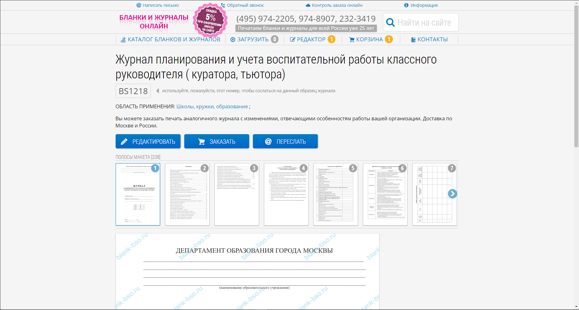

Рисунок 1.1 - Журнал планирования и учета воспитательной работы классного руководителя (куратора, тьютора)

Это готовый подробный шаблон журнала с множеством пунктов, охватывающие всю информацию для наблюдений. На сайте есть возможность просмотреть отдельные страницы данного шаблона и, при необходимости, отредактировать его, заказать готовый печатный вариант или запросить прислать документ с шаблоном по электронной почте.

Однако недостатком данного варианта является то, что вся работа выполняется вручную, либо в печатном, либо в электронном формате. Такой шаблон не будет автоматизировать всю работу куратора группы.

Вторым рассмотренным вариантом послужил «Журнал куратора и план воспитательной работы на год» (рисунок 1.2) [13].

На данном сайте также предоставлен шаблон журнала. Шаблон затрагивает необходимые готовые пункты, для заполнения информации о группе, и он рассчитан только на один год.

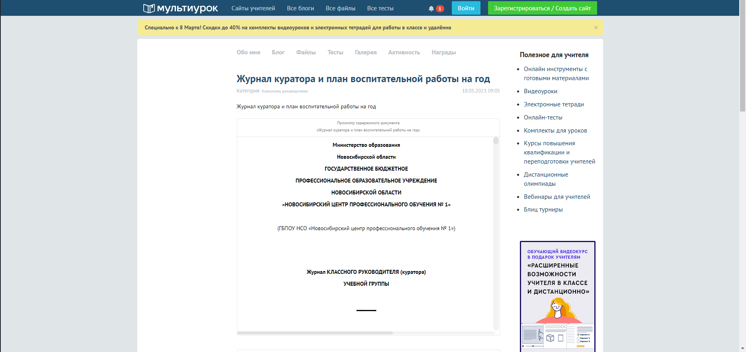

Рисунок 1.2 - Журнал куратора и план воспитательной работы на год

Несмотря на то, что данный вариант является более оптимальным для ведения журнала, у него также отсутствует какая-либо автоматизация. Куратору придётся заполнять все данные вручную, что является утомительным процессом.

И третьим найденным вариантом является «Разработка дневника пед.наблюдений» (рисунок 1.3) [14].

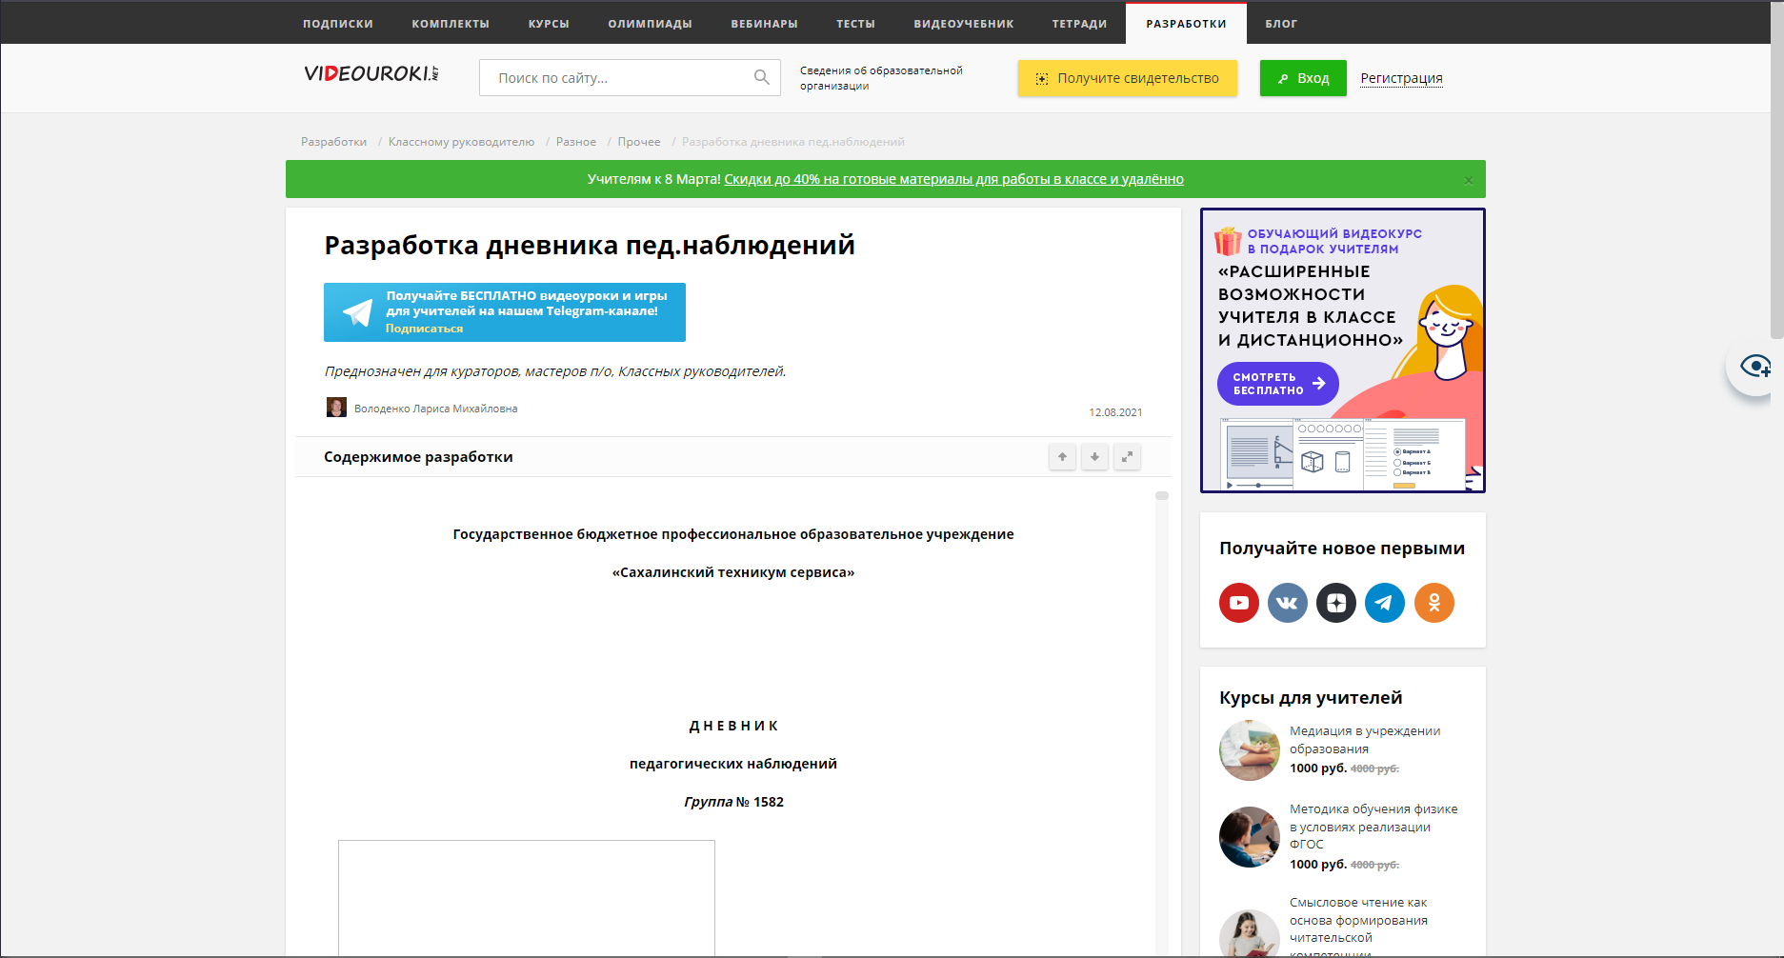

Рисунок 1.3 - Разработка дневника пед.наблюдений

Данный сайт, как и другие, предоставляет шаблон для создания собственного дневника педагогических наблюдений.

Однако, как и в случае с другими шаблонами, главный недостаток этого шаблона в том, что он не автоматизирует действия.

На данный момент, в открытом доступе имеется разные виды шаблонов для журнала педагогических наблюдений. Тем не менее, на просторах Интернета не было найдено ни одной доступной автоматизированной информационной системы, которая упростила бы задачу ведения журнала для кураторов или мастеров группы. Возможно, подобная АИС существует в профессиональных организациях, но не в открытом доступе.

Подводя итоги, разрабатываемая автоматизированная информационная система должна предоставлять шаблон журнала педагогических наблюдений, но при этом важно реализовать автоматизацию ведения этого журнала для конкретной образовательной организации.

**1.3 Обзор и обоснование выбора программного обеспечения для разработки автоматизированной информационной системы «Журнал педагогических наблюдений куратора/мастера группы»**

Для начала разработки АИС нужно выбрать необходимые инструменты, с помощью которых она будет создаваться.

АИС планируется создаваться в виде веб-сайта, поэтому автоматически формируется следующий набор языков: HTML, CSS, JavaScript. Они необходимы для создания любого сайта.

Но в наше время эти языки редко используются в чистом виде, из-за этого в дополнение к ним можно выбрать «фреймворк», который упростит разработку веб-сайта.

Фреймворк (англ. framework — «каркас, структура») — это готовый набор инструментов, который помогает разработчику быстро создать продукт [18].

Vue.js (также Vue) – «JavaScript-фреймворк» с открытым исходным кодом для создания пользовательских интерфейсов. Разработчики называют Vue.js прогрессивным и постепенно адаптируемым по сравнению с другими веб-фреймворками.

Преимущество Vue.js:

* богатая документация;
* более прост в освоении, чем аналогичные «фреймворки» как Angular JS или React;
* большое сообщество разработчиков;
* разработка приложения происходит по компонентам;
* небольшой вес файлов фреймворка.

Недостатки Vue.js:

* мало профессиональных ресурсов;
* документация на русском языке неполная;
* проблемы с гибкостью при интеграции в крупный проект.

React (иногда React.js или ReactJS) – JavaScript-библиотека с открытым исходным кодом для разработки пользовательских интерфейсов.

React может использоваться для разработки одностраничных и мобильных приложений. Его цель – предоставить высокую скорость разработки, простоту и масштабируемость.

Преимущества React:

* использование виртуального DOM - облегченного представления в памяти реального DOM;
* компонентный подход;
* является одной из самых популярных библиотек JavaScript и располагает большим активным сообществом;
* разработка мобильных приложений.

Недостатки React:

* разработчикам-новичкам довольно сложно овладеть основными концепциями React;
* React поставляется с довольно объемным пакетом, включающим все JavaScript- и другие активы, необходимые для работы приложения;
* зависимость от обновлений.

Angular.js – это фреймворк для работы с JavaScript, поддерживаемый Google. Он используется для создания одностраничных приложений и позволяет взаимодействовать с DOM.

Работает Angular.js по схеме MVC (англ. Model-View-Controller – модель-вид-контроллер) – она разделяет приложение на три отдельных части, которые можно изменять независимо друг от друга.

Преимущества Angular.js:

* компонентная архитектура;
* кроссплатформенность;
* масштабируемость;
* модульность.

Недостатки Angular.js:

* возможная перегруженность и сложность;
* менее производительный, чем некоторые другие фреймворки.

Из вышерассмотренных «фреймворков» был выбран Vue.js. Данный «фреймворк» был выбран из-за его низкого порога вхождения для новичков, из-за его подробной документации, а также из личной симпатии, в отличие от других вариантов.

После определения языка программирования JavaScript и «фреймворка» Vue.js следующим вопросом являлся выбор редактора кода или IDE, который будет использоваться для разработки АИС с помощью отобранных инструментов.

Visual Studio Code – это кроссплатформенный редактор кода от компании Microsoft, разработанный на базе фреймворка Electron. С его помощью можно разрабатывать кроссплатформенные десктопные приложения, используя веб-технологии.

Преимуществами Visual Studio Code являются:

* подходит для разработки на многих языках программирования;
* широкий выбор различных плагинов;
* гибкий в настройке;
* реализованная поддержка интеллектуальных сочетаний клавиш;
* кроссплатформенность.

Но этот редактор кода имеет ряд недостатков:

* медленная работа на старых компьютерах;
* ограниченная функциональность в сравнении с любой IDE.

Visual Studio – интегрированная среда разработки для разработчиков .NET и C++ в Windows. Она предоставляет полноценный набор инструментов и функций для улучшения и усовершенствования каждого этапа разработки программного обеспечения.

Преимущества Visual Studio:

* поддержка множества языков при разработке;
* интуитивный стиль кодирования;
* более высокая скорость разработки.

Недостатком Visual Studio является отсутствие кроссплатформенности этой среды. Она доступна только на операционных системах семейства Windows.

JetBrains WebStorm – интегрированная среда разработки на JavaScript, CSS & HTML от компании JetBrains, разработанная на основе платформы IntelliJ IDEA.

WebStorm обеспечивает автодополнение, анализ кода на лету, навигацию по коду, рефакторинг, отладку, и интеграцию с системами управления версиями. Важным преимуществом интегрированной среды разработки WebStorm является работа с проектами.

Преимущество WebStorm:

* отсутствие в необходимости установки каких-то дополнений, чтобы полноценно работать с проектами;
* «кастомизируемый» интерфейс;
* предусмотрен собственный магазин плагинов.

Недостатки WebStorm:

* является платным редактором.

Из обозримых редакторов кода и IDE в результате был отобран Visual Studio Code по следующим причинам:

* простота и удобство пользовательского интерфейса;
* большой выбор плагинов;
* ориентирован для веб-разработки.

Последним шагом в выборе инструментов стала система управления базы данных, с помощью которой будет осуществляться управление и хранение данных АИС.

MySQL – свободная реляционная система управления базами данных.

Преимущества MySQL:

* имеет различные функции безопасности, включая возможность установки привилегий пользователя, шифрование данных, аутентификацию и аудит;
* хорошая производительность и быстродействие;
* может использоваться как для небольших веб-приложений, так и для серьёзных корпоративных систем;
* гибкость в обработке данных;
* бесплатность и открытые исходники;
* большое сообщество разработчиков и пользователей.

Недостатки MySQL:

* может иметь проблемы с производительностью при обработке больших объемов данных;
* имеет ограниченный набор типов данных по сравнению с некоторыми другими СУБД;
* может иметь уязвимости в сфере безопасности, например, возможность атаки SQL-инъекцией.

SQL Server Management Studio (SSMS) – это интегрированная среда для управления любой инфраструктурой SQL, от SQL Server до баз данных SQL Azure. SSMS предоставляет средства для настройки, наблюдения и администрирования экземпляров SQL Server и баз данных.

Преимущества SSMS:

* среда имеет полный функционал для работы с Microsoft SQL Server;
* подходит как для разработчиков, так и для администраторов баз данных.

Недостатки SSMS:

* среда реализована только под Windows;
* большая часть функционала не требуется рядовым разработчикам или администраторам;
* инструмент достаточно тяжелый.

PostgreSQL ­–­ свободная объектно-реляционная система управления базами данных.

Преимущества PostgreSQL:

* встроенные функции безопасности и расширения;
* расширяемость;
* возможность комментирования кода;
* представлено множество настраиваемых параметров.

Недостатки PostgreSQL:

* существуют различные проблемы производительности и вызовов резервного копирования;
* сталкивается с проблемой известности по сравнению с проприетарным ПО.

Из этих трёх проанализированных СУБД была выбрана MySQL из-за большого сообщества разработчиков и пользователей. Если при разработке возникнут какие-либо проблемы, благодаря большому сообществу можно будет найти решение проблемы.

В итоге был отобран следующий список программных средств и инструментов: язык гипертекстовой разметки HTML, каскадные таблицы стилей CSS, язык программирования Javascript, «фреймворк» Vue.js, редактор кода Visual Studio Code, СУБД MySQL.

**Глава 2. Проектирование и разработка автоматизированной информационной системы «Журнал педагогических наблюдений куратора/мастера группы»**

**2.1 Описание программы автоматизированной информационной системы «Журнал педагогических наблюдений куратора/мастера группы»**

*Общие сведения*

Обозначение и наименование программы: Автоматизированная информационная система «Журнал педагогических наблюдений куратора/мастера группы»

Программное обеспечение, необходимое для функционирования программы: браузер с доступом выхода в Интернет

Языки программирования, на которых написана программа: язык гипертекстовой разметки HTML, каскадные таблицы стилей CSS, язык программирования JavaScript.

*Функциональное назначение*

АИС «Журнал педагогических наблюдений куратора/мастера группы» предназначена для оптимизации и автоматизации процесса сбора, обработки, хранения и анализа данных о группе и её обучающихся.

Ведение журнала педагогических наблюдений включается в себя следующие процессы:

* ведение сведений об обучающихся;
* ведение социального паспорта группы;
* ведение протоколов родительских собраний, собраний группы и классных часов;
* ведение посещаемости обучающихся;
* модуль авторизации;
* экспорт данных.

*Описание логической структуры*

Таблица 2.1 – Таблицы БД и их связи

|  |  |
| --- | --- |
| Таблица | Связи с другими таблицами |
| students(PK_id) | personalData(FK_studentId) (1:1) |
| studentAttitudes(FK_studentId) (1:1) |
| studentPersonalities(FK_studentId) (1:1) |
| hobbies(FK_studentId) (1:M) |
| inclinations(FK_studentId) (1:M) |
| individualWorks(FK_studentId) (1:M) |
| familyMembers (M:M) через таблицу familyTies(FK_studentId, FK_familyMemberId) |
| largeFamilies(FK_studentId) (1:1) |
| studentsWithChronicDiseases(FK_studentId) (1:1) |
| lowIncomeFamilies(FK_studentId) (1:1) |
| problemFamilies(FK_studentId) (1:1) |
| studentRegisteredOppns(FK_studentId) (1:1) |
| unemployedParents(FK_studentId) (1:M) |
| disabledParents(FK_studentId) (1:M) |
| group(PK_id) | students(FK_groupId) (1:M) |
| parentMeetings(FK_groupId) (1:M) |
| groupMeetings(FK_groupId) (1:M) |
| homerooms(FK_groupId) (1:M) |
| groupNames(PK_name) | group(FK_groupName) (1:M) |
| groupNumbers(PK_number) | group(FK_groupNumber) (1:M) |
| curators(PK_id) | group(FK_curatorId) (1:M) |
| users(PK_id) | curators(FK_userId) (1:1) |
| refresjSessions(FK_userId) (1:M) |
| familyMembers(PK_id) | memberPersonalData(FK_familyMemberId) (1:1) |
| students (M:M) через таблицу familyTies(FK_studentId, FK_familyMemberId) |
| parentMeetings (M:M) через таблицу attendanceParentMeetings(FK_parentId, FK_parentMeetingId) |
| relationNames(PK_name) | familyMembers(FK_relation) |
| parentMeetings(PK_id) | familyMembers (M:M) через таблицу attendanceParentMeetings(FK_parentId, FK_parentMeetingId) |

Связи программы с другими программами: данная система является автономной и не имеет прямых связей с другими системами или программами.

*Используемые технические средства*

Виды технических средств, допустимых к использованию в АИС:

* процессор: 32- или 64-разрядный процессор с тактовой частотой 1 ГГц или выше;
* оперативная память: 1 ГБ (для 32-разрядных систем); 2 ГБ (для 64-разрядных систем);
* свободное место на жестком диске: 4 ГБ свободного места на диске;
* монитор: разрешение 1280 x 800;
* графический процессор: для использования аппаратного ускорения требуется видеоадаптер, поддерживающий DirectX 10;
* клавиатура, мышь.

*Вызов и загрузка*

Для загрузки АИС необходимо открыть браузер и перейти по ссылке <http://79.174.92.153>, после чего откроется страница авторизации и с АИС можно будет работать.

*Входные данные*

Входными данными являются список информации о студентах в бумажном или электронном виде, поля ввода авторизации/регистрации, поля ввода на формах добавления, а также файлы изображения для профиля студента.

*Выходные данные*

Выходными данными являются таблицы, формы для просмотра, а также файлы Excel или Word при экспорте данных.

**2.2 Этапы проектирования и разработки автоматизированной информационной системы «Журнал педагогических наблюдений куратора/мастера группы»**

*Предпроектное обследование*

АИС «Журнал педагогических наблюдений куратора/мастера группы» предназначена для кураторов и мастеров групп. Её задача — систематизировать и автоматизировать сбор, обработку, хранение и анализ данных о группе и её обучающихся. Участником данной системы является куратор/мастер группы.

Журнал педагогических наблюдений содержит информацию о студентах группы, их семейном положении, протоколы различных собраний и данные о посещаемости. Исходя из этого, система должна выполнять следующие процессы:

* ведение информации об учениках;
* ведение социального паспорта группы;
* хранение протоколов родительских собраний, собраний группы и классных часов;
* учёт посещаемости учеников;
* авторизация в системе;
* экспорт данных.

На основе этих процессов можно выделить основные функции системы: добавление, редактирование и удаление информации об обучающихся, протоколов родительских собраний, собраний группы и классных часов, ведение социального паспорта группы и учёт посещаемости.

*Концептуальное проектирование*

При определении общей картины об АИС необходимо сформулировать из каких модулей будет состоять система. Графическое представление в виде диаграммы модулей (Приложение В).

Приложение будет состоять из трёх основных частей: frontend-часть в виде одностраничного веб-приложения, backend-часть в виде REST API и база данных.

Frontend-часть состоит из следующих модулей:

1. Модуль авторизации – модуль с авторизацией и регистрацией пользователей.
2. Модуль группы – модуль со списком группы.
3. Модуль профиля – модуль со сведениями об определённом студенте, такие как общая информация о студенте, характеристика студента, общая информация о составе семьи студента и индивидуальные работы.
4. Модуль социального паспорта – модуль со сведениями о семейных положениях обучающихся или сведения, которые касаются некоторых студентов.
5. Модуль протоколов – модуль с родительскими собраниями, собраниями группы и классными часами.

Backend-часть состоит из следующих модулей:

Модуль с роутерами – модуль, связывающий контроллеры с определённым url-адресом.

Модуль с контроллерами – модуль, который маршрутизирует и обрабатывает запросы. Здесь выделяются три этапа: получение запроса, формирование данных и последующее возвращение данных запрашиваемой стороне.

Модуль с сервисами – модуль, отвечающий за формирование и проверку корректности данных. Используется в контроллерах и возвращает сформированные данные.

Модуль с утилитами – модуль с вспоминающими функциями и классами.

Модуль с репозиториями – модуль, взаимодействующий с базой данных, т.е. именно здесь формируются запросы к базе данных.

Модуль с моделями БД – модуль, реализующий модели базы данных. Модели описывают таблицы, которые находятся в базе данных.

Роли и действия, которые могут совершать в АИС отражает диаграмма вариантов использования (Приложение А, рисунок А.1). Всего у системы две роли: куратор/мастер группы и системный администратор. Куратор/мастер группы ведёт журнал педагогических наблюдений с помощью системы, а системный администратор поддерживает системы и добавляет в неё новый функционал.

Этапы разработки АИС описывает диаграмма Ганта (Приложение А, рисунок А.2).

*Эскизное проектирование*

После определения модулей АИС необходимо создать базу данных. ER-диаграмма (Приложение Б). Для этого была использована СУБД MySQL.

Таблица 2.2 – Таблицы БД и их назначение

| Название таблиц | Назначение таблицы |
| --- | --- |
| Модуль с авторизацией/регистрацией | |
| users | Таблица с пользователями системы. Хранит в себе логины и пароли пользователей, используемые для авторизации для идентификации личности. |
| refreshSessions | Таблица с сессиями пользователя. Хранит в себе refresh-токен и отпечаток браузера. Имеет связь с таблицей users «один ко многим». Предназначена для хранения сессий пользователей. |
| curators | Таблица с кураторами/мастерами групп. Хранит ФИО кураторов/мастеров групп. Эта таблица имеет связь «один к одному» с таблицей users. Это связь нужна для того, чтобы идентифицировать, какой куратор/мастер авторизуется в систему. |
| groups | Таблица с группами. Хранит номера и названия специальностей группы. Связь «один к одному» с таблицей curators. Это связь необходима для того, чтобы определять куратора и его группу. |
| groupNumbers | Таблица с номерами групп. Является подстановочной таблицей для таблицы groups. |
| groupNames | Таблица с названием специальностей групп. Является подстановочной таблицей для таблицы groups. |

*Продолжение таблицы 2.2*

|  |  |
| --- | --- |
| Название таблиц | Назначение таблицы |
| Модуль с группой | |
| personalData | Таблица с личными данными студентов. Имеет связь «один к одному» с таблицей students. Хранит в себе персональные данные студентов, как: фотография, день рождения, табельный номер, городской/сельский/иногородний, почта, адрес проживания, СНИЛС, медицинский полис. |
| studentAttitudes | Таблица с отношением студентов на разные вещи. Имеет связь «один к одному» с таблицей students. Хранит в себе отношение студента к учёбе, старшим, к неудачам и взаимоотношения со сверстниками. |
| studentPersonalities | Таблица с описаниями личностей студентов. Имеет связь «один к одному» с таблицей students. Хранит в себе положительные и отрицательные стороны студентов, а также наличие правонарушений. |
| inclinationNames | Таблица с названиями склонностей. Является подстановочной таблицей для таблицы inclinations. |
| inclinations | Таблица со склонностями. Хранит в себе склонности студентов к таким вещам, как курение, употребление спиртного, бродяжничество. Имеет связь «один ко многим» с таблицей students. Эта связь предназначена для соотношения студента с его склонностями. |
| hobbies | Таблица с увлечениями студентов. Хранит в себе хобби студентов, как они проводят свой досуг. Имеет связь «один ко многим» с таблицей students для соотношения студента с его хобби. |
| familyMembers | Таблица с членами семьи студентов. Хранит в себе общую информацию о родственниках, такую как ФИО и родство. Имеет связь «один к одному» с таблицей memberPersonalData; связь «многие ко многим» с таблицей students через промежуточную таблицу familyTies для определения родства со студентами и связь «многие ко многим» с таблицей parentMeetings через промежуточную таблицу attendanceParentMeetings для ведения посещаемости родителей на собраниях. |
| memberPersonalData | Таблица с личными данными о членах семьи. Имеет связь «один к одному» с таблицей familyMembers. Предназначена для хранения таких персональных данных, как место работы, должность, номер телефона и адрес проживания. |
| familyTies | Таблица со связями студентов и их членов семьи. Является промежуточной таблицей для реализации связи «многие ко многим» между таблицами students и familyMembers. |

*Продолжение таблицы 2.2*

|  |  |
| --- | --- |
| Название таблиц | Назначение таблицы |
| individualWorks | Таблица с индивидуальными работами. Хранит в себе работы, проведённые куратором/мастером группы насчёт студентов. Имеет связь «один ко многим» с таблицей students. Эта связь соотносит студента и индивидуальные работы, которые были проведены на его счёт. |
| Модуль с социальным паспортом | |
| lowIncomeFamilies | Таблица с малообеспеченными семьями. Имеет связь «один к одному» с таблицей students. В эту таблицу заполняются студенты, у которых семья является малообеспеченной, и примечание, если оно необходимо. |
| problemFamilies | Таблица с проблемными семьями. Имеет связь «один к одному» с таблицей students. Хранит в себе студентов, которые находятся в проблемной семье, название самой проблемы этой семьи и примечание. |
| studentRegisteredOppns | Таблица со обучающимися, стоящие на учёте в ОППН. Имеет связь «один к одному» с таблицей students. Хранит в себе список студентов, стоящих на учёте в ОППН, причину поставки на учёт и примечание. |
| largeFamilies | Таблица с многодетными семьями. Имеет связь «один к одному» с таблицей students. Хранит в себе список студентов, находящихся в многодетной семье, а также количество детей этой семьи и примечание. |
| studentsWithChronicDiseases | Таблица с обучающимися, имеющие хронические заболевания. Имеет связь «один к одному» с таблицей students. Хранит список студентов, имеющие хронические заболевания, название самого заболевания и примечание. |
| unemployedParents | Таблица с обучающимися, у которые родители безработные. Имеет связь «один ко многим» с таблицей students. Одна запись этой таблицы хранит в себе ФИО студента, ФИО безработного родителя и примечание. |
| disabledParents | Таблица с обучающимися, у которых есть родители-инвалиды. Имеет связь «один ко многим» с таблицей students. Одна запись этой таблицы хранит в себе ФИО студента, ФИО родителя-инвалида и примечание. |
| Модуль с протоколами | |
| parentMeetings | Таблица с родительскими собраниями. Имеет связь «один ко многим» с таблицей groups и связь «многие ко многим» с таблицей familyMembers через промежуточную таблицу attendanceParentMeetings. Связь с таблицей groups нужна для соотношения протоколов родительских собраний к группам. Связь с таблицей familyMembers предназначена для ведения посещаемости родителей студентов. Хранит в себе протоколы родительских собраний со следующим содержанием: тема собрания, дата собрания, повестка. |

*Продолжение таблицы 2.2*

|  |  |
| --- | --- |
| Название таблиц | Назначение таблицы |
| attendanceParentMeetings | Таблица с посещаемостью родительских собраний. Является промежуточной таблицей между таблицей parentMeetings и таблицей familyMembers. Необходима для того, чтобы обеспечить связь «многие ко многим» между этими таблицами. |
| groupMeetings | Таблица с собраниями группы. Имеет связь «один ко многим» с таблицей groups. Эта связь нужна для соотношения протоколов собраний группы к группам. Хранит в себе протоколы собраний групп со следующим содержанием: тема собрания, дата собрания, повестка собрания и количество присутствующих на собрании студентов. |
| homerooms | Таблица с классными часами. Имеет связь «один ко многим» с таблицей groups. Эта связь нужна для соотношения протоколов классных часов к группам. Хранит в себе протоколы классных часов, которые имеют следующее содержание: тема, дата, место собрания; число присутствующих студентов; цель, задачи собрания; ход проведения собрания и итоги. |

Далее осуществляется разработка классов программы (Приложение Г). Их создание осуществлялось в редакторе кода Visual Studio Code.

Классы-контроллеры, оканчивающиеся на слово Controller, предназначены для того, чтобы принимать запросы от клиентской стороны, т.е. запросы на данные от сайта. Полученные данные от запроса класс-контроллер передаёт своему классу-сервису, а класс-сервис в ответ возвращает сформированные данные, которые запрашивала клиентская часть. После этого класс-контроллер отправляет запрашиваемые данные на сторону клиента.

Классы-сервисы, оканчивающиеся на Service, получают данные от классов-контроллеров. Далее класс-сервис формирует данные в определённый правильный вид, и передаёт их классу-репозиторию. Также классы-сервисы выполняют проверку на уникальность данных и могут содержать другую логику.

Классы-репозитории, оканчивающиеся на Repository, принимают данные от классов-сервисов и выполняют запрос в базе данных. Также они получают данные из базы данных, а потом их передают в классы-сервисы.

Классы WebError и его наследники предназначены для создания ошибок с определённым статус-кодом. Для их отображения создан класс ErrorUtils, который может вызвать созданные ошибки. И с помощью этих классов можно передать ошибки на сторону клиента, чтобы сайт понимал, почему запросы не выполнились. Например, проверка сессия пользователя, проверка поле ввода в формах добавления, которые являются уникальными и другое.

Все остальные классы в диаграмме классов являются моделями базы данных. Эти модели предназначены для взаимосвязи с таблицами базы данных.

Классы-модели, оканчивающиеся на Model, предназначены для описания форм добавления данных.

Классы Toasts и Confirms предназначены для создания всплывающих сообщений и уведомлений с подтверждением действия.

Классы-хранилища, оканчивающиеся на Store, предназначены для описания модуля программы. Они содержат в себе необходимые поля и методы, с помощью которых пользователь взаимодействует с АИС через элементы графического интерфейса.

*Техническое проектирование*

После определения эскиза проекта, необходимо определиться с инструментами для разработки. В данном случае использовался редактор кода Visual Studio Code и СУБД MySQL.

В модуле авторизации содержится авторизация и регистрация. При авторизации по полученному логину и паролю автоматически определяется куратор и его группа. На основе группы формируются список группы, социальный паспорт и список протоколов группы.

Регистрация подразумевает создания нового аккаунта, поэтому должны запрашиваться следующие данные:

* данные аккаунта, такие как логин и пароль;
* данные куратора, а именно ФИО;
* данные группы, а именно её номер и название специальности.

На основе этих данных формируется аккаунт и добавляются данные в таблицы пользователей, кураторов и групп.

Модуль «*Группа*» автоматизирует такие вещи как добавление и удаление информации о студенте, осуществлять поиск студента по ФИО, имеет возможность экспорта в Excel-файл, возможность выбирать необходимые столбцы таблицы для отображения.

Модуль «*Профиль*» студента также поделён на отдельные самостоятельные разделы.

Раздел «*Общие сведения*», содержащий общие сведения, будет автоматизировать изменение общей информации о студенте, возможность добавления фото.

Раздел «*Характеристика*» с подразделами «*Отношения студента*» и «*Личность студента*» также должен реализовывать изменение характеристики и возможность печати.

Раздел «*Семья*» должен реализовывать добавление, редактирование, и удаление данных о членах семьи студента.

Раздел «*Индивидуальные работы*» должен также реализовывать операции добавления, редактирования и удаления информации об проведённых индивидуальных работах.

Также все данные разделы имеют экспорт данных в файл Word.

Модуль «*Социальный паспорт*» дополнительную информацию по группе. Поэтому этот модуль содержит в себе таблицы, которые можно составлять автоматическим образом на основе информации о студентах и таблицы, в которых самостоятельное добавление и удаление записей. Также для всех таблиц имеет возможность экспорта таблиц в Excel-файл.

Модуль «*Прокотолы*», имеет подразделы, такие как родительские собрания, собрания группы и классные часы. В них автоматизируется добавление, редактирование, удаление, а также экспорт протоколов.

*Рабочее проектирование*

Разработка страниц и форм осуществлялось в редакторе кода Visual Studio Code.

Форма авторизации «LoginForm» (рисунок 2.1)

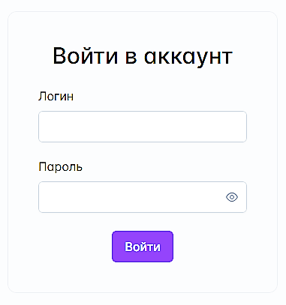

Рисунок 2.1 - Форма авторизации

Таблица 2.3 - Используемые элементы LoginForm и их свойства

|  |  |
| --- | --- |
| Элемент | Свойства элемента |
| h3 «Войти аккаунт» | font-size: 1.875rem;  line-height: 2.25rem;  font-weight: 500; |
| label «Логин» | - |
| InputText login | - |
| label «Пароль» | - |
| Password password | - |
| Button «Войти» | - |

Форма регистрации «RegisterForm» (рисунок 2.2)

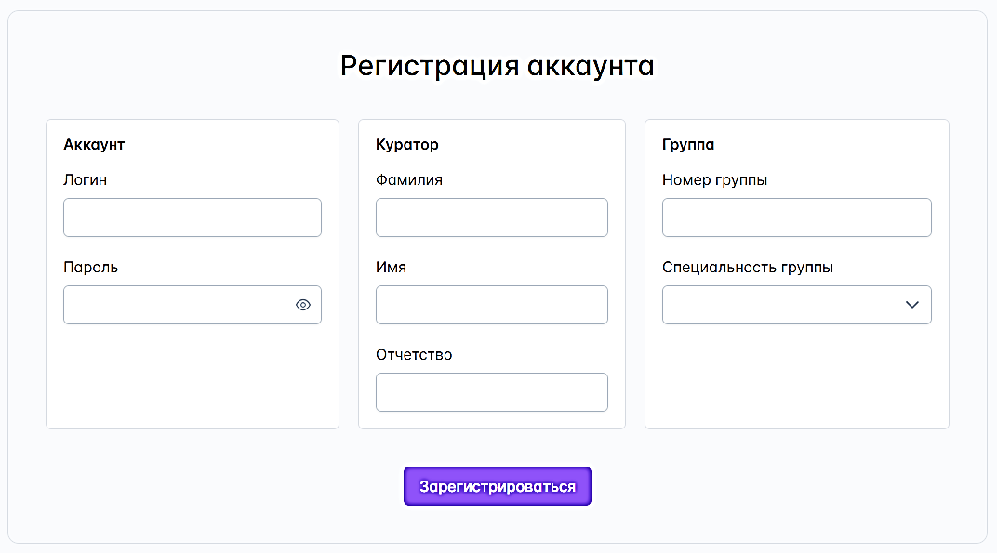

Рисунок 2.2 - Форма регистрации аккаунта

Таблица 2.4 - Используемые элементы RegisterForm и их свойства

|  |  |
| --- | --- |
| Элемент | Свойства элемента |
| h3 «Регистрация аккаунта» | font-size: 1.875rem;  line-height: 2.25rem;  font-weight: 500; |
| Panel header «Аккаунт» | - |
| label «Логин» | - |
| InputText login | - |
| label «Пароль» | - |
| Password password | - |
| Panel header «Куратор» | - |
| label «Фамилия» | - |
| InputText surname | - |
| label «Имя» | - |
| InputText name | - |
| label «Отчество» | - |
| InputText patronymic | - |
| Panel header «Номер группы» | - |
| label «Номер группы» | - |
| InputNumber groupNumber | - |
| label «Специальность группы» | - |
| Dropdown groupName | - |
| Button «Зарегистрироваться» | - |

Шапка веб-приложения «Header» (рисунок 2.3)



Рисунок 2.3 - Шапка веб-приложения

Таблица 2.5 - Используемые элементы Header и их свойства

|  |  |
| --- | --- |
| Элемент | Свойства элемента |
| Avatar book | background-color: transparent;  margin-right: 0.75rem;  icon="pi pi-book" |
| h4 «Журнал педагогических наблюдений куратора/мастера группы» | font-size: 1.5rem;  line-height: 2rem;  font-weight: 500; |
| Button «Выйти» | severity="secondary" |

Навигационное меню «Navbar» (рисунок 2.4)

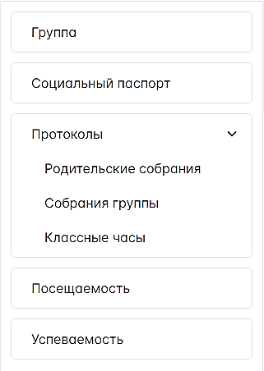

Рисунок 2.4 - Навигационное меню веб-приложения

Таблица 2.6 - Используемые элементы Navbar и их свойства

|  |  |
| --- | --- |
| Элемент | Свойства элемента |
| router-link «Группа» | display: flex;  align-items: center;  cursor: pointer;  color: rgb(30 41 59);  padding: 8px 12px; |
| router-link «Социальный паспорт» | display: flex;  align-items: center;  cursor: pointer;  color: rgb(30 41 59);  padding: 8px 12px; |
| span «Протоколы» | color: rgb(30 41 59);  margin-left: auto; |
| router-link «Родительские собрания» | display: flex;  align-items: center;  cursor: pointer;  color: rgb(30 41 59);  padding: 8px 12px; |
| router-link «Собрания группы» | display: flex;  align-items: center;  cursor: pointer;  color: rgb(30 41 59);  padding: 8px 12px; |
| router-link «Классные часы» | display: flex;  align-items: center;  cursor: pointer;  color: rgb(30 41 59);  padding: 8px 12px; |
| a «Посещаемость» | display: flex;  align-items: center;  cursor: pointer;  color: rgb(30 41 59);  padding: 8px 12px; |
| a «Успеваемость» | display: flex;  align-items: center;  cursor: pointer; |

Страница со списком группы «StudentList» (рисунок 2.5)

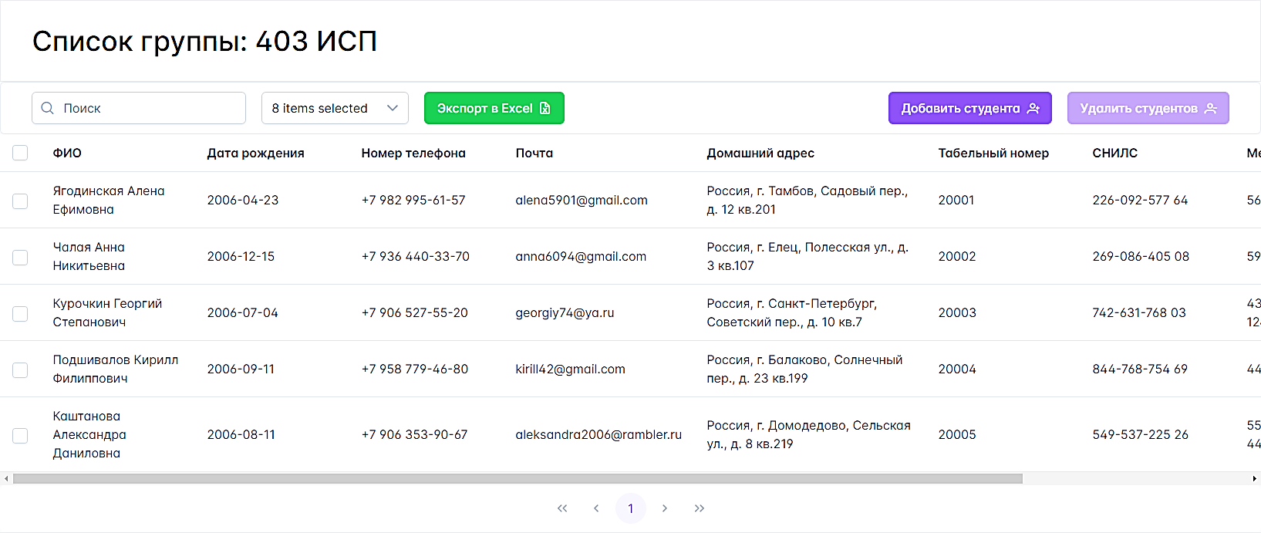

Рисунок 2.5 - Список группы

Таблица 2.7 - Используемые элементы StudentList

|  |  |
| --- | --- |
| Элемент | Свойства элемента |
| h2 «Список группы: {{ group }}» | margin-left: 2.5rem;  font-size: 2.25rem;  line-height: 2.5rem;  font-weight: 500; |
| IconField «Поиск» | placeholder="Поиск"  icon="pi pi-search"  iconPosition="left" |
| MultiSelect «8 items selected» | placeholder="Выберите столбцы" |
| Button «Экспорт в Excel» | severity="success"  icon="pi pi-file-excel"  iconPos="right" |
| Button «Добавить студента» | icon="pi pi-user-plus"  iconPos="right" |
| Button «Удалить студентов» | icon="pi pi-user-minus"  iconPos="right" |
| DataTable studentList | - |

Форма добавления студента «StudentDialogForm» (рисунок 2.6)

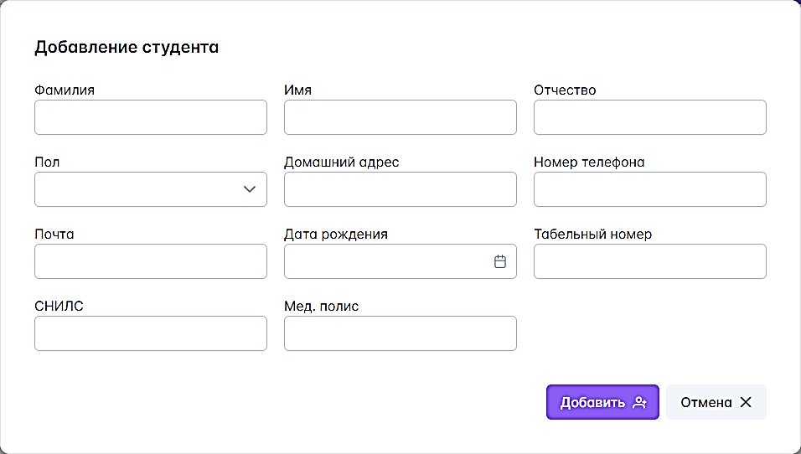

Рисунок 2.6 - Форма добавления студента

Таблица 2.8 - Используемые элементы StudentDialogForm и их свойства

|  |  |
| --- | --- |
| Элемент | Свойства элемента |
| label «Фамилия» | - |
| InputText surname | - |
| label «Имя» | - |
| InputText name | - |
| label «Отчество» | - |
| InputText patronymic | - |
| label «Пол» | - |
| Dropdown sex | - |
| label «Домашний адрес» | - |
| InputText residentialAddress | - |
| label «Номер телефона» | - |
| InputMask phoneNumber | mask="+7 999 999-99-99" |
| label «Почта» | - |
| InputText email | - |
| label «Дата рождения» | - |
| Calendar birthday | dateFormat="dd.mm.yy" |
| label «Табельный номер» | - |
| InputMask reportCardNumber | mask="99999" |
| label «СНИЛС» | - |
| InputMask SNILS | mask="999-999-999 99" |
| label «Мед.полис» | - |
| InputMask medicalPolicy | mask="9999 9999 9999 9999" |
| Button «Добавить» | icon="pi pi-user-plus"  iconPos="right" |
| Button «Отмена» | icon="pi pi-times"  iconPos="right"  severity="secondary" |

Страница профиля «ProfileView» (рисунок 2.7): шапка профиля «ViewHeader» и навигационное меню профиля «ProfileNavbar»

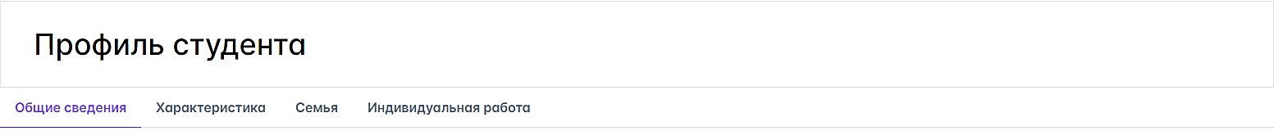

Рисунок 2.7 - Шапка и навигационное меню профиля

Таблица 2.9 - Используемые элементы ViewHeader и ProfileNavbar и их свойства

|  |  |
| --- | --- |
| Элемент | Свойства элемента |
| h2 «Профиль студента» | margin-left: 2.5rem;  font-size: 2.25rem;  line-height: 2.5rem;  font-weight: 500; |
| router-link «Общие сведения» | - |
| router-link «Характеристика» | - |
| router-link «Семья» | - |
| router-link «Индивидуальная работа» | - |

Страница с общей информацией «GeneralInformationView» (рисунок 2.8)

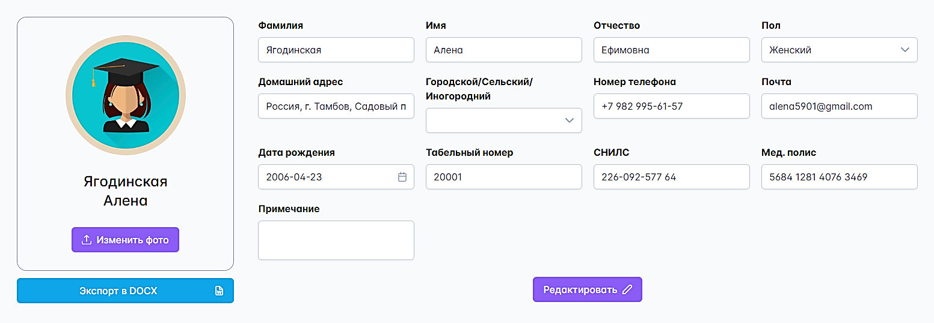

Рисунок 2.8 - Страница с общей информацией студента

Таблица 2.10 - Используемые элементы GeneralInfomationView и их свойства

|  |  |
| --- | --- |
| Элемент | Свойства элемента |
| img avatar | - |
| h4 «{surname} {name}» | font-size: 1.5rem;  line-height: 2rem;  font-weight: 500; |
| FileUpload «Изменить фото» | accept="image/png, image/jpeg, image/jpg" |
| Button «Экспорт в DOCX» | severity="info"  icon="pi pi-file-word"  iconPos="right" |
| label «Фамилия» | - |
| InputText surname | - |
| label «Имя» | - |
| InputText name | - |
| label «Отчество» | - |
| InputText patronymic | - |
| label «Пол» | - |
| Dropdown sex | - |
| label «Домашний адрес» | - |
| InputText residentialAddress | - |
| label «Номер телефона» | - |
| InputMask phoneNumber | mask="+7 999 999-99-99" |
| label «Почта» | - |
| InputText email | - |
| label «Дата рождения» | - |
| Calendar birthday | dateFormat="dd.mm.yy" |
| label «Табельный номер» | - |
| InputMask reportCardNumber | mask="99999" |
| label «СНИЛС» | - |
| InputMask SNILS | mask="999-999-999 99" |
| label «Мед.полис» | - |
| InputMask medicalPolicy | mask="9999 9999 9999 9999" |
| label «Городской/Сельский/Иногородний» | - |
| Dropdown whereFrom | - |

*Продолжение таблицы 2.10*

|  |  |
| --- | --- |
| label «Примечание» | - |
| Textarea note | - |
| Button «Редактировать» | :label="isEditForm ? 'Редактировать' : 'Сохранить'"  :icon="isEditForm ? 'pi pi-pencil' : 'pi pi-save'"  iconPos="right" |

Боковое навигационное меню «CharacteristicSidebar» (рисунок 2.9)

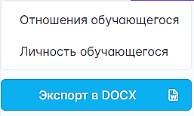

Рисунок 2.9 - Навигационное меню страницы с характеристикой студента

Таблица 2.11 - Используемые элементы CharacteristicSidebar и их свойства

|  |  |
| --- | --- |
| Элемент | Свойства элемента |
| router-link «Отношения обучающегося» | - |
| router-link «Личность обучающегося» | - |
| Button «Экспорт в DOCX» | severity="info"  icon="pi pi-file-word"  iconPos="right" |

Форма отношения студента к разным вещам «AttitudeForm» (рисунок 2.10)

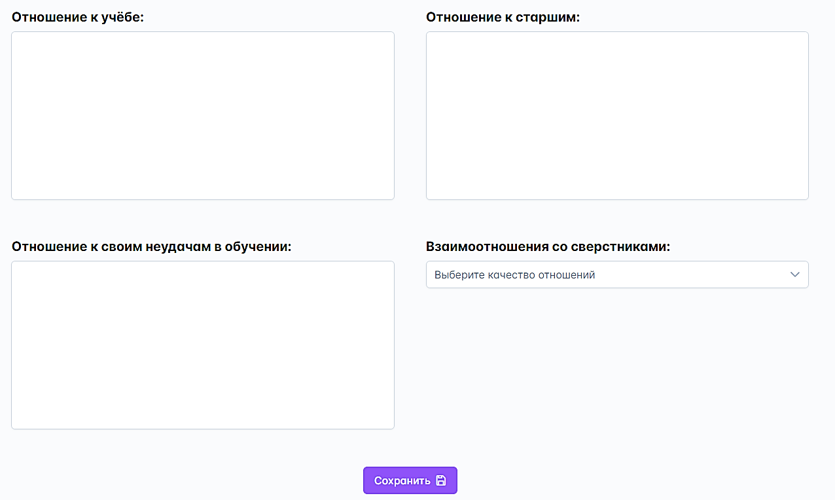

Рисунок 2.10 - Форма отношений студента

Таблица 2.12 - Используемые элементы AttitudeForm и их свойства

|  |  |
| --- | --- |
| Элемент | Свойства элемента |
| label «Отношение к учёбе» |  |
| Textarea study | rows="10" |
| label «Отношение к старшим» |  |
| Textarea elder | rows="10" |
| label «Отношение к своим неудачам в обучении» |  |
| Textarea failures | rows="10" |

*Продолжение таблицы 2.12*

|  |  |
| --- | --- |
| label «Взаимоотношения со сверстниками» |  |
| Button «Сохранить» | icon="pi pi-save"  iconPos="right" |

Форма личности студента «PersonalityForm» (рисунок 2.11)

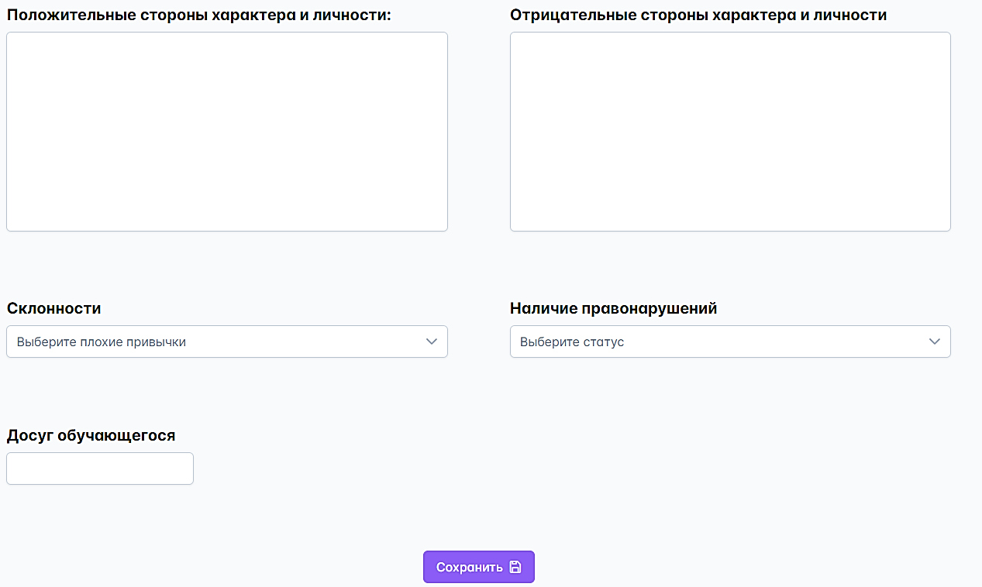

Рисунок 2.11 - Форма личности студента

Таблица 2.13 - Используемые элементы PersonalityForm и их свойства

|  |  |
| --- | --- |
| Элементы | Свойства элементов |
| label «Положительные стороны характера и личности» | - |
| Textarea positive-sides | rows="10" |
| label «Отрицательные стороны характера и личности» | - |
| Textarea negative-sides | rows="10" |
| label «Склонности» | - |
| MultiSelect bad-habits | placeholder="Выберите плохие привычки" |
| label «Наличие правонарушений» | - |
| Dropdown presence-offenses | placeholder="Выберите статус" |
| label «Досуг обучающегося» | - |
| Chips hobbies | - |
| Button «Сохранить» | icon="pi pi-save"  iconPos="right" |

Страница с семьёй студента «FamilyView» (рисунок 2.12)

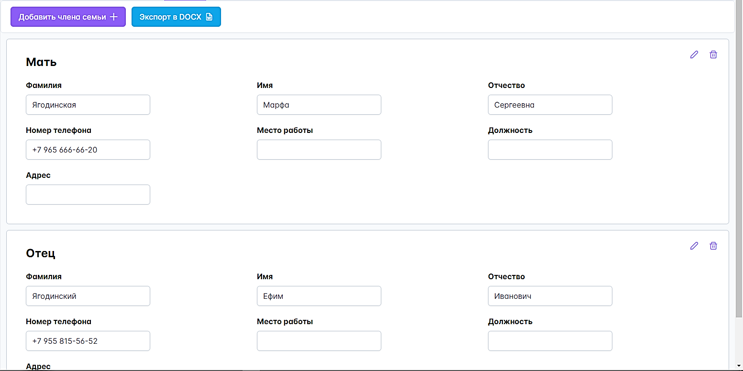

Рисунок 2.12 - Страница с семьёй студента

Таблица 2.14 - Используемые элементы FamilyView и их свойства

|  |  |
| --- | --- |
| Элемент | Свойство элемента |
| Button «Добавить члена семьи» | icon="pi pi-plus"  icon-pos="right" |
| Button «Экспорт в DOCX» | severity="info"  icon="pi pi-file-word"  icon-pos="right" |
| RelativeCard | |
| Button pencil | icon="pi pi-pencil"  title="Редактировать информацию о родственнике" |
| Button trash | icon="pi pi-trash"  title="Удалить родственника" |
| label «Фамилия» | - |
| InputText surname | - |
| label «Имя» | - |
| InputText name | - |
| label «Отчество» | - |
| InputText patronymic | - |
| label «Номер телефона» | - |
| InputMask phoneNumber | mask="+7 999 999-99-99" |
| label «Место работы» | - |
| InputText workplace | - |
| label «Должность» | - |
| InputText post | - |
| label «Адрес» | - |
| InputText residentialAddress | - |

Форма добавления члена семьи «RelativeDialogForm» (рисунок 2.13)

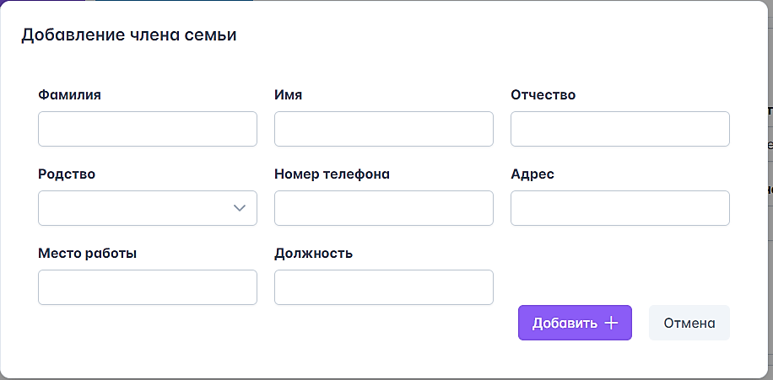

Рисунок 2.13 - Форма добавления члена семьи

Таблица 2.15 - Используемые элементы RelativeDialogForm и их свойства

|  |  |
| --- | --- |
| Элементы | Свойства элемента |
| headerTitle «Добавление члена семьи» | - |
| label «Фамилия» | - |
| InputText surname | - |
| label «Имя» | - |
| InputText name | - |
| label «Отчество» | - |

*Продолжение таблицы 2.15*

|  |  |
| --- | --- |
| InputText patronymic | - |
| label «Номер телефона» | - |
| label «Родство» | - |
| Dropdown relation | - |
| InputMask phoneNumber | mask="+7 999 999-99-99" |
| label «Место работы» | - |
| InputText workplace | - |
| label «Должность» | - |
| InputText post | - |
| label «Адрес» | - |
| InputText residentialAddress | - |
| Button «Добавить» | icon="pi pi-plus"  iconPos="right" |
| Button «Отмена» | severity="secondary" |

Страница с индивидуальными работами «IndividualWorksView» (рисунок 2.14)

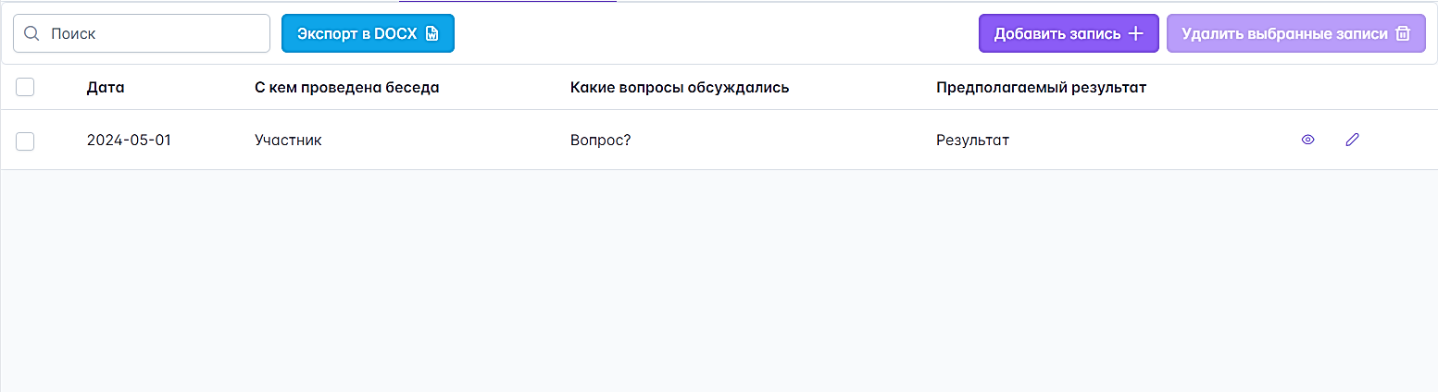

Рисунок 2.14 - Страница с индивидуальными работами

Таблица 2.16 - Используемые элементы IndividualWorksView и их свойства

|  |  |
| --- | --- |
| Элемент | Свойства элемента |
| IconField «Поиск» | placeholder="Поиск"  icon="pi pi-search"  iconPosition="left" |
| Button «Экспорт в DOCX» | severity="info"  icon="pi pi-file-word "  iconPos="right" |
| Button «Добавить запись» | icon="pi pi -plus"  iconPos="right" |
| Button «Удалить выбранные записи» | icon="pi pi-trash"  iconPos="right" |
| DataTable individualWorks | - |
| Button eye | icon="pi pi-eye"  title="Просмотреть запись"  size="small" |
| Button pencil | icon="pi pi-pencil"  title="Редактировать запись"  size="small" |

Форма добавления индивидуальной работы «IndividualWorkDialogForm» (рисунок 2.15)

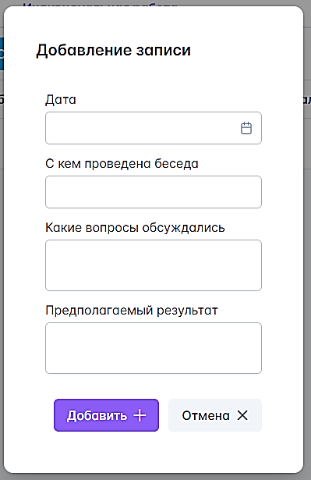

Рисунок 2.15 - Форма добавления индивидуальной работы

Таблица 2.17 - Используемые элементы IndividualWorkDialogForm и их свойства

|  |  |
| --- | --- |
| Элемент | Свойства элемента |
| label «Дата» |  |
| Calendar workDate | dateFormat="dd.mm.yy" |
| label «С кем проведена беседа» |  |
| InputText participant |  |
| label «Какие вопросы обсуждались» |  |
| Textarea workContent |  |
| label «Предполагаемый результат» |  |
| Textarea expectedResult |  |
| Button «Добавить» | icon="pi pi-plus"  iconPos="right" |
| Button «Отмена» | icon="pi pi-save"  iconPos="right" |

Форма IndividualWorkDialogForm (рисунки 2.16, 2.17) в режиме просмотра и редактирования выглядит таким же образом. Меняются только заголовок формы и кнопки. В режиме просмотра на форме только одна кнопка закрытия в виде иконки с крестиком, а в режиме редактирования кнопка «Добавить» изменится на кнопку «Сохранить».

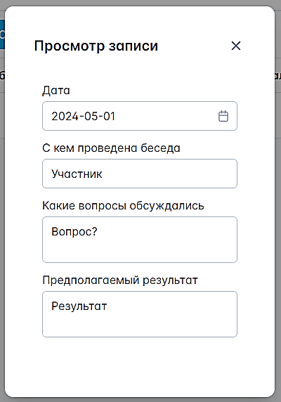

Рисунок 2.16 – Форма просмотра индивидуальной работы

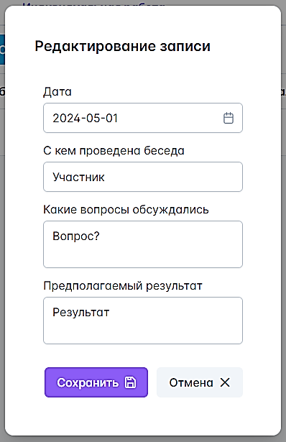

Рисунок 2.17 - Формы редактирования индивидуальной работы

Страница социального паспорта «SocialPassportView» (рисунок 2.18)

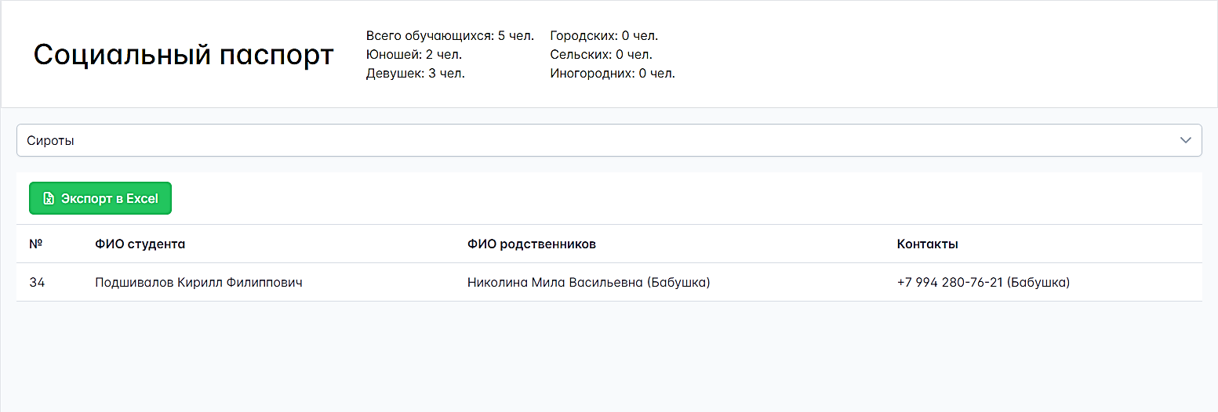

Рисунок 2.18 - Страница социального паспорта

Таблица 2.18 - Используемые элементы SocialPassportView и их свойства

|  |  |
| --- | --- |
| Элемент | Свойства элемента |
| h2 «Социальный паспорт» | margin-left: 2.5rem;  font-size: 2.25rem;  line-height: 2.5rem;  font-weight: 500; |
| p «Всего обучающихся: {numberStudents} чел.» | - |
| p «Юношей: {numberBoys} чел.» | - |

*Продолжение таблицы 2.18*

|  |  |
| --- | --- |
| p «Девушек: {numberGirls} чел.» | - |
| p «Городских: {numberUrban} чел.» | - |
| p «Сельских: {numberRural чел.}» | - |
| p «Иногородних: {numberAbroad} чел.» | - |
| Dropdown selectedTable | placeholder="Выберите таблицу" |
| Button «Экспорт в Excel» | icon="pi pi-file-excel"  severity="success" |
| DataTable table | - |

Страницы ParentMeetingsView, GroupMeetingsView и HomeroomsView (рисунки 2.19, 2.20, 2.21) выглядят аналогичным образом, как и страница IndividualWorksView, за исключением кнопки «Экспорт в DOCX». Она находится на каждой строке таблицы, после кнопок просмотра и редактирования записи.

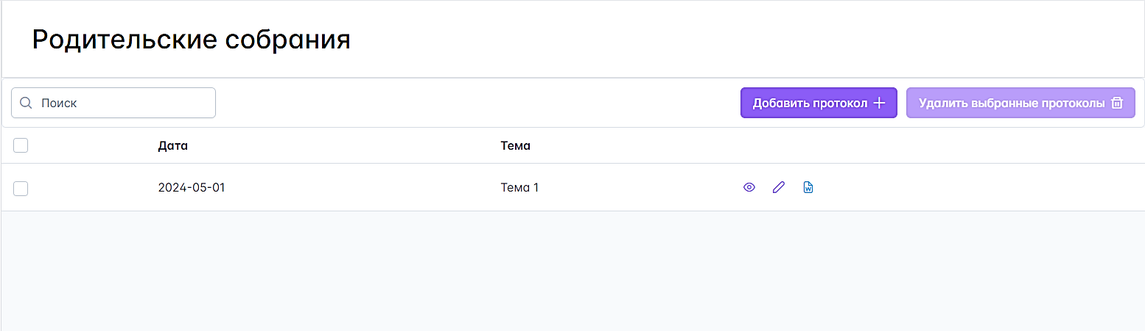

Рисунок 2.19 – Страница родительский собраний

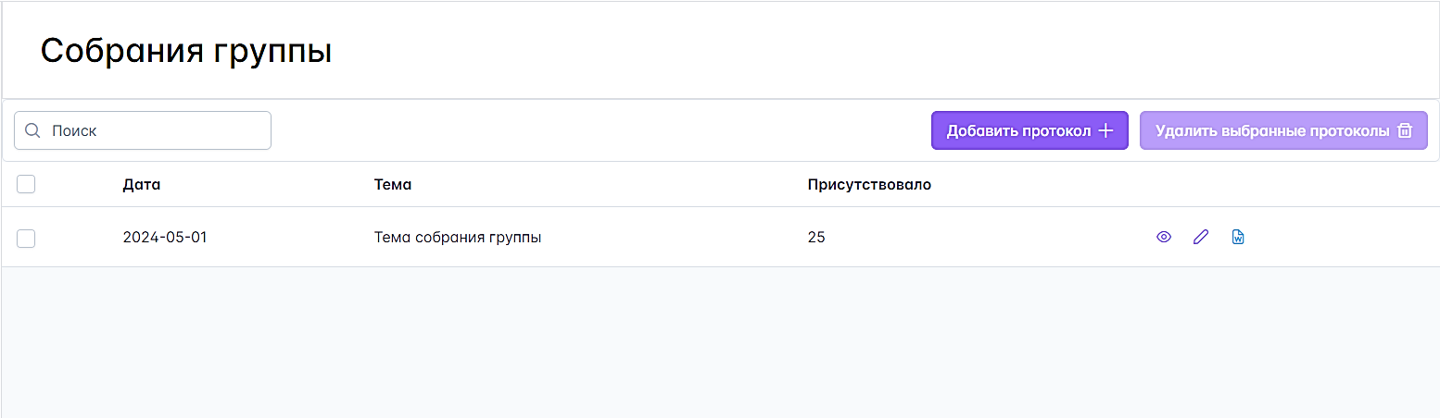

Рисунок 2.20 – Страница собраний группы

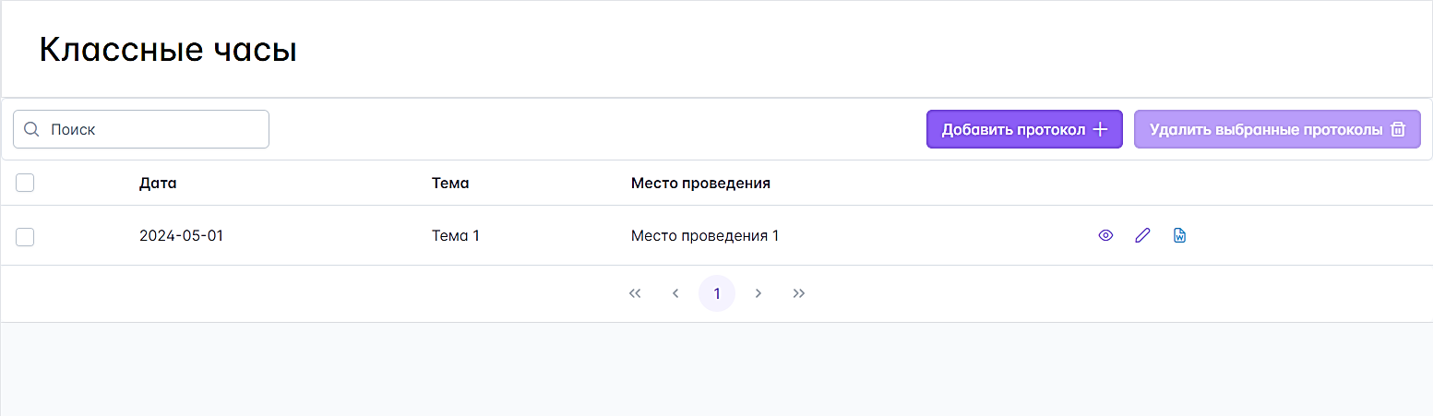

Рисунок 2.21 - Страница классных часов

Форма добавления родительского собрания «ParentMeetingDialogForm» (рисунок 2.22)

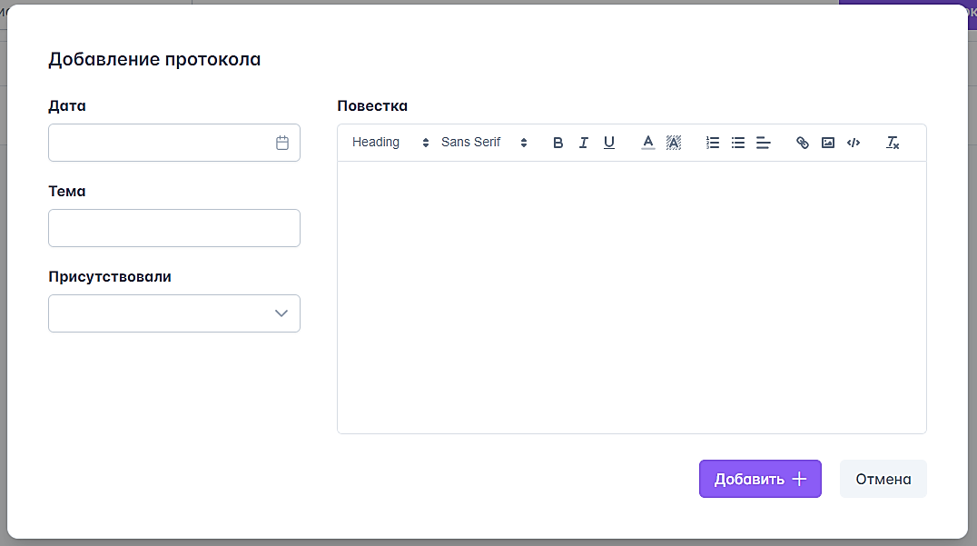

Рисунок 2.22 - Форма добавления родительского собрания

Таблица 2.19 - Используемые элементы ParentMeetingDialogForm и их свойства

|  |  |
| --- | --- |
| Элемент | Свойства элемента |
| headerTitle «Добавление протокола» | - |
| label «Дата» | - |
| Calendar date | dateFormat="dd.mm.yy" |
| label «Тема» | - |
| InputText theme | - |
| label «Присутствовали» | - |
| MultiSelect present | - |
| label «Повестка» | - |
| Editor content | - |
| Button «Добавить» | icon="pi pi-plus"  iconPos="right" |
| Button «Отмена» | severity="secondary" |

Форма ParentMeetingDialogForm (рисунки 2.23, 2.24) в режиме просмотра и редактирования выглядит похожим образом. В режиме просмотра на форме только одна кнопка закрытия в виде иконки с крестиком. В режиме редактирования кнопка «Добавить» изменится на кнопку «Сохранить», а выпадающий список «Присутствовали» будет просто выглядеть как обычный список.

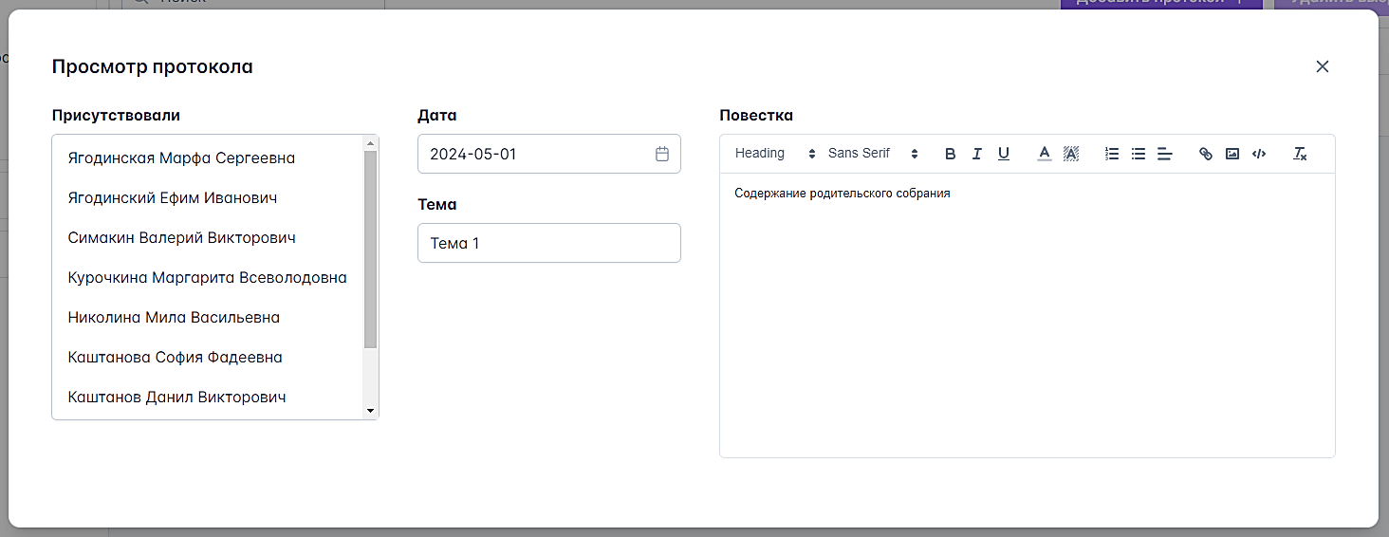

Рисунок 2.23 – Форма просмотра родительского собрания

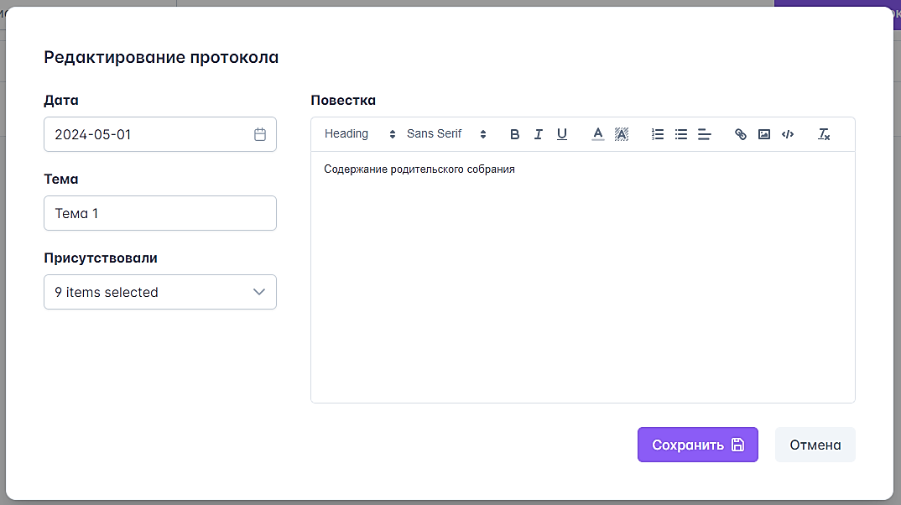

Рисунок 2.24 - Форма редактирования родительского собрания

Форма добавления собрания группы «GroupMeetingDialogForm» (рисунок 2.25)

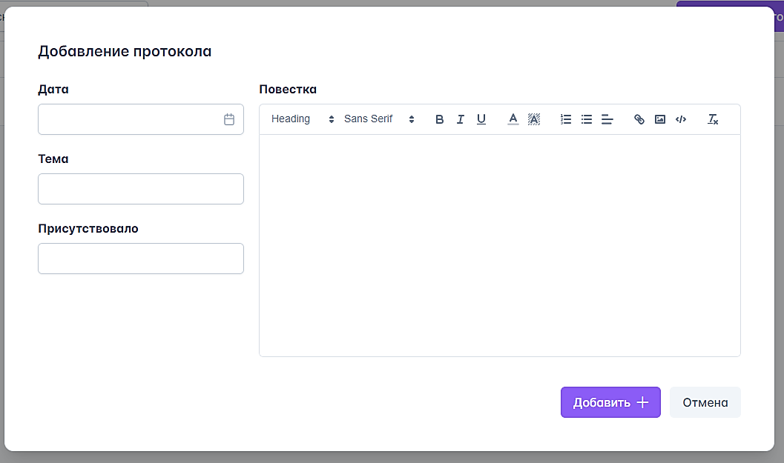

Рисунок 2.25 - Форма добавления собрания группы

Таблица 2.20 - Используемые элементы GroupMeetingDialogForm и их свойства

|  |  |
| --- | --- |
| Элемент | Свойства элемента |
| headerTitle «Добавление протокола» | - |
| label «Дата» | - |
| Calendar date | dateFormat="dd.mm.yy" |
| label «Тема» | - |
| InputText theme | - |
| label «Присутствовали» | - |
| InputNumber presence | - |
| label «Повестка» | - |
| Editor content | - |
| Button «Добавить» | icon="pi pi-plus"  iconPos="right" |
| Button «Отмена» | severity="secondary" |

Форма GroupMeetingDialogForm (рисунки 2.26, 2.27) в режиме просмотра и редактирования выглядит таким же образом. Меняются только заголовок формы и кнопки. В режиме просмотра на форме только одна кнопка закрытия в виде иконки с крестиком, а в режиме редактирования кнопка «Добавить» изменится на кнопку «Сохранить».

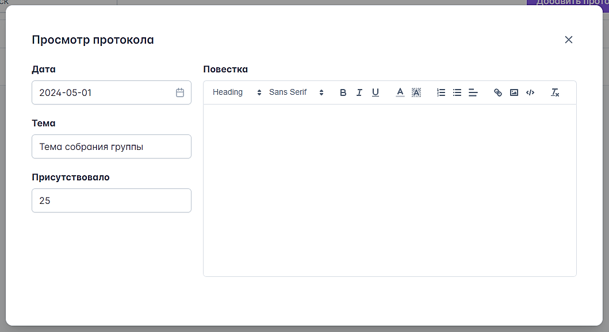

Рисунок 2.26 – Форма просмотра собрания группы

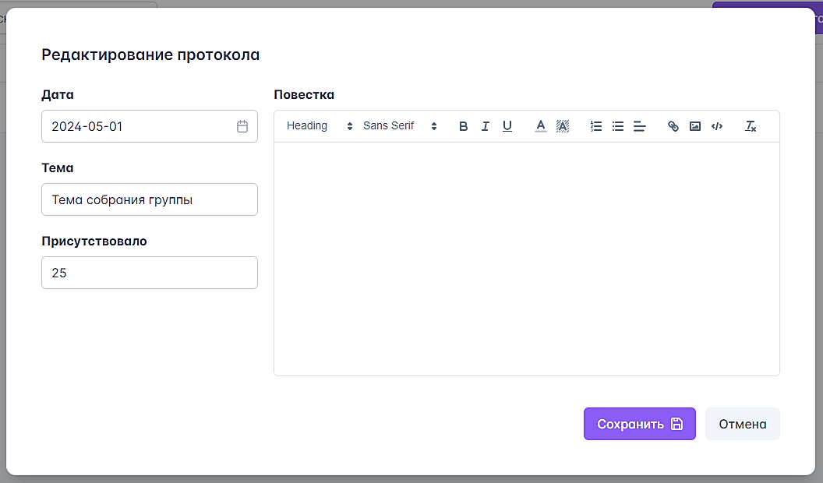

Рисунок 2.27 - Форма редактирования собрания группы

Форма добавления классного часа «HomeroomDialogForm» (рисунок 2.28)

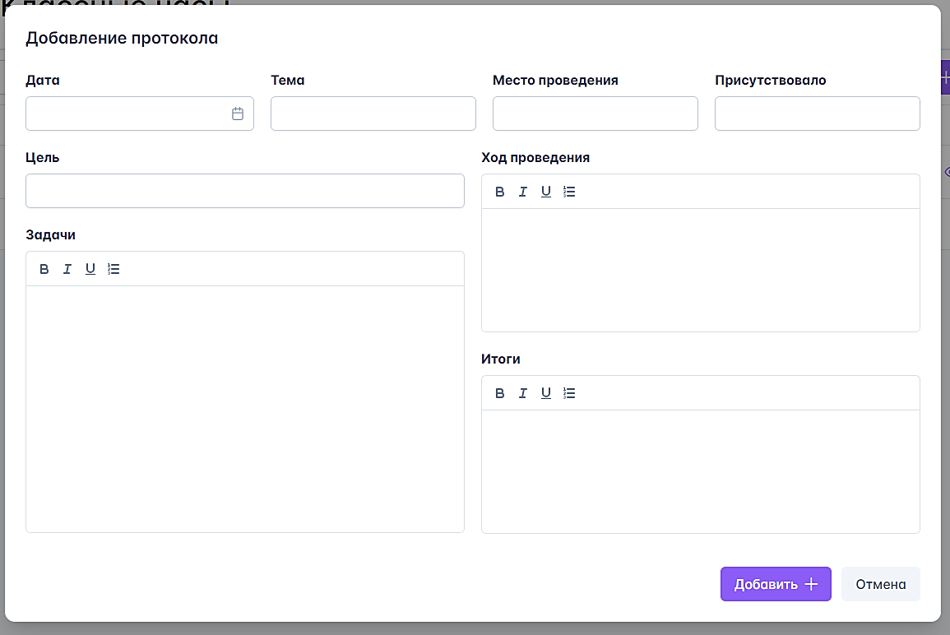

Рисунок 2.28 - Форма добавления классного часа

Таблица 2.21 - Используемые элементы HomeroomDialogForm и их свойства

|  |  |
| --- | --- |
| Элемент | Свойство элемента |
| label «Дата» | - |
| Calendar date | - |
| label «Тема» | - |
| InputText theme | - |
| label «Место проведения» | - |
| InputText location | - |
| label «Присутствовало» | - |
| InputNumber numberPeoplePresent | - |
| label «Цель» | - |
| InputText purpose | - |

*Продолжение таблицы 2.21*

|  |  |
| --- | --- |
| label «Задачи» | - |
| Editor tasks | editorStyle="height: 300px;" |
| label «Ход проведения» | - |
| Editor courseOfMeeting | editorStyle="height: 150px" |
| label «Итоги» | - |
| Editor results | editorStyle="height: 150px" |

Форма HomeroomDialogForm (рисунки 2.29, 2.30) также, как и вышеописанные формы протоколов, в режиме просмотра и редактирования выглядит несколько иначе.

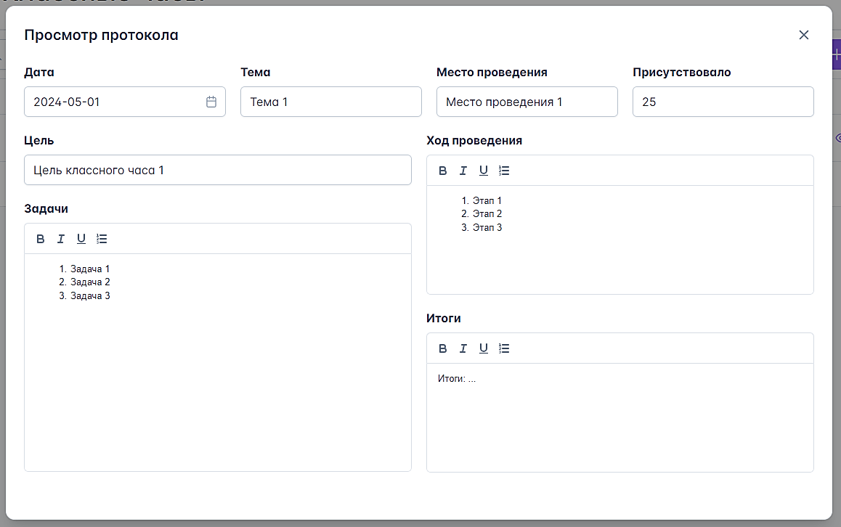

Рисунок 2.29 – Форма просмотра классного часа

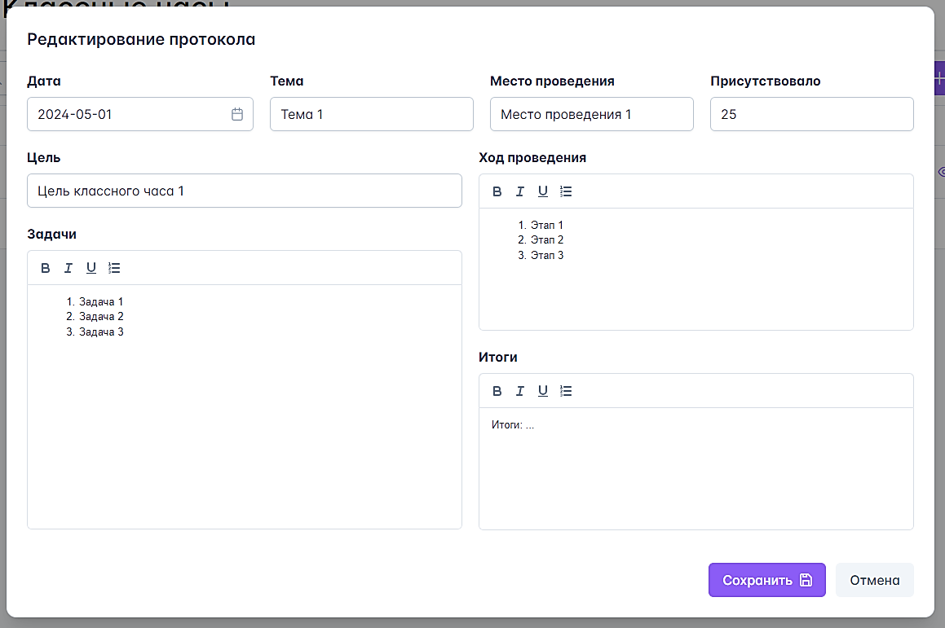

Рисунок 2.30 - Форма редактирования классного часа

**2.3 Описание контрольного примера**

Назначение программного приложения:

АИС «Журнал педагогических наблюдений куратора/мастера группы» предназначена для систематизации и автоматизации процесса сбора, обработки, хранения и анализа данных о группе и её обучающихся.

Ведение журнала педагогических наблюдений включается в себя следующие процессы:

* ведение сведений об обучающихся;
* ведение социального паспорта группы;
* ведение протоколов родительских собраний, собраний группы и классных часов;
* ведение посещаемости обучающихся;
* модуль авторизации;
* экспорт данных.

Исходные данные

При первом запуске АИС открывается страница с формой авторизации (рисунок 2.31), состоящая из логина и пароля:

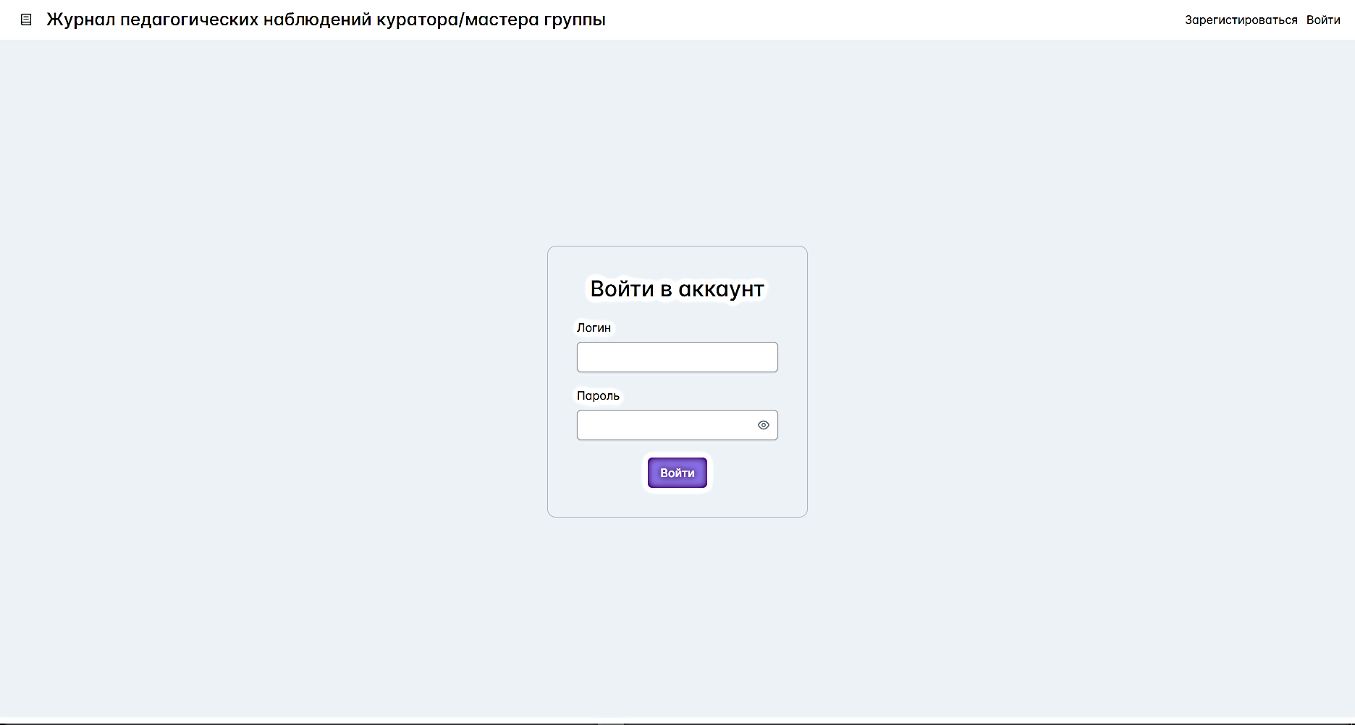

Рисунок 2.31 - Страница авторизации

Для авторизации в систему необходимо ввести логин и пароль от аккаунта, после чего нажать на кнопку «Войти».

Если пользователь не зарегистрирован в системе, то чтобы зарегистрироваться в неё, необходимо нажать на надпись «Зарегистрироваться» в шапке страницы в правом верхнем углу. После это произойдёт переход на страницу регистрации аккаунта (рисунок 2.32):

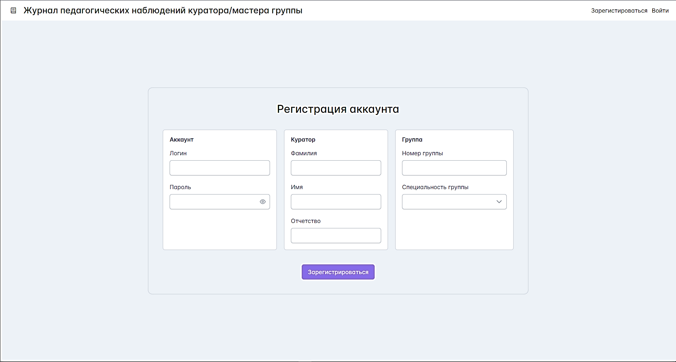

Рисунок 2.32 - Страница регистрации

Форма регистрации аккаунта имеет три раздела, в которых необходимо заполнить все поля:

1. Аккаунт: здесь указывается информация, которую пользователь будет вводить при авторизации в систему.
2. Куратор: запрашивается общая информация о кураторе, в данном случае ФИО.
3. Группа: в данном подразделе преподавателем указывается группа, чьим куратором или мастером он является.

Затем нажать на кнопку «Зарегистрироваться».

При завершении регистрации или авторизации пользователю откроется страница группы по умолчанию (рисунок 2.33):

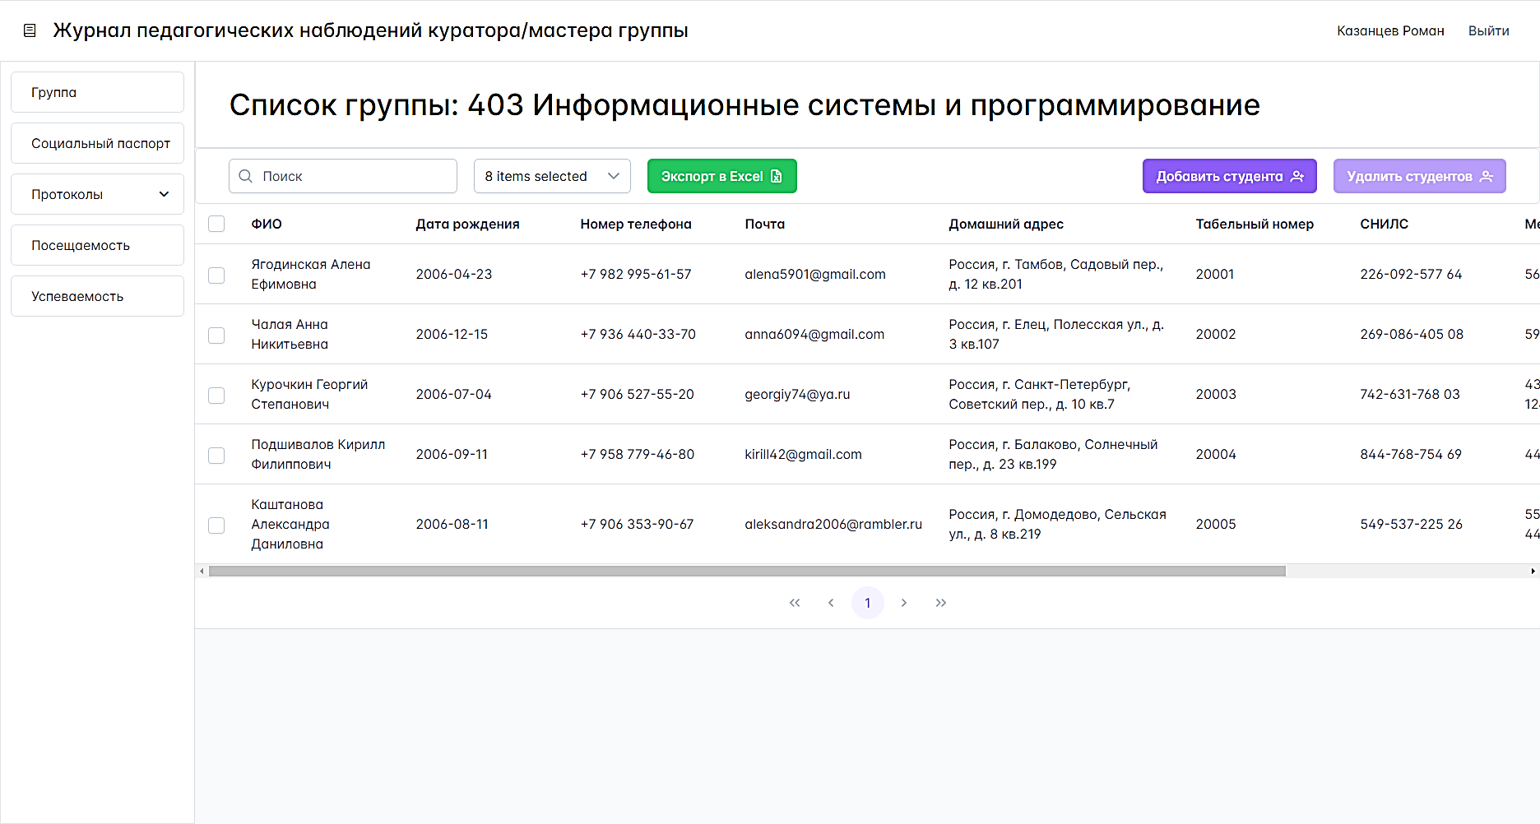

Рисунок 2.33 - Главная страница при авторизации/регистрации

Сама АИС состоит из следующих элементов: шапка страницы, левое боковое навигационное меню (рисунок 2.34) и оставшаяся правая часть для отображения страниц АИС.

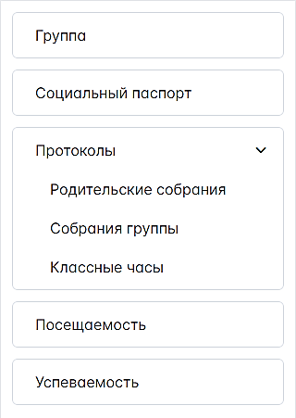

Рисунок 2.34 - Навигационное меню АИС

Навигационное меню имеет пять пунктов:

* пункты меню «Группа», «Социальный паспорт» и «Протоколы» являются ссылками на другие страницы приложения;
* пункты меню «Посещаемость» и «Успеваемость» являются ссылками на шаблоны документов для посещаемости или успеваемости. При переходе по ним, открывается необходимый Excel-файл в режиме просмотра, который можно скачать себе на устройство.

Пункт меню «*Группа*» (рисунок 2.35):

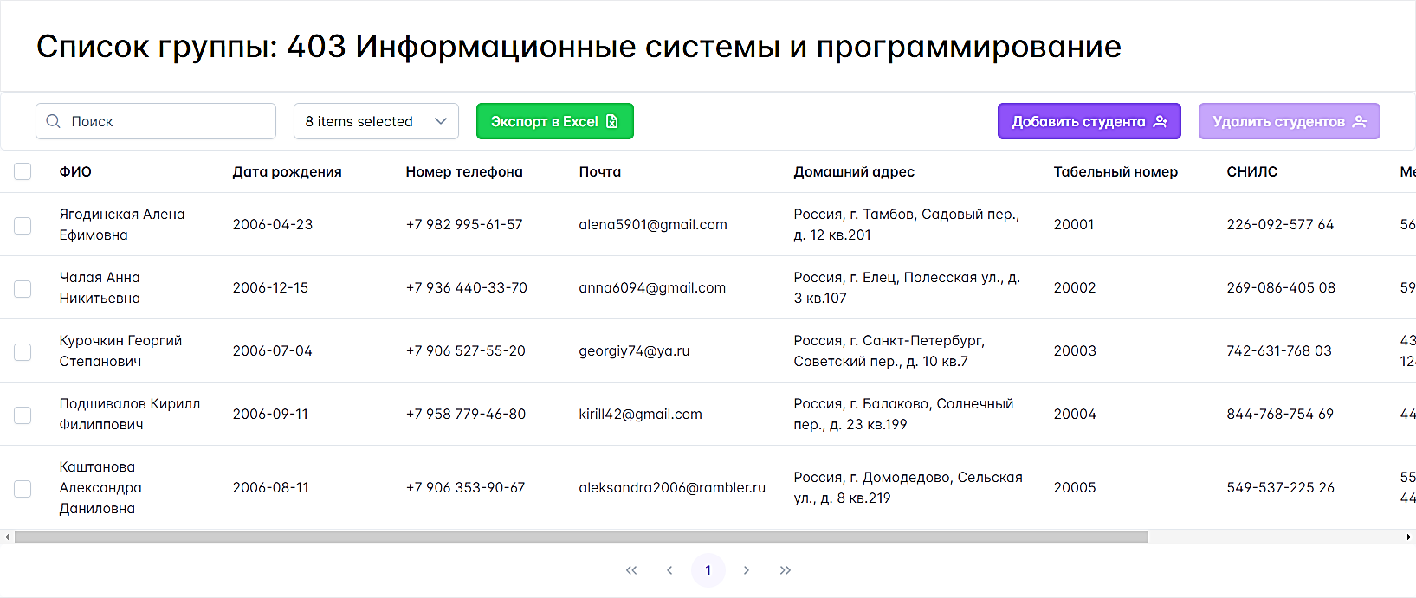

Рисунок 2.35 - Страница раздела «Группа»

Эта страница предназначена для отображения данных о студентах и выполнения различных операций с этими данными, таких как добавление, удаление, экспорт и поиск информации.

Чтобы найти студента по его ФИО, нужно воспользоваться полем ввода с поиском. При вводе части ФИО таблица автоматически отобразит список всех студентов, соответствующих запросу.

Справа от поля с поиском находится выпадающий список (рисунок 2.36). Он предназначен для выбора тех колонок таблицы, которые будут показываться в таблице.

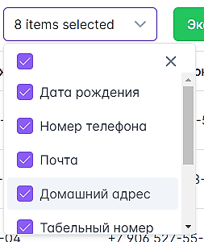

Рисунок 2.36 - Раскрытый выпадающий список с названием столбцов таблицы

Для экспорта таблицы в Excel-файл необходимо нажать на кнопку «Экспорт в Excel». После нажатия начнётся загрузка файла на устройство пользователя.

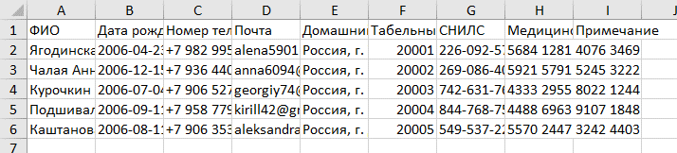

Рисунок 2.37 - Экспортированная таблица студентов в файл Excel

Для того, чтобы добавить студента в таблицу, нужно нажать на кнопку «Добавить студента». После нажатия она открывает форму добавления студента (рисунок 2.38):

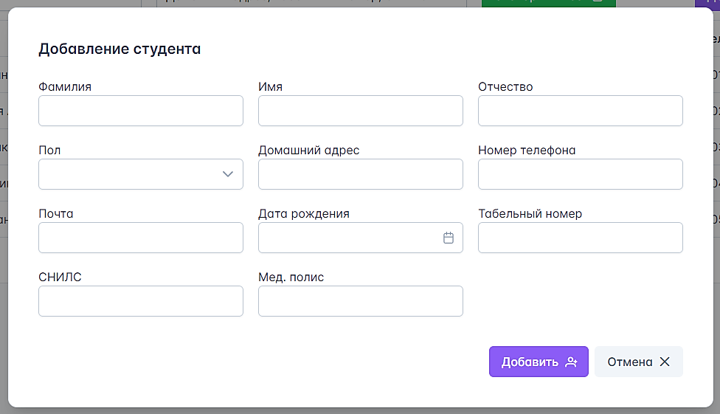

Рисунок 2.38 - Форма добавления студента

После этого нужно будет заполнить обязательные поля, которые и будут являться исходными данными: фамилию, имя и отчество, пол, домашний адрес, номер телефона, электронную почту, дату рождения и табельный номер. Затем нужно нажать кнопку «Добавить».

Чтобы удалить студента из таблицы, сначала необходимо выделить галочками тех студентов, которых нужно удалить:

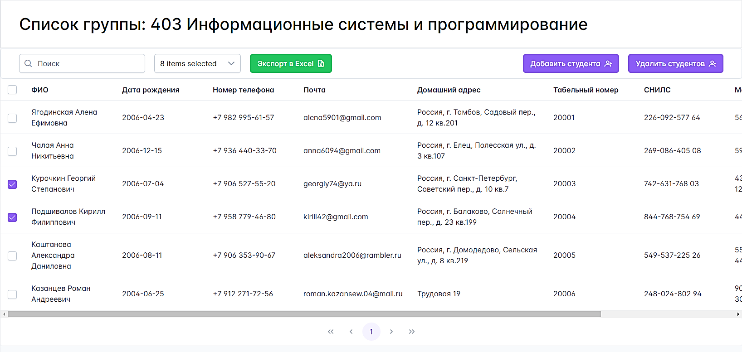

Рисунок 2.39 - Список студентов с двумя выделенными галочками записи

После того, как будет выделены нужные записи, кнопка «Удалить студентов» станет активной. При нажатии на эту кнопку появится диалоговое окно, в котором будет предложено подтвердить удаление.

Чтобы отредактировать информацию о студенте или добавить новые данные, надо выбрать строку таблицы с нужным студентом и дважды щёлкнуть по ней левой кнопкой мыши. После этого откроется страница с профилем этого студента (рисунок 2.40).

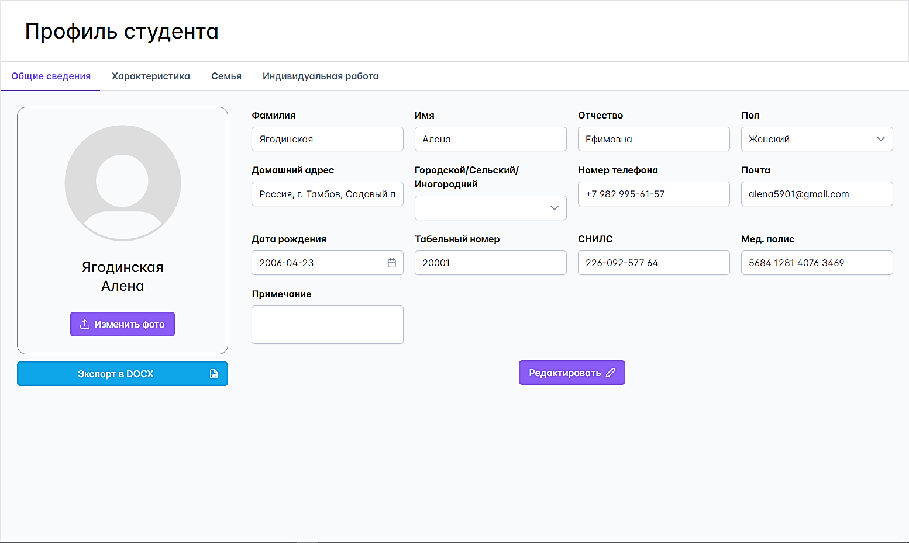

Рисунок 2.40 - Страница профиля студента

Раздел «*Общие сведения*» отображает общие сведения о студенте. В данной форме можно редактировать информацию, экспортировать информацию в файл Word и добавить фото студента.

Раздел «*Характеристика*» предназначен для написания характеристики студента. Она также имеет два подраздела:

- Подраздел «*Отношения обучающегося*» (рисунок 2.41) отображает взаимоотношения со сверстниками и отношение обучающегося к различным вещам: к учёбе, к старшим, к неудачам.

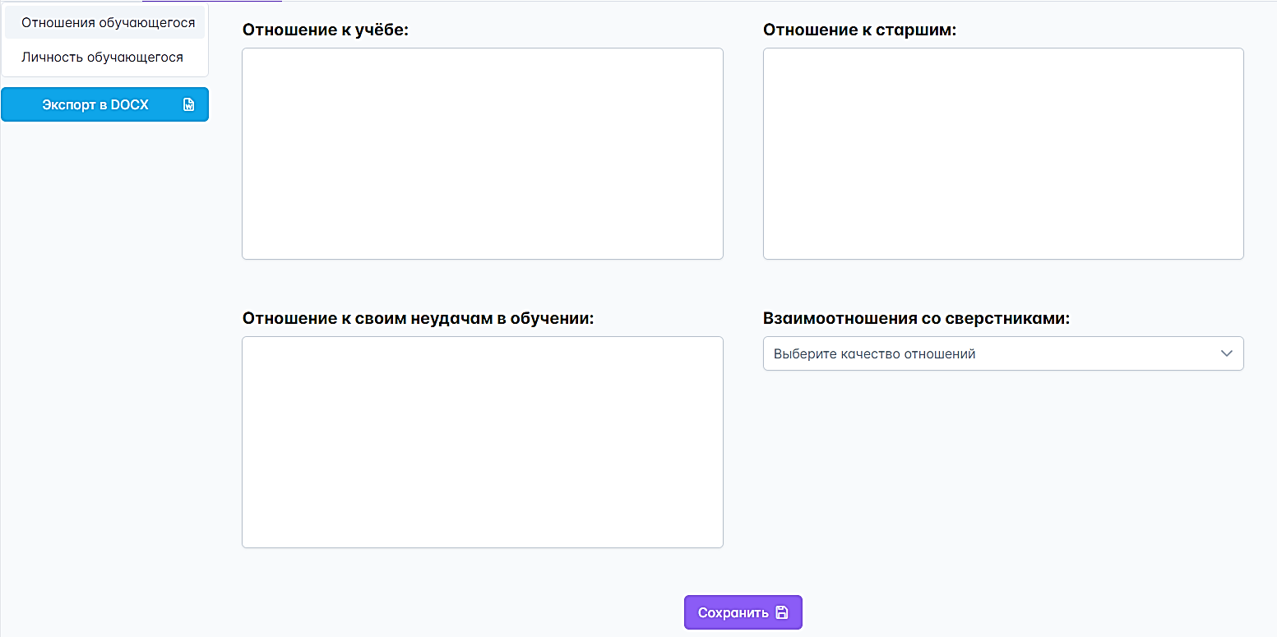

Рисунок 2.41 - Подраздел «Отношения обучающегося»

- Подраздел «*Личность обучающегося*» (рисунок 2.42) отображает следующую информацию о студенте: положительные стороны характера и личности, отрицательные стороны характера и личности, склонности, наличие правонарушений, досуг обучающегося.

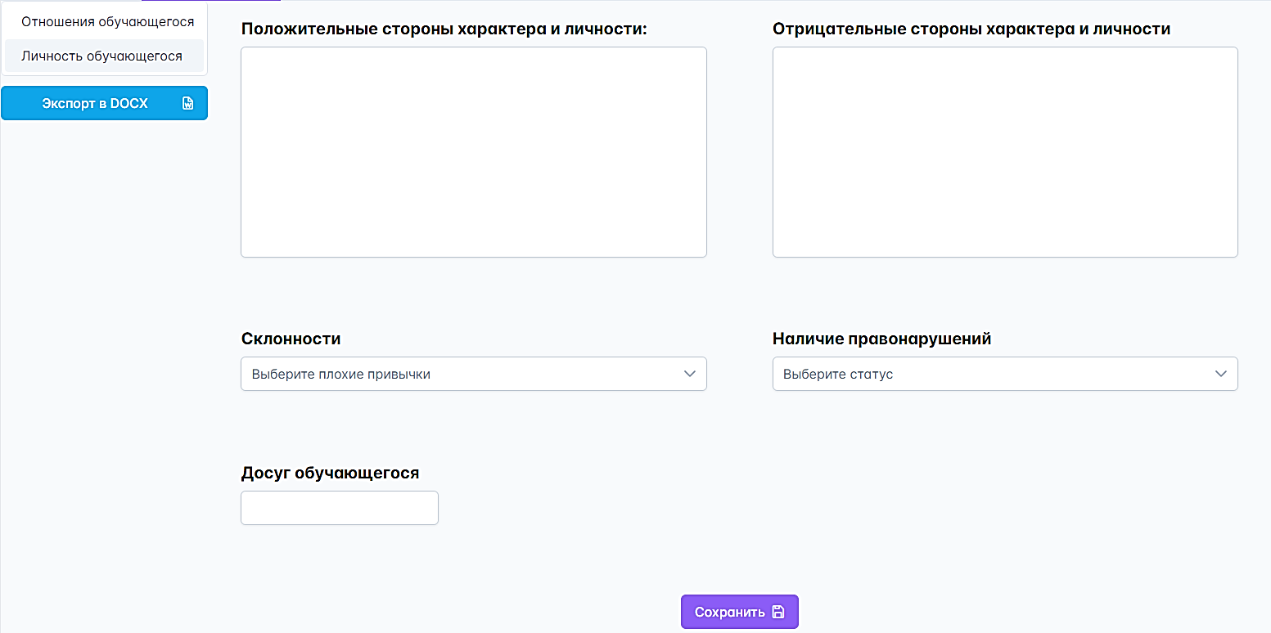

Рисунок 2.42 - Подраздел «Личность обучающегося»

В этих подразделах также можно редактировать информацию и экспортировать информацию с двух подразделов в один файл Word.

Раздел «*Семья*» (рисунок 2.43) предназначен для ведения информации о семье студента. В данном разделе можно добавлять информацию о членах семьи студента, редактировать её и удалять. Также есть возможность экспортировать список всех членов семьи в Word-файл.

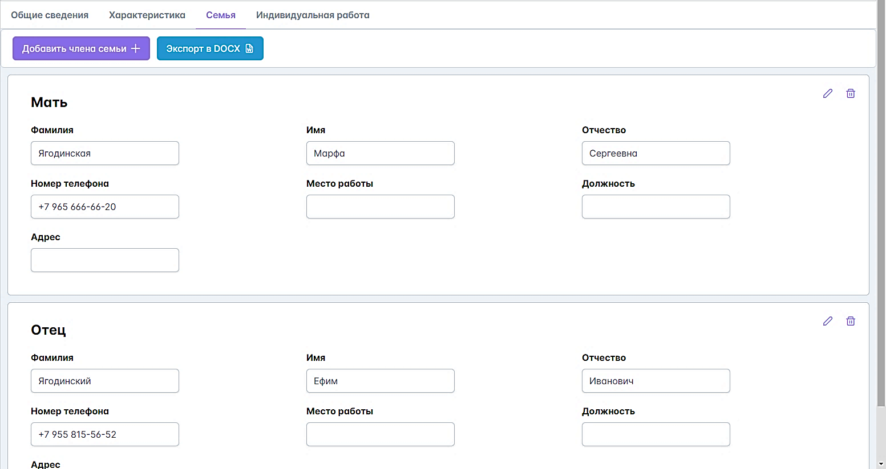

Рисунок 2.43 - Страница со семьёй

Раздел «*Индивидуальная работа*» (рисунок 2.44) предназначен для ведения индивидуальных работ, которые были проведены куратором или мастером группы насчёт выбранного студента.

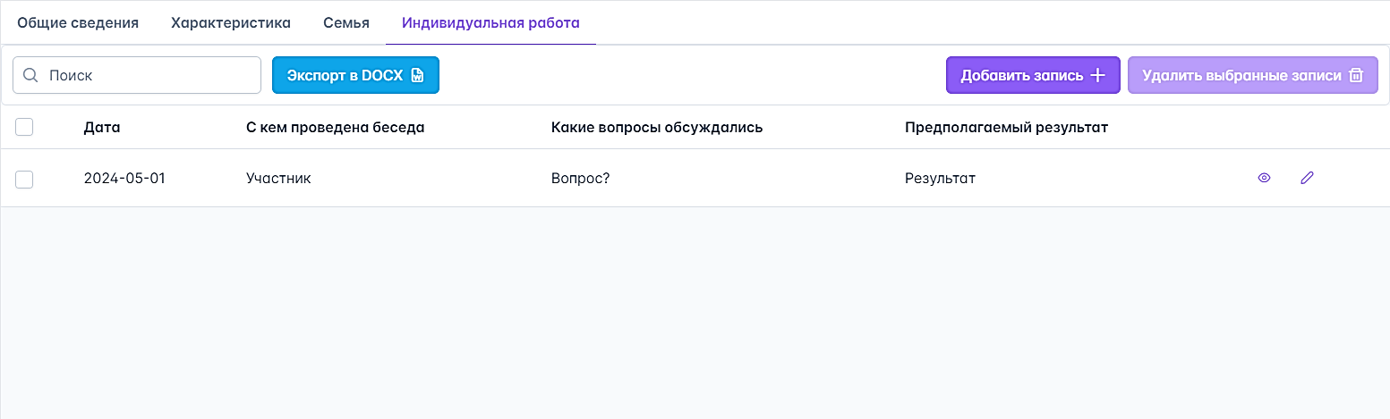

Рисунок 2.44 - Страница с индивидуальными работами

В этом разделе реализован поиск индивидуальных работ по участникам и обсуждаемым вопросам, экспорт таблицы с индивидуальными работами в файл Word, а также базовые операции, такие как просмотр, добавление, редактирование и удаление индивидуальных работ.

Пункт меню «*Социальный паспорт*» (рисунок 2.45). Здесь отображается информация о разных положениях семьи и об особых положениях студентов.

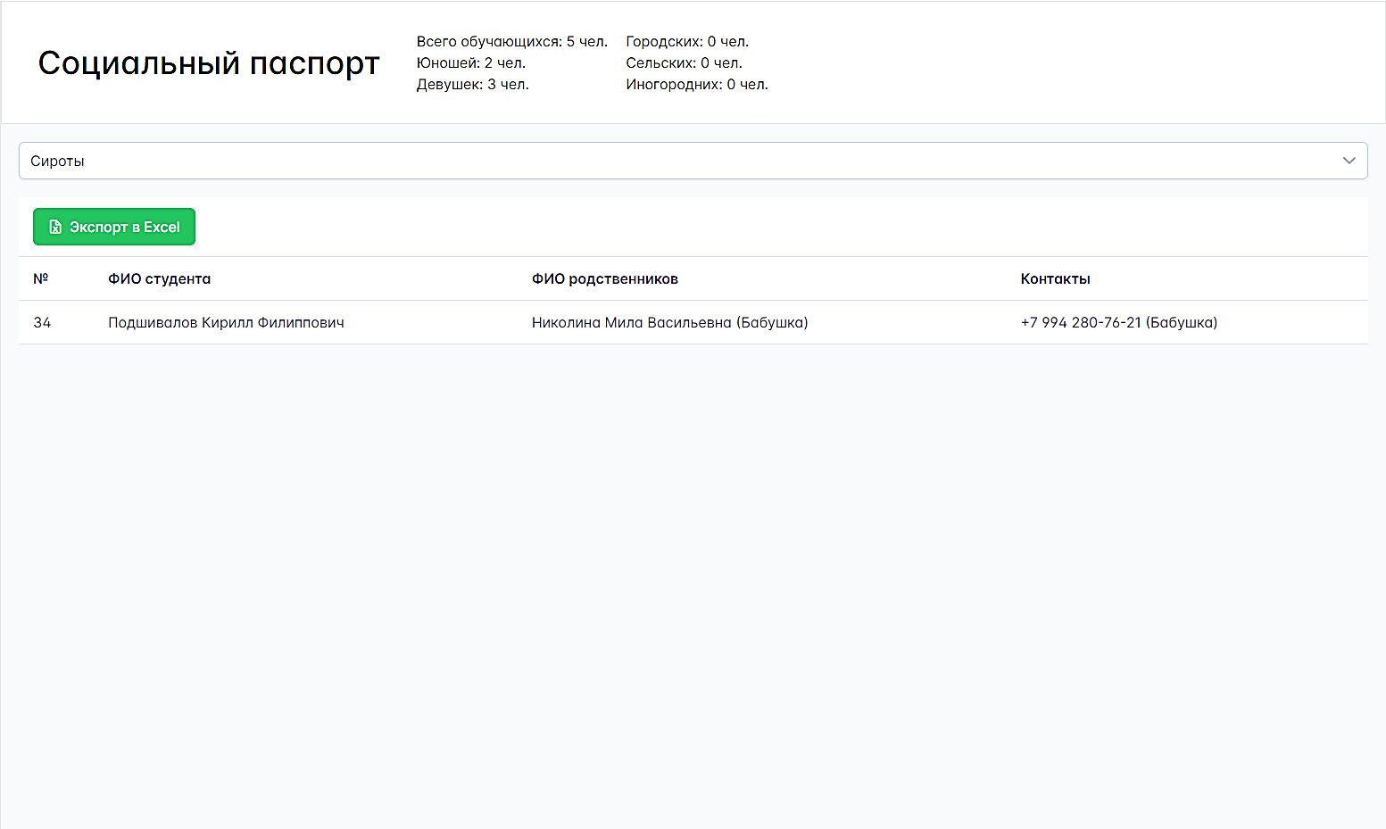

Рисунок 2.45- Страница с социальным паспортом

Страница состоит таких частей как:

* шапка страницы. В ней отображается общая информация о группе;
* выпадающий список. С помощью него выбирается таблица, которая необходима для просмотра;
* таблица. В ней отображается список записей той таблицы, которая была выбрана в выпадающем списке.

Пункт меню «*Протоколы*». Он имеет три подраздела: родительские собрания, собрания группы, классные часы.

Данные разделы абсолютно идентичны по функциональности, поэтому для примера будет описан один из них.

Подраздел «Родительские собрания» (рисунок 2.46) предназначен для ведения протоколов родительских собраний:

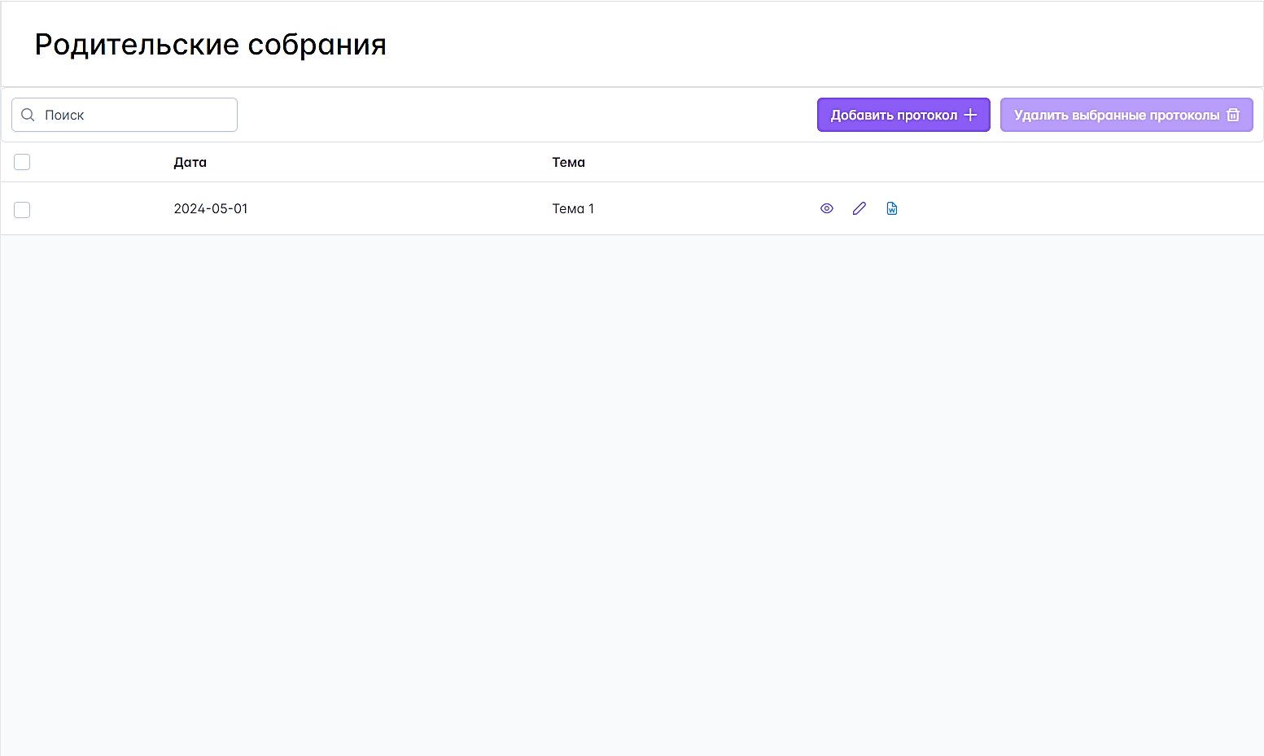

Рисунок 2.46 - Страница с родительскими собраниями

В данном подразделе реализованы функции, такие как поиск по теме протокола и операции взаимодействия с протоколами: просмотр, добавление, редактирование, удаление и экспортирование протоколов в файл Word.

На протяжении второй главы было описана АИС, проведено предпроектное обследование, концептуальное проектирование, эскизное проектирование, техническое проектирование и рабочее проектирование, и в завершении был описан контрольный пример.

**ГЛАВА 3. ЭКОНОМИЧЕСКИЕ РАСЧЕТЫ СЕБЕСТОИМОСТИ автоматизированной информационной системы**

**3.1 Краткая характеристика проекта**

Целью дипломного проекта является упрощение процесса педагогических наблюдений для куратора/мастера. Для этого, в свою очередь, было разработана АИС с целью автоматизации и систематизации процесса сбора, обработки, хранения и анализа данных о группе и её обучающихся.

Технико-экономическое обоснование проекта автоматизированной информационной системы проводится с целью:

* оценки целесообразности и эффективности проекта;
* анализа чистого дисконтированного дохода при использовании автоматизированной информационной системы;
* расчета затрат на создание и функционирование сайта.

**3.2 Определение трудоемкости работ по созданию автоматизированной информационной системы**

Трудоемкость разработки программного обеспечения в чел/ч определяется по формуле

|  |  |
| --- | --- |
| Тп.о=То+Ти+Та+Тп.+Тотл+Тд **,** | (3.1) |

где То – затраты труда на описание задачи;

Ти – затраты на исследование предметной области; (3.3)

Та – затраты на разработку блок-схемы; (3.4)

Тп – затраты на программирование; (3.5)

Тотл – затраты на отладку программы; (3.6)

Тд – затраты на подготовку документации. (3.7)

Большинство составляющих трудоемкости определяются через общее число операторов D

|  |  |
| --- | --- |
| D = c(1+p) , | (3.2) |

где  – число операторов программы, ед. В данной АИС было насчитано примерно 1591 операторов.

с – коэффициент сложности задачи. Коэффициент сложности задачи характеризует относительную сложность программы по отношению к так называемой типовой задаче, реализующей стандартные методы решения, сложность которой принята равной единице. В результате анализа решения требуемых задач принимается с = 1,4

р – коэффициент коррекции программы, учитывающий новизну проекта. Коэффициент коррекции программы – увеличение объема работ за счет внесения изменений в алгоритм или программу по результатам уточнения постановок. Так как это совершенно новая программа, то этот коэффициент будет р = 0,1

В результате получим условное число операторов.

D = 1591× 1,4 × (1 + 0,1) = 2450,1 (ед.)

Затраты труда на описание задачи принимаем: ТО = 40 чел.- ч*.* Работу выполняет программист с окладом 1020 руб. в месяц и коэффициентом квалификации kК = 0,8 (опыт работы по специальности).

Затраты труда на изучение задачи ТИ с учетом уточнения описания и квалификации программиста могут быть определены по формуле:

|  |  |
| --- | --- |
| Ти = Db / (sukk) , | (3.3) |

где b– коэффициент увеличения затрат труда, вследствие недостаточного описания задачи. В данном случае этот коэффициент b = 1,25

su– количество операторов, приходящееся на 1 чел-ч. Для данного вида работ было определено su=75

kk – коэффициент квалификации работника. Так как стаж работника меньше 2-х лет, то эта переменная будет равна 0,8

Тогда получаются следующие затраты труда на изучение задачи:

Ти = (2450,1 × 1,25) / (75 × 0,8) = 51 (чел.-ч.)

Затраты труда на разработку алгоритма решения задачи Та рассчитывается по формуле

|  |  |
| --- | --- |
| Та = D/( sakk) , | (3.4) |

где sa – количество операторов, приходящееся на 1 чел-ч. За основу взято 20 операторов, и в результате расчёта получается:

Та = 2450,1 / (20 × 0,8) = 153,1 (чел.-ч.)

Затраты труда на составление программы на ЭВМ по готовой блок-схеме

|  |  |
| --- | --- |
| Тп = D / (sпkk) , | (3.5) |

В данном случае взято sп = 20 ед./чел-ч.

Тогда, получиться:

Тп = 2450,1 / (20 × 0,8) = 153,1 (чел.-ч.)

Затраты труда на отладку программы на ЭВМ рассчитывается по формуле:

|  |  |
| --- | --- |
| Тотл = D / ( sотлkk) , | (3.6) |

где sотл - количество отлаженных операторов в чел-ч.

Для расчётов было установлено значение sотл = 4 и проведён следующий расчет:

Тотл = 2450,1 / (4 × 0,8) = 765,6 (чел.-ч.)

Затраты труда на подготовку документации по задаче:

|  |  |
| --- | --- |
| Тд = Тдр + Тдо , | (3.7) |

где Тдр – затраты труда на подготовку материалов в рукописи;

Тдо – затраты труда на редактирование, печать и оформление документов.

Тдр рассчитывается по формуле:

|  |  |
| --- | --- |
| Тдр = D / ( sдрkk) , | (3.8) |

где sдр - количество операторов, описанных в чел-ч.

За основу было принято sдр = 15 ед./чел-ч. В результате получилось:

Тдр = 2450,1 / (15 × 0,8) = 204,1 (чел.-ч.)

Тдо – рассчитывается по формуле:

|  |  |
| --- | --- |
| Тдо = 0,75Тдр , |  |

После подстановки переменных получилось следующее:

Тдо = 0,75 × 204,1 = 153 (чел.-ч.)

Далее в формулу 4.7 были подставлены полученные значения и высчитан итоговое значение:

Тд = 204,1 + 153 = 357,1 (чел.-ч.)

В результате, используя формулу (4.1) был осуществлён расчет трудоемкости разработки:

Т = 40,0 + 51 + 153,1 + 153,1 + 765,6 + 357,1 = 1519,9 (чел.-ч.)

Полученное значение общей трудоемкости Тпо необходимо скорректировать с учетом уровня языка программирования:

|  |  |
| --- | --- |
| Т = Тпо kкор , | (3.9) |

где kкор – коэффициент, учитывающий уровень языка программирования. Учитывая, что используется язык программирования высокого уровня примем kкор = 0,9.

С учетом корректировки получается итоговая трудоемкость разработки:

Ткор = 0,9 × 1519,9 = 1367,91 (чел.-ч.)

**3.3 Расчет себестоимости автоматизированной информационной системы**

Себестоимость создания программного продукта определяется по следующим статьям калькуляции:

* основная заработная плата производственного персонала;
* дополнительная заработная плата производственного персонала;
* отчисления на социальные нужды;
* затраты на электроэнергию;
* затраты на амортизацию и ремонт вычислительной техники;
* расходы на материалы и запасные части.

Основная заработная плата определяется по формуле:

|  |  |
| --- | --- |
| Зо=SчT , | (3.10) |

где Sч – часовая тарифная ставка программиста. За основу взято значение 40 руб./ч.

T – количество рабочих часов в месяц. Исходя из принятого распорядка (не более 8 часов в день, при 6-ти дневной рабочей неделе) Т приблизительно равно 176 часов в месяц.

Основная заработная плата программиста составит:

Зо = 40 × 1367,91 = 54716,4 (руб.)

Затраты на потребляемую электроэнергию:

|  |  |
| --- | --- |
| Зэ = Pвtвцэ , | (3.13) |

где Pв – мощность ЭВМ, кВт; ()

tв – время работы вычислительного комплекса, ч;

цэ – стоимость 1 кВт/ч электроэнергии, руб./кВтч (5,15 р).

Pв – сумма мощности системного блока (300-500 Вт).

Фонд рабочего времени tв при создании программного продукта можно определить по формуле:

|  |  |
| --- | --- |
| tв = п(Tп + Tдо + Tотл)kкор, | (3.14) |

где п – коэффициент, учитывающий затраты времени на профилактические работы (п = 1,15).

Фонд рабочего времени при создании программного продукта:

tВ = 1,15 × (153,1 + 765,6 + 153) × 0,9 = 1,15 × 1071,7 × 0,9 = 1109,2 (ч.)

Затраты на потребляемую электроэнергию:

ЗЭ = 0,3 × 1109,2 × 5,15 = 1713,71(руб.)

Расходы на материалы и запасные части:

|  |  |
| --- | --- |
| **,** | (3.15) |

Где i=1, n – перечень видов материалов;

mмi – количество i-ого вида материалов;

цi – цена 1 единицы i-ого вида материалов.

Данные для расчета затрат на материалы и запасные части занесены в таблицу 3.1.

Таблица 3.1  Затраты на материалы и запасные части

|  |  |  |  |
| --- | --- | --- | --- |
| Материал, покупное изделие | Количество, единиц | Цена за единицу, руб. | Сумма, руб. |
| Техническая литература | 1 | 325,00 | 325,00 |
| CD-R диск | 1 | 90,00 | 90,00 |
| Итого | | | 415,00 |

Следовательно, затраты на материалы и запасные части составят:

ЗМ = 550,00 руб.

Затраты на техническое обслуживание и текущий ремонт вычисляются по формуле:

|  |  |
| --- | --- |
| , | (3.16) |

где Кв – балансовая стоимость вычислительной техники;

tв.г. – годовой фонд времени работы вычислительной техники

( tв.г. = 2112 ч.).

 = 4% - норма отчислений на ремонт.

Затраты на техническое обслуживание и текущий ремонт (стоимость вычислительной техники Кв = 90000 руб.)

$$З_{п}=90000×0,04×\frac{1109,2}{2112}=1908 руб.$$

Затраты на амортизацию оборудования вычисляются на основе формулы:

|  |  |
| --- | --- |
|  | (3.17) |

Затраты на амортизацию оборудования:

$$З_{а}=90000×\frac{20}{100}×\frac{1109,2}{2112}=9540 руб.$$

Полные затраты на создание программного продукта:

|  |  |
| --- | --- |
| З = Зо+ Зд+ Зс+ Зэ+ Зм+ Зп+ За | (3.18) |

Все расчеты по статьям калькуляции затрат на создание АИС сведены в таблицу 3.2.

Таблица 3.2 – Величины затрат на создание АИС

|  |  |
| --- | --- |
| Статья расхода | Сумма, руб. |
| Основная заработная плата | 54716,4 |
| Затраты на потребляемую электроэнергию | 1713,71 |
| Материальные затраты | 415,00 |
| Затраты на техническое обслуживание и текущий ремонт | 1908,00 |
| Амортизационные отчисления | 9540,00 |
| Итого | 68293,11 |

Таким образом, полные затраты на создание АИС составляют 68293,11 руб.

По итогу в данном разделе проведены расчеты технико-экономической эффективности проекта и в результате данных расчётов было определено, что полные затраты на создание данной АИС составляют 68293,11 руб.

**ГЛАВА 4. ТРЕБОВАНИЯ К ОХРАНЕ ТРУДА ПРИ РАБОТЕ С ВЫЧИСЛИТЕЛЬНОЙ ТЕХНИКОЙ**

Данная глава была написана на основе СанПиН 2.2.2/2.4.1340-03 "Гигиенические требования к персональным электронно-вычислительным машинам и организации работы" (с изменениями на 21 июня 2016 года), «ТОИ Р-45-084-01. Типовая инструкция по охране труда при работе на персональном компьютере» и других источников информации [1-2].

*Санитарно-гигиенические требования к воздуху рабочей зоны в помещении с комплексом технических средств (КТС):*

В производственных помещениях, в которых работа с использованием ПЭВМ является вспомогательной, температура, относительная влажность и скорость движения воздуха на рабочих местах должны соответствовать действующим санитарным нормам микроклимата производственных помещений.

В производственных помещениях, в которых работа с использованием ПЭВМ является основной и связана с нервно-эмоциональным напряжением, должны обеспечиваться оптимальные параметры микроклимата для категории работ 1а и 1б в соответствии с действующими санитарно-эпидемиологическими нормативами микроклимата производственных помещений. На других рабочих местах следует поддерживать параметры микроклимата на допустимом уровне, соответствующем требованиям указанных выше нормативов.

В помещениях всех типов образовательных и культурно-развлекательных учреждений для детей и подростков, где расположены ПЭВМ, должны обеспечиваться оптимальные параметры микроклимата.

В помещениях, оборудованных ПЭВМ, проводится ежедневная влажная уборка и систематическое проветривание после каждого часа работы на ЭВМ.

Уровни положительных и отрицательных аэроионов в воздухе помещений, где расположены ПЭВМ, должны соответствовать действующим санитарно-эпидемиологическим нормативам.

Содержание вредных химических веществ в воздухе производственных помещений, в которых работа с использованием ПЭВМ является вспомогательной, не должно превышать предельно допустимых концентраций вредных веществ в воздухе рабочей зоны в соответствии с действующими гигиеническими нормативами.

Содержание вредных химических веществ в производственных помещениях, в которых работа с использованием ПЭВМ является основной (диспетчерские, операторские, расчетные, кабины и посты управления, залы вычислительной техники и др.), не должно превышать предельно допустимых концентраций загрязняющих веществ в атмосферном воздухе населенных мест в соответствии с действующими гигиеническими нормативами.

Содержание вредных химических веществ в воздухе помещений, предназначенных для использования ПЭВМ во всех типах образовательных учреждений, не должно превышать предельно допустимых среднесуточных концентраций для атмосферного воздуха в соответствии с действующими санитарно-эпидемиологическими нормативами.

*Общие эргономические требования к рабочему месту оператора, программиста:*

При размещении рабочих мест с ПЭВМ расстояние между рабочими столами с видеомониторами (в направлении тыла поверхности одного видеомонитора и экрана другого видеомонитора), должно быть не менее 2,0 м, а расстояние между боковыми поверхностями видеомониторов - не менее 1,2 м.

Рабочие места с ПЭВМ в помещениях с источниками вредных производственных факторов должны размещаться в изолированных кабинах с организованным воздухообменом.

Рабочие места с ПЭВМ при выполнении творческой работы, требующей значительного умственного напряжения или высокой концентрации внимания, рекомендуется изолировать друг от друга перегородками высотой 1,5-2,0 м.

Экран видеомонитора должен находиться от глаз пользователя на расстоянии 600-700 мм, но не ближе 500 мм с учетом размеров алфавитно-цифровых знаков и символов.

Конструкция рабочего стола должна обеспечивать оптимальное размещение на рабочей поверхности используемого оборудования с учетом его количества и конструктивных особенностей, характера выполняемой работы. При этом допускается использование рабочих столов различных конструкций, отвечающих современным требованиям эргономики. Поверхность рабочего стола должна иметь коэффициент отражения 0,5-0,7.

Конструкция рабочего стула (кресла) должна обеспечивать поддержание рациональной рабочей позы при работе на ПЭВМ, позволять изменять позу с целью снижения статического напряжения мышц шейно-плечевой области и спины для предупреждения развития утомления. Тип рабочего стула (кресла) следует выбирать с учетом роста пользователя, характера и продолжительности работы с ПЭВМ.

Рабочий стул (кресло) должен быть подъемно-поворотным, регулируемым по высоте и углам наклона сиденья и спинки, а также расстоянию спинки от переднего края сиденья, при этом регулировка каждого параметра должна быть независимой, легко осуществляемой и иметь надежную фиксацию.

Поверхность сиденья, спинки и других элементов стула (кресла) должна быть полумягкой, с нескользящим, слабо электризующимся и воздухопроницаемым покрытием, обеспечивающим легкую очистку от загрязнений.

*Общие технические условия на КТС:*

Требования безопасности перед началом работы:

1. Подготовить рабочее место.
2. Отрегулировать освещение на рабочем месте, убедиться в отсутствии бликов на экране.
3. Проверить правильность подключения оборудования к электросети.
4. Проверить исправность проводов питания и отсутствие оголенных участков проводов.
5. Убедиться в наличии заземления системного блока, монитора и защитного экрана.
6. Протереть антистатической салфеткой поверхность экрана монитора и защитного экрана.
7. Проверить правильность установки стола, стула, подставки для ног, пюпитра, угла наклона экрана, положение клавиатуры, положение "мыши" на специальном коврике, при необходимости произвести регулировку рабочего стола и кресла, а также расположение элементов компьютера в соответствии с требованиями эргономики и в целях исключения неудобных поз и длительных напряжений тела.

Требования безопасности во время работы:

Работнику при работе на ПК запрещается:

* прикасаться к задней панели системного блока (процессора) при включенном питании;
* переключать разъемы интерфейсных кабелей периферийных устройств при включенном питании;
* допускать попадание влаги на поверхность системного блока (процессора), монитора, рабочую поверхность клавиатуры, дисководов, принтеров и других устройств;
* производить самостоятельное вскрытие и ремонт оборудования;
* работать на компьютере при снятых кожухах;
* отключать оборудование от электросети и выдергивать электровилку, держась за шнур.

Требования безопасности по окончании работы:

1. Отключить питание компьютера.
2. Привести в порядок рабочее место.
3. Выполнить упражнения для глаз и пальцев рук на расслабление.

*Источники опасности поражения электрическим током и способы защиты:*

Помещения, где размещаются рабочие места с ПЭВМ, должны быть оборудованы защитным заземлением (занулением) в соответствии с техническими требованиями по эксплуатации.

Возможные причины пожаров на рабочем месте, а также способы предупреждения:

Возможные причины пожаров на рабочем месте:

* короткие замыкания из-за перенапряжений в сети и повреждённой изоляции;
* использование неисправного электрооборудования;
* применение обогревателей открытого типа;
* курение в неположенных местах;
* неправильное обращение с оборудованием и опасными веществами;
* использование пиротехнических приспособлений;
* целенаправленные поджоги.

Способы предупреждения пожаров:

* регулярно проверять электропроводку и оборудование;
* использовать только исправное оборудование;
* следить за соблюдением правил электробезопасности;
* иметь автоматические предохранители;
* не допускать перегрузок и использовать безопасные устройства;
* соблюдать правила пожарной безопасности;
* иметь схемы эвакуации и свободные эвакуационные пути;
* использовать огнетушители и другие средства пожаротушения.

*Средства пожаротушения:*

В помещениях с вычислительной техникой должны быть предусмотрены следующие средства пожаротушения:

* огнетушители;
* установки первичного пожаротушения (ППТ).

В классах, оборудованных персональными компьютерами, применяют только такие средства пожаротушения, которые не проводят электричество:

* порошок;
* хладон;
* диоксид углерода.

**Заключение**

В ходе разработки дипломного проекта была достигнута цель: разработка автоматизированной информационной системы «Журнал педагогических наблюдений куратора/мастера группы».

Для достижения поставленной цели были выдвинуты задачи.

В начале работы над дипломным проектом был проведён анализ предметной области с помощью различных источников информации. На основе полученной информации было разработано техническое задание к автоматизированной информационной системе.

Чтобы АИС была конкурентоспособна с другими программными решениями перед началом разработки был проведён анализ существующих решения задачи. Из этого анализа были сформулированы выводы.

Следующим шагом в разработке проекта стал выбор программных средств для разработки АИС «Журнал педагогических наблюдений куратора/мастера группы». В нём были проанализированы различные библиотеки, редакторы кода и инструментальные среды, а также СУБД.

После тщательного анализа был сформулирован следующий набор инструментов: язык гипертекстовой разметки HTML, каскадные таблицы стилей CSS, язык программирования Javascript, фреймворк Vue.js для создания одностраничных веб-приложений, редактор кода Visual Studio Code, и СУБД MySQL.

В процессе работы этапами проектирования и разработки АИС «Журнал педагогических наблюдений куратора/мастера группы» являлись предпроектное обследование, концептуальное проектирование, эскизное проектирование, техническое проектирование и рабочее проектирование.

В предпроектном обследовании были определены роли пользователей, и их функционал при работе с АИС «Журнал педагогических наблюдений куратора/мастера группы».

В концептуальном проектировании было определена структура АИС с подробным описанием её компонентов. В рамках этого этапа были созданы диаграмма вариантов использования, диаграмма Ганта и диаграмма модулей.

В эскизном проектировании были созданы ER-диаграмма и диаграмма классов. Они определяли структуру базы данных и структуру самой системы. С помощью этих диаграмм было подробно описано назначение таблиц базы данных и классов приложения, а также их взаимосвязь друг с другом.

В техническом проектировании были определены элементы автоматизации каждого модуля системы.

И на последнем этапе – в рабочем проектировании были описаны все предполагаемые страницы и формы системы, а также их элементы со свойствами.

После определения этапов проектирования была разработана сама АИС «Журнал педагогических наблюдений куратора/мастера группы» и выполнено описание контрольного примера.

В третьей главе были проведены экономические расчёты себестоимости программного приложения. Были рассчитаны полные затраты, требуемые для создания АИС «Журнал педагогических наблюдений куратора/мастера группы».

В четвёртой главе были описаны требования к охране труда при работе с вычислительной техникой.

Таким образом, поставленная цель была достигнута - разработана автоматизированная информационная система «Журнал педагогических наблюдений куратора/мастера группы».

**Список использованных источников**

1. СанПиН 2.2.2/2.4.1340-03 «Гигиенические требования к персональным электронно-вычислительным машинам и организации работы» (с изменениями на 21 июня 2016 года), О введении в действие санитарно-эпидемиологических правил и нормативов СанПиН 2.2.2/2.4.1340-03 (с изменениями на 21 июня 2016 года), Постановление Главного государственного санитарного врача РФ от 03 июня 2003 года №118, СанПиН от 03 июня 2003 года №2.2.2/2.4.1340-03 : сайт. – URL: <https://web.archive.org/web/20190729082811/http://docs.cntd.ru/document/901865498> (дата обращения: 11.06.2024). – Текст: электронный.
2. Типовая инструкция по охране труда при работе на персональном компьютере. ТОИ Р-45-084-01. – URL: <https://ohranatruda.ru/upload/medialibrary/998/toi-r_45_084_01-tipovaya-iot-pri-rabote-na-personalnom-kompyutere.pdf> (дата обращения: 11.06.2024)
3. ГОСТ Р 59793-2021 Информационные технологии. Комплекс стандартов на автоматизированные системы. Автоматизированные системы. Стадии создания. - URL: <https://internet-law.ru/gosts/gost/77858/> (дата обращения: 11.06.2024)
4. Информационные технологии. Комплекс стандартов на автоматизированные системы. Техническое задание на создание автоматизированной системы. – URL: <https://www.swrit.ru/doc/gost34/34.602-2020.pdf> (дата обращения: 11.06.2024)
5. Руководство системного программиста. Требования к содержанию и оформлению. – URL: <https://www.swrit.ru/doc/espd/19.503-79.pdf> (дата обращения: 11.06.2024)
6. Руководство оператора. Требования к содержанию и оформлению. – URL: <https://www.swrit.ru/doc/espd/19.505-79.pdf> (дата обращения: 11.06.2024)
7. Текст программы. Требования к содержанию и оформлению. – URL: <https://www.swrit.ru/doc/espd/19.401-78.pdf> (дата обращения: 11.06.2024)
8. Куратор группы: кто это, что делает, чем полезен и пр.? // Советы экспертов ОЦ "DissHelp" : сайт. - URL: <https://disshelp.ru/blog/kurator-gruppy-kto-eto-chto-delaet-chem-polezen-i-pr/?ysclid=lucfblfakg353535459> (дата обращения: 11.06.2024). – Текст: электронный.
9. Положение_о_кураторе_new. – URL: <https://kmk-69.ru/uploads/ckeditor/attachments/364/Положение_о_кураторе_new.pdf#:~:text=Куратор%20группы%20–%20это%20педагог-профессионал%2C,индивидуальную%20коррекцию%20процесса%20его%20социализации> (дата обращения: 11.06.2024)
10. Куратор группы: кто это такой, должностные обязанности, каким должен быть в колледже или вузе : сайт. – URL: <https://blog.fenix.help/podgotovka-k-testam-yekzamenam-zachetam/osobennosti-raboty-kuratora-studencheskoy-gruppy?ysclid=ls47a5zlr2438099019> (дата обращения: 11.06.2024). – Текст: электронный.
11. Методическая разработка педагогический дневник куратора учебной группы для студентов очной формы обучения среднего профессионального образования | Учебно-методический материал на тему: | Образовательная социальная сеть : сайт. – URL: <https://nsportal.ru/npo-spo/obrazovanie-i-pedagogika/library/2017/05/21/metodicheskaya-razrabotka-pedagogicheskiy> (дата обращения: 11.06.2024). – Текст: электронный.
12. Журнал планирования и учета воспитательной работы классного руководителя (куратора, тьютора) ~ Образец bs1218 ~ Бланки и журналы онлайн : сайт. – URL: <https://blank-bso.ru/bs1218/?ysclid=ltdz8prdcl71655762> (дата обращения: 11.06.2024). – Текст: электронный.
13. Журнал куратора и план воспитательной работы на год : сайт. – URL: <https://multiurok.ru/files/zhurnal-kuratora-i-plan-vospitatelnoi-raboty-na-go.html?ysclid=ltdzrc79q6560834391> (дата обращения: 11.06.2024). – Текст: электронный.
14. Разработка дневника пед.наблюдений : сайт. – URL: <https://videouroki.net/razrabotki/razrabotka-dnievnika-pied-nabliudienii.html?ysclid=lte04w97em717429664> (дата обращения: 11.06.2024). – Текст: электронный.
15. Инструкция по технике безопасности при работе на компьютере : сайт. – URL: <https://multiurok.ru/files/instruktsiia-po-tekhnike-bezopasnosti-pri-rabote-n.html> (дата обращения: 11.06.2024). – Текст: электронный.
16. Причины пожаров в офисах : сайт. – URL: <https://www.csat.ru/blog/obstojatelstva-i-prichiny-pozharov-v-ofise.html> (дата обращения: 11.06.2024). – Текст: электронный.
17. Правила пожарной безопасности в компьютерном классе и первоочередные противопожарные мероприятия : сайт. – URL: <https://compbez.ru/pravila-pozharnoy-bezopasnosti-v-kompyuternom-klasse.html> (дата обращения: 11.06.2024). – Текст: электронный.
18. Что такое фреймворк : сайт. – URL: <https://education.yandex.ru/journal/chto-takoe-frejmvork> (дата обращения: 11.06.2024). – Текст: электронный.

**Приложение А**

**Диаграмма вариантов использования и диаграмма Ганта**

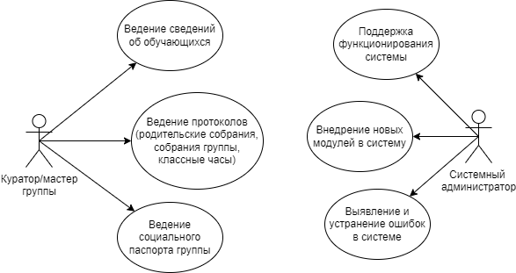

Рисунок А.1 - Диаграмма вариантов использования

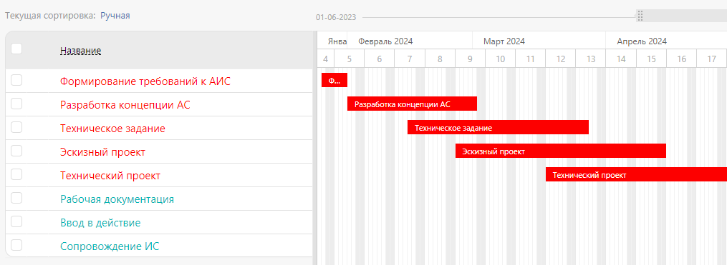

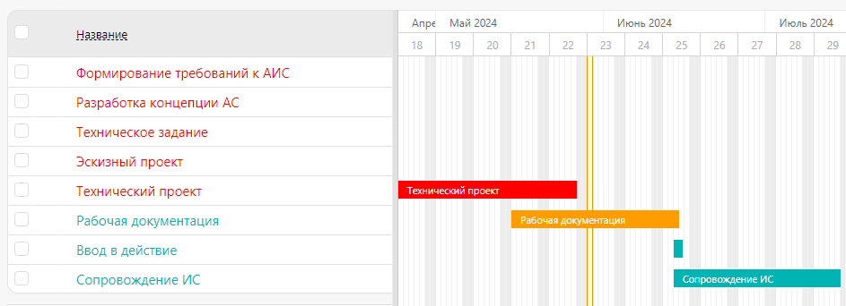

Рисунок А.2 - Диаграмма Ганта

**Приложение Б**

**ER-диаграмма**

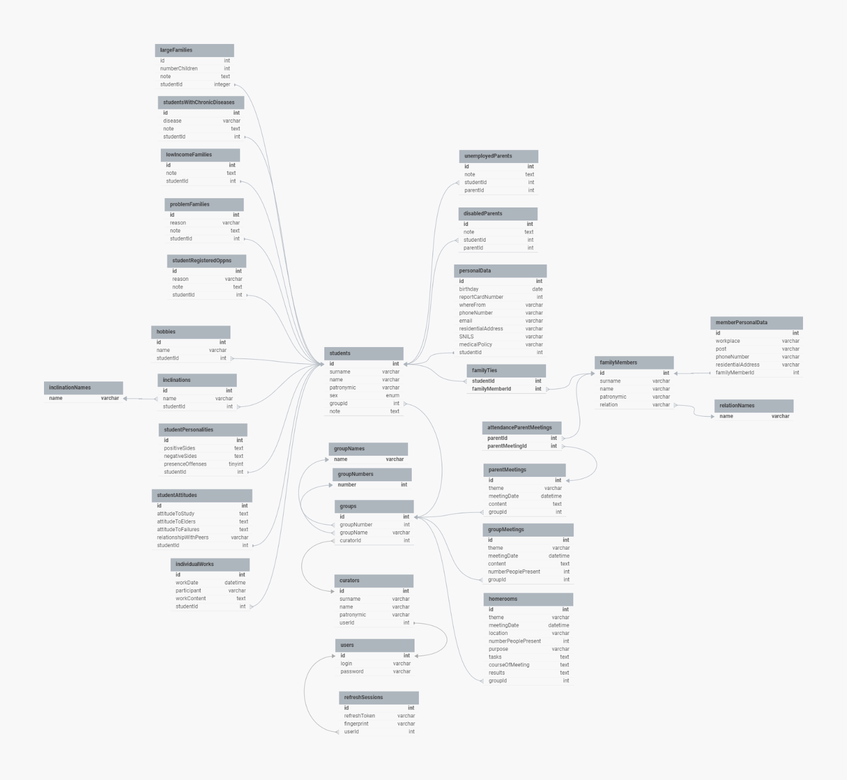

Рисунок Б.1 - ER-диаграмма

**Приложение В**

**Диаграмма модулей**

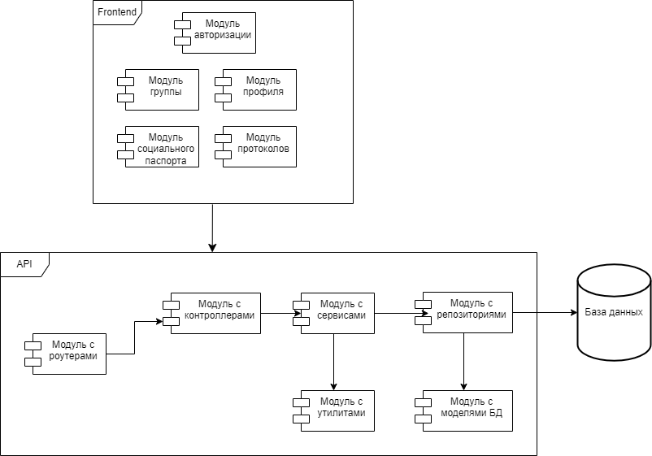

Рисунок В.1 - Диаграмма модулей

**Приложение Г**

**Диаграмма классов**

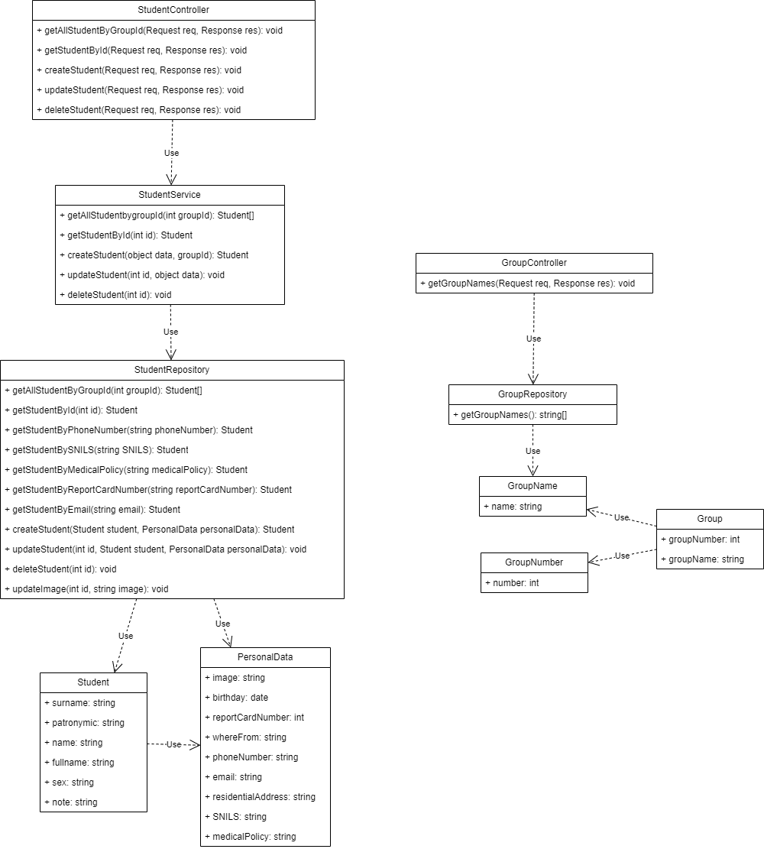

Рисунок Г.1 – Классы API для модуля «Группа»

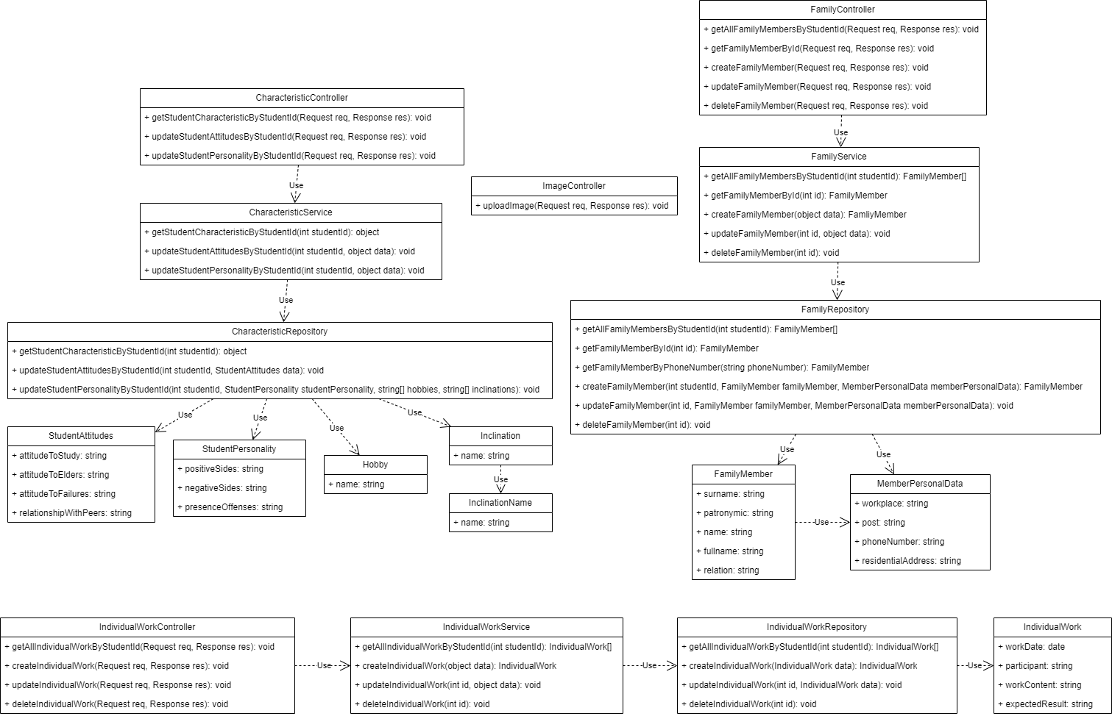

Рисунок Г.2 – Классы API для модуля «Профиль»

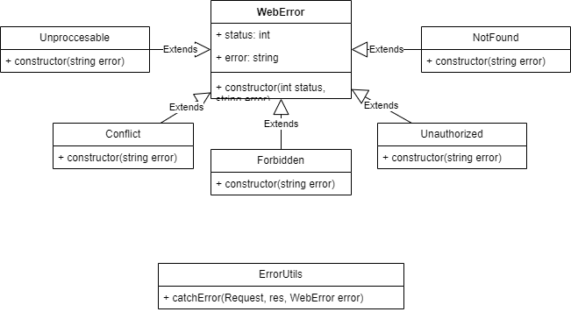

Рисунок Г.3 – Классы API для работы с ошибками

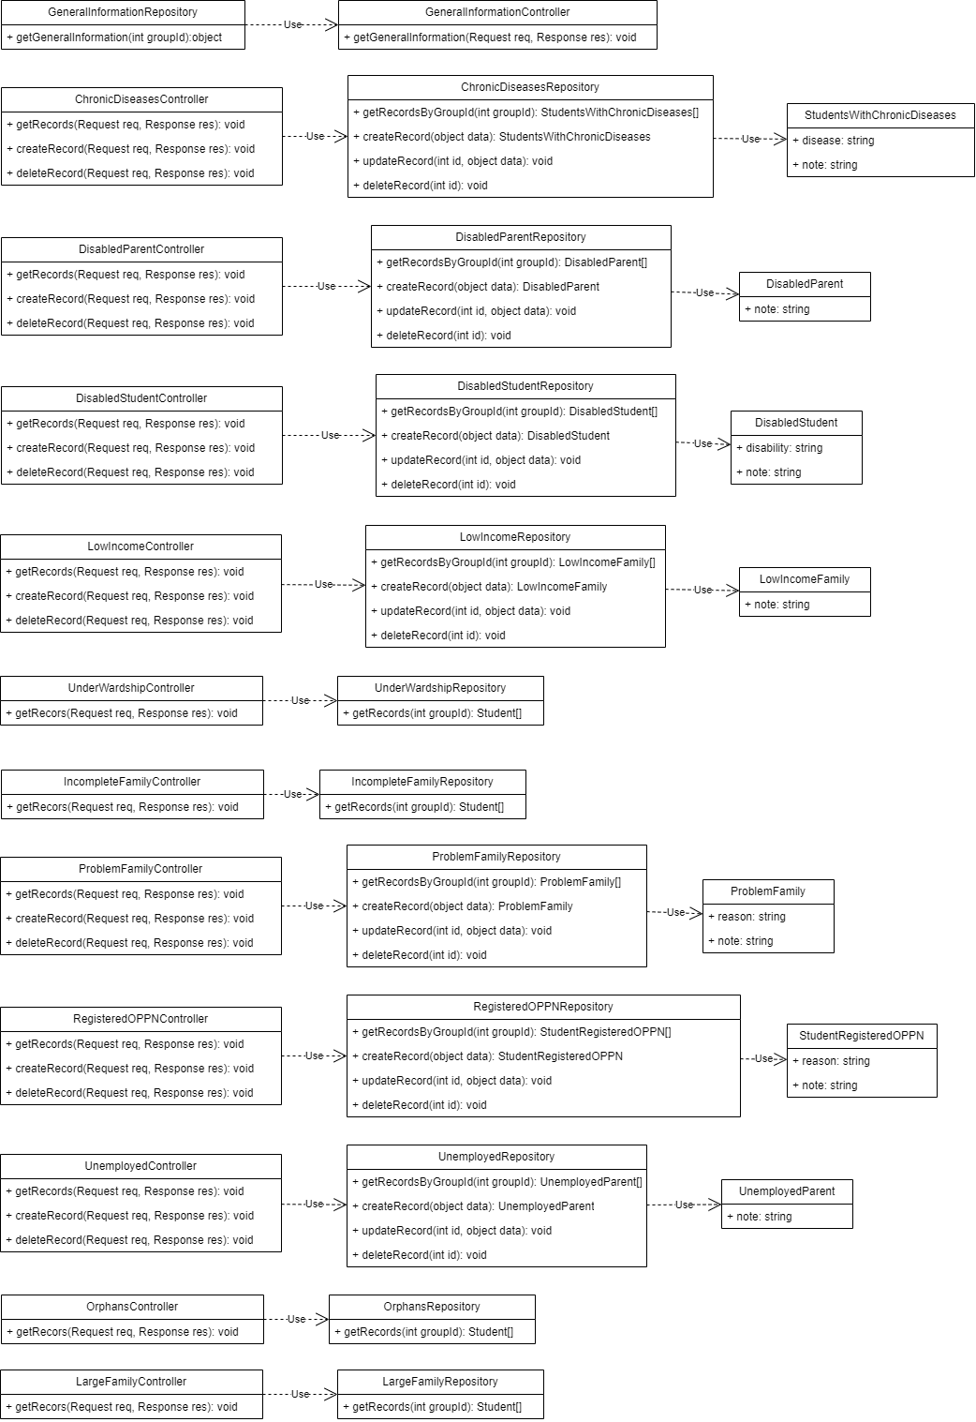

Рисунок Г.4 – Классы для модуля «Социальный паспорт»

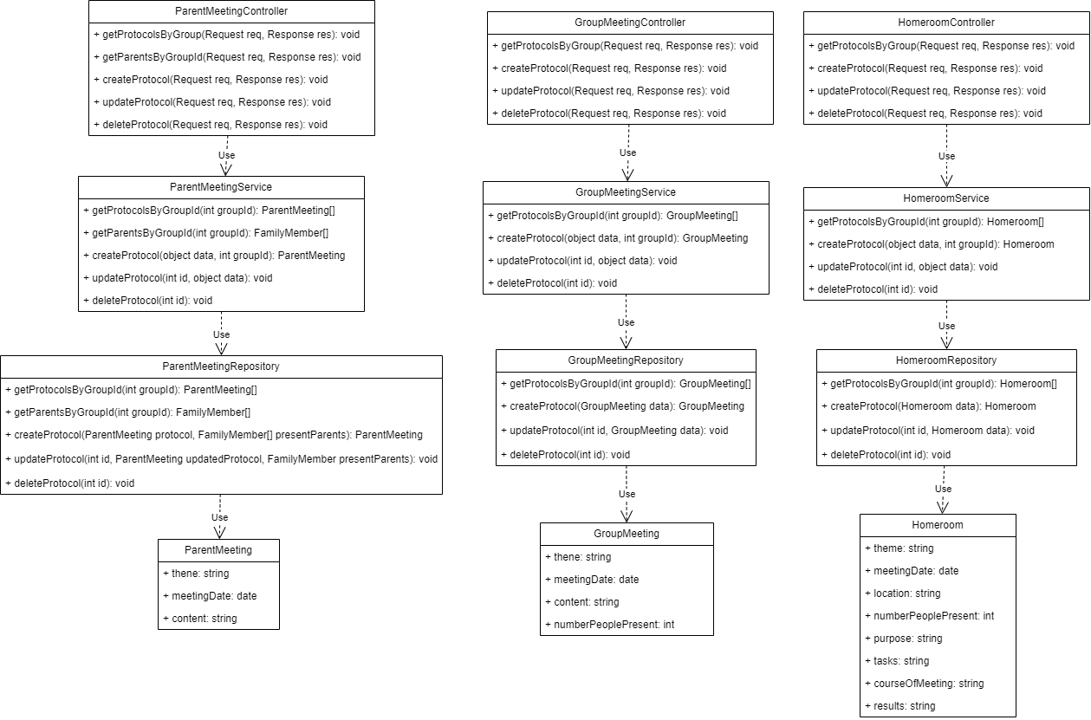

Рисунок Г.5 – Классы API для модуля «Протоколы»

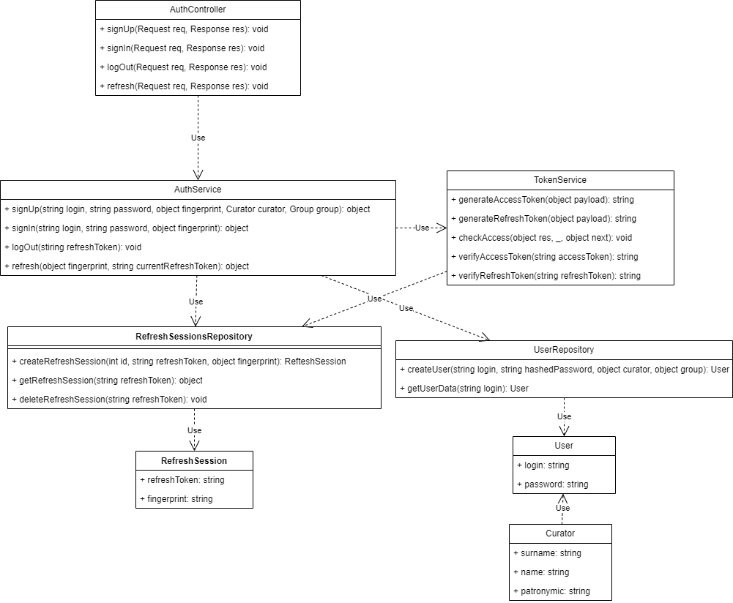

Рисунок Г.6 – Классы API для модуля авторизации

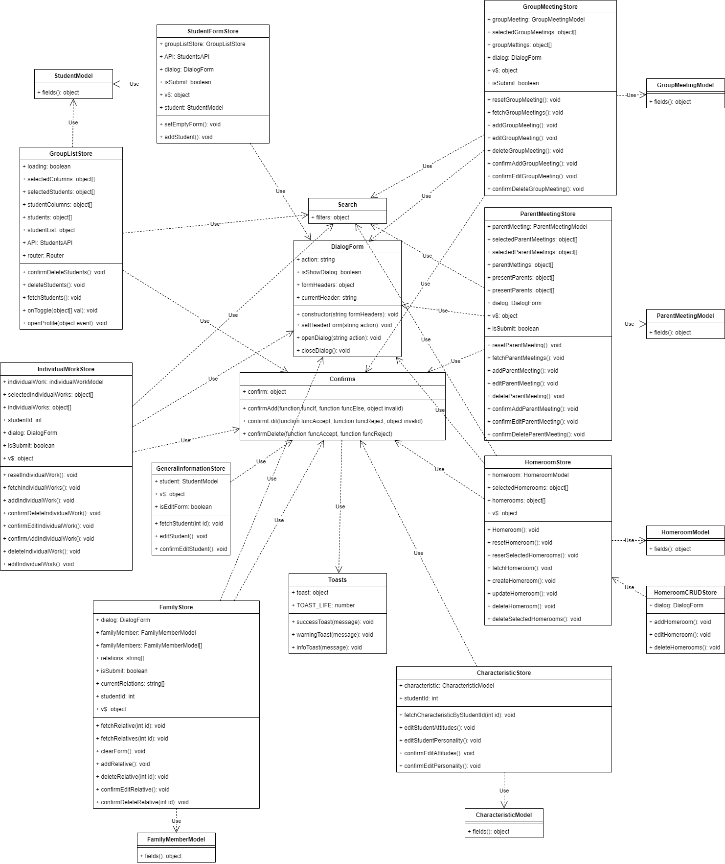

Рисунок Г.7 – Классы веб-сайта

**Приложение Д**

**Руководство оператора**

Назначение программы

АИС «Журнал педагогических наблюдений куратора/мастера группы» предназначена для систематизации и автоматизации процесса сбора, обработки, хранения и анализа данных о группе и её обучающихся.

Ведение журнала педагогических наблюдений включается в себя следующие процессы:

* ведение сведений об обучающихся;
* ведение социального паспорта группы;
* ведение протоколов родительских собраний, собраний группы и классных часов;
* ведение посещаемости обучающихся;
* авторизация в АИС.

Условия выполнения программы:

Требования для программного обеспечения АИС:

* ОС Windows 10 и выше, ОС на основе ядра Linux;
* браузер.

Требования для технического обеспечения АИС

Виды технических средств, допустимых к использованию в АИС:

* процессор: 32- или 64-разрядный процессор с тактовой частотой 1 ГГц или выше;
* оперативная память: 1 ГБ (для 32-разрядных систем); 2 ГБ (для 64-разрядных систем);
* свободное место на жестком диске: 4 ГБ свободного места на диске;
* монитор: разрешение 1280 x 800;
* графический процессор: для использования аппаратного ускорения требуется видеоадаптер, поддерживающий DirectX 10;
* клавиатура, мышь.

Выполнение программы:

При первом запуске АИС открывается страница с формой авторизации (рисунок Д.1), состоящая из логина и пароля:

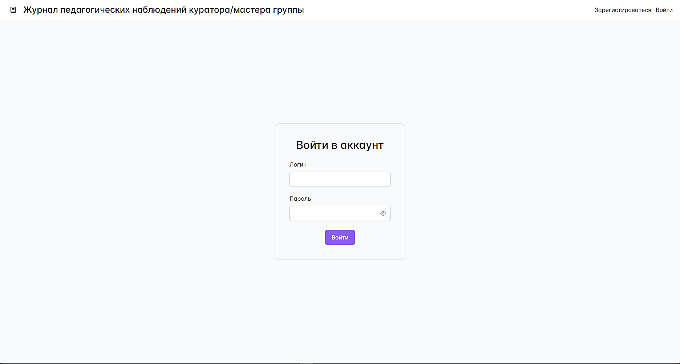

Рисунок Д.1 - Страница авторизации

Для авторизации в систему необходимо ввести логин и пароль от аккаунта, после чего нажать на кнопку «Войти».

Если пользователь не зарегистрирован в систему, то для того, чтобы зарегистрироваться, необходимо нажать на надпись «Зарегистрироваться» в шапке страницы в правом верхнем углу. После это произойдёт переход на страницу регистрации (рисунок Д.2):

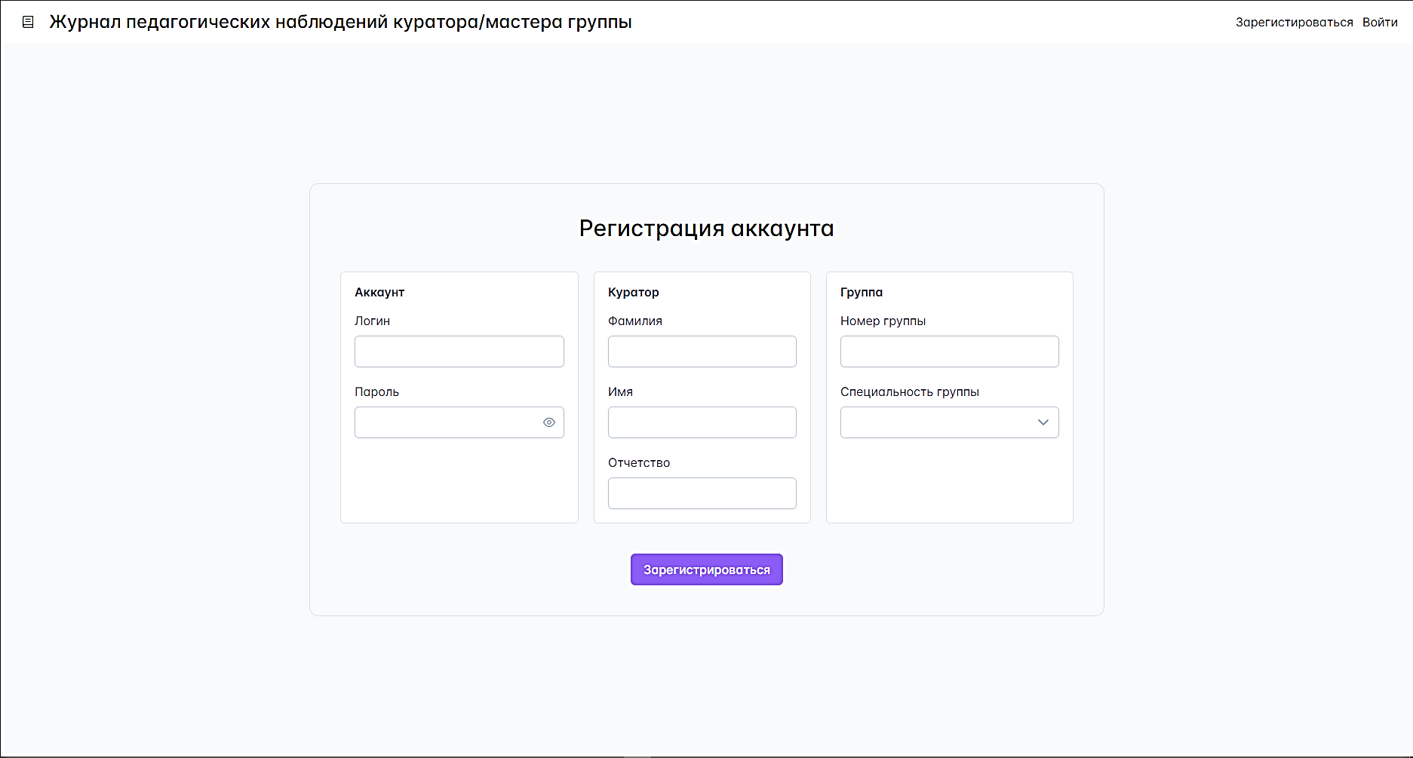

Рисунок Д.2 - Страница регистрации

Данная форма регистрации аккаунта имеет три подраздела:

1. Аккаунт: здесь указывается информация, которую пользователь будет вводить при авторизации в систему.
2. Куратор: запрашивается общая информация о кураторе, в данном случае ФИО.
3. Группа: в данном подразделе преподавателем указывается группа, чьим куратором или мастером он является.

Для регистрации необходимо заполнить все поля подразделов, а затем нажать на кнопку «Зарегистрироваться».

При завершении регистрации или авторизации пользователю откроется страница группы по умолчанию (рисунок Д.3):



Рисунок Д.3 - Главная страница при авторизации/регистрации

Сама АИС состоит из следующих элементов: шапка страницы, левое боковое навигационное меню (рисунок Д.4) и оставшаяся правая часть для отображения страниц приложения.

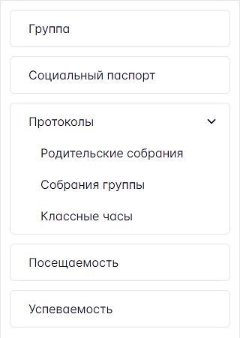

Рисунок Д.4 - Навигационное меню веб-приложения

Навигационное меню имеет пять пунктов:

* пункты меню «Группа», «Социальный паспорт» и «Протоколы» являются ссылками на другие страницы приложения;
* пункты меню «Посещаемость» и «Успеваемость» являются ссылками на шаблоны документов для посещаемости или успеваемости. При переходе по ним, открывается необходимый Excel-файл в режиме просмотра, который можно скачать себе на устройство.

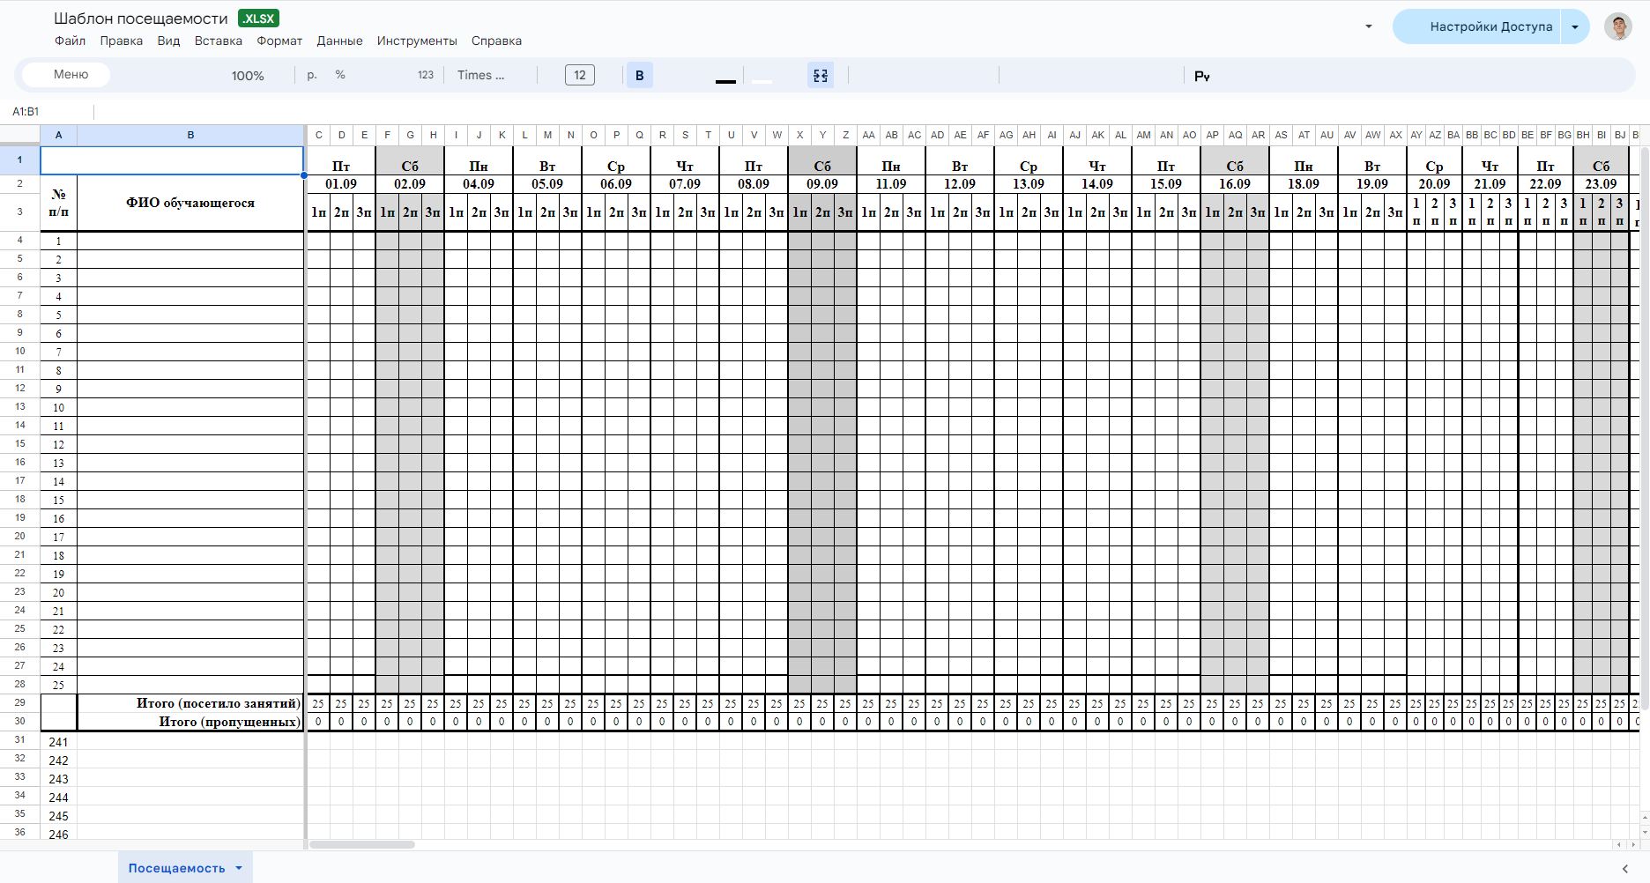

Рисунок Д.4 – Шаблон посещаемости

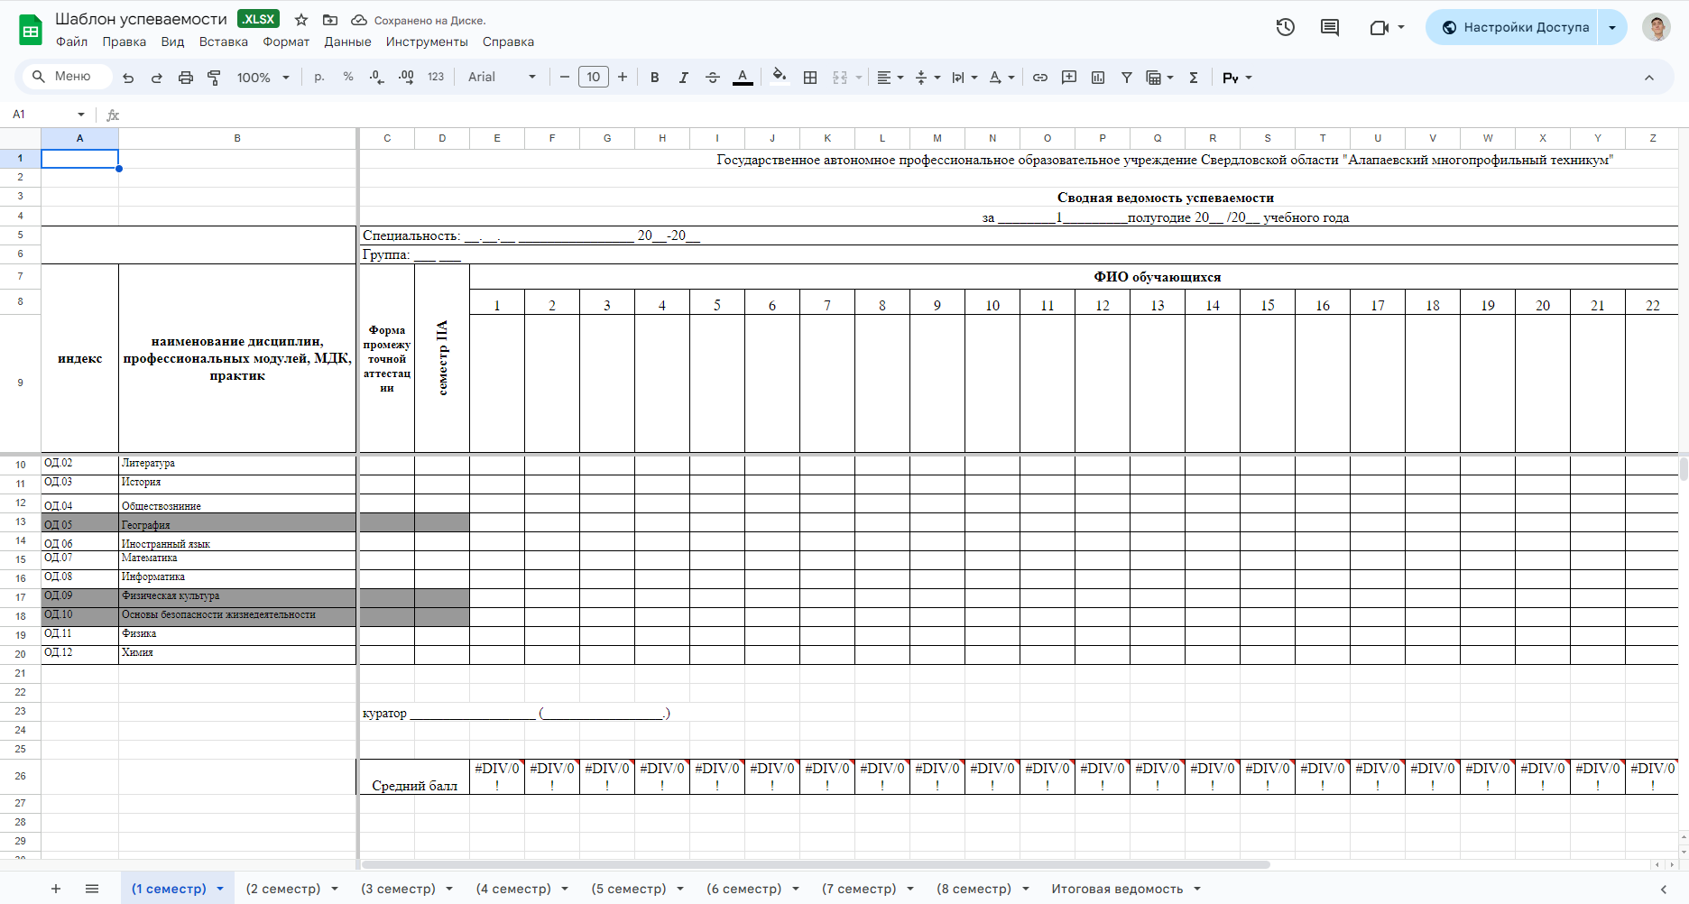

Рисунок Д.5 - Шаблон успеваемости

Первым пунктом меню является «Группа» (рисунок Д.6):

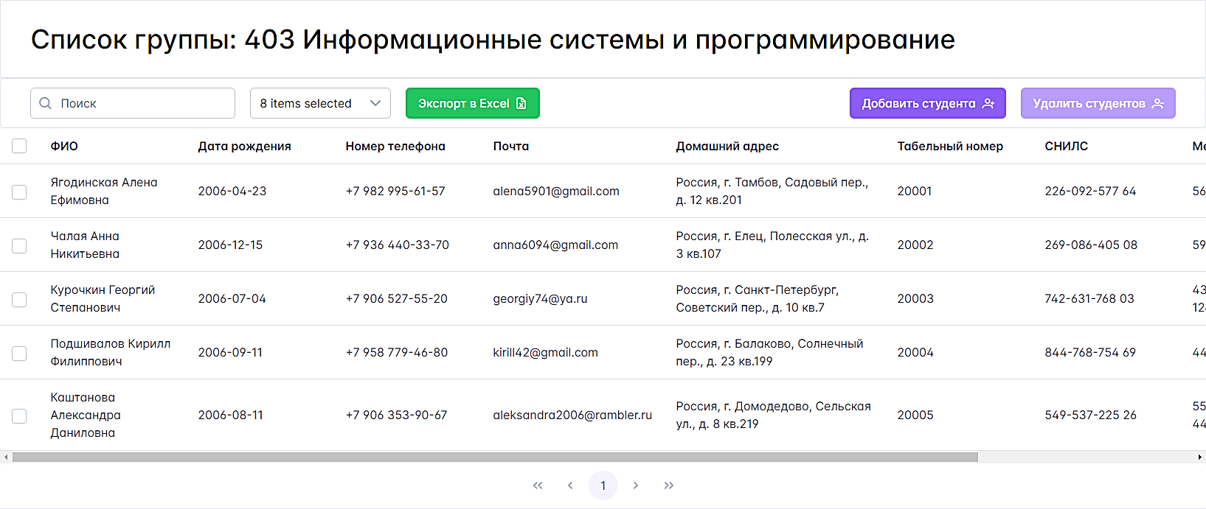

Рисунок Д.6 - Страница раздела «Группа»

Эта страница предназначена для отображения данных о студентах и выполнения различных операций с этими данными, таких как добавление, редактирование, удаление и экспорт информации.

Страница состоит из следующих компонентов:

1. верхняя часть с названием группы;
2. панель элементов;
3. таблица со студентами.

Чтобы найти студента по его ФИО, нужно воспользоваться полем ввода с поиском. При вводе части ФИО таблица автоматически отобразит список всех студентов, соответствующих запросу.

Справа от поля с поиском находится выпадающий список (рисунок Д.7). Он предназначен для выбора тех колонок таблицы, которые будут показываться в таблице.

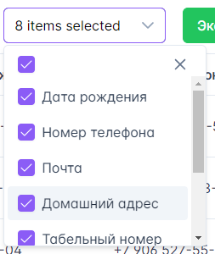

Рисунок Д.7 - Раскрытый выпадающий список с названием столбцов таблицы

Если в названии столбца стоит галочка, то он будет отображаться в таблице. Если же галочки нет, то этот столбец будет скрыт.

Для экспорта таблицы в Excel-файл необходимо нажать на кнопку «Экспорт в Excel». После нажатия начнётся загрузка файла на устройство пользователя.



Рисунок Д.8 - Экспортированная таблица студентов в файл Excel

В файл Excel будет скопирована информация, которая отображалась в таблице на момент клика по кнопке «Экспорт в Excel».

Если перед этим пользователь с помощью выпадающего списка скрыл некоторые столбцы таблицы, а затем экспортировал таблицу в файл Excel, то в файле будет только информация из выбранных столбцов.

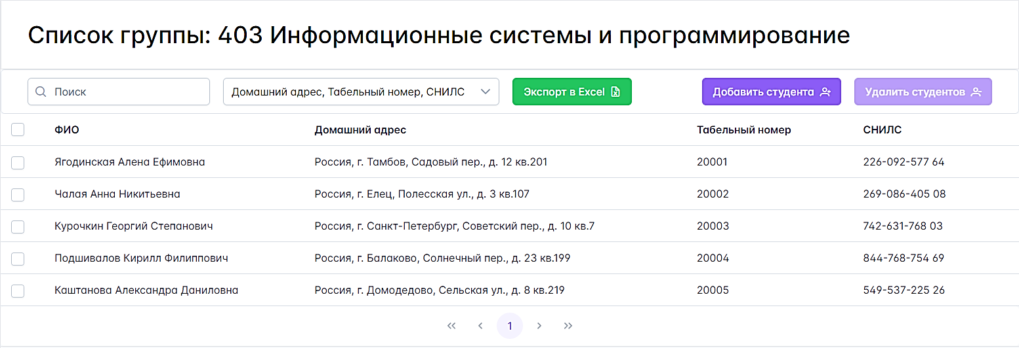

Рисунок Д.9 - Таблица студентов с тремя выбранными колонками

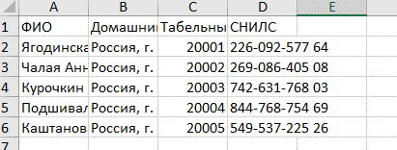

Рисунок Д.10 - Экспортированная таблица студентов с выбранными колонками

Для того, чтобы добавить студента в таблицу, нужно нажать на кнопку «Добавить студента». После нажатия она открывает форму добавления студента (рисунок Д.11):



Рисунок Д.11 - Форма добавления студента

После этого нужно будет заполнить обязательные поля: фамилию, имя и отчество, пол, домашний адрес, номер телефона, электронную почту, дату рождения и табельный номер. Затем нужно нажать кнопку «Добавить».

Если нажать на кнопку «Отмена», то форма закроется, и все данные на форме будут очищены.

Чтобы удалить студента из таблицы, сначала необходимо выделить галочками тех студентов, которых нужно удалить:



Рисунок Д.12 - Список студентов с двумя выделенными галочками записи

После того, как будут выделены нужные записи, активной станет кнопка «Удалить студентов». При нажатии на эту кнопку появится диалоговое окно, в котором будет предложено подтвердить удаление.

Чтобы отредактировать информацию о студенте или добавить новые данные, надо выбрать строку таблицы с нужным студентом и дважды щёлкнуть по ней левой кнопкой мыши. После этого откроется страница с профилем этого студента (рисунок Д.13).

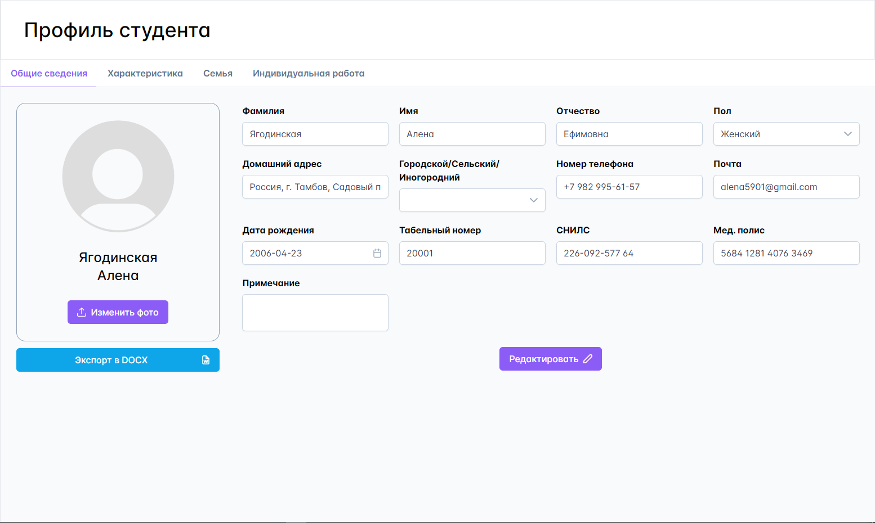

Рисунок Д.13- Страница профиля студента

Раздел «Общие сведения» (рисунок Д.14) отображает общие сведения о студенте.

Для того, чтобы редактировать информацию о студенте, необходимо кликнуть по кнопке «Редактировать». После этого действия, все поля ввода и выпадающие списки становятся активными, то есть теперь пользователь может с ними взаимодействовать и изменять написанные данные.

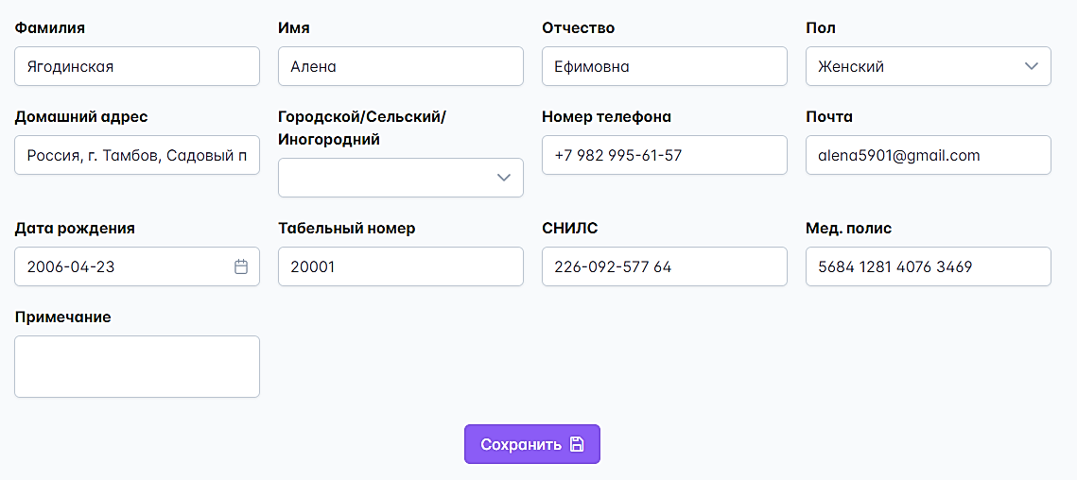

Рисунок Д.14 - Форма с общими сведениями

Если нажать на кнопку «Отмена», то данные не будут изменены и вернутся в первоначальное состояние, которое было до изменений.

Для изменения фото студента необходимо нажать кнопку «Изменить фото». Далее откроется окно проводника, в котором пользователь находит и выбирает фото на компьютере.

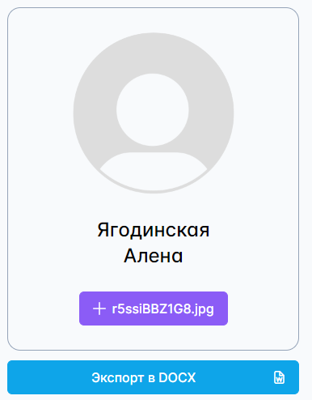

Рисунок Д.15 - Фото профиля, состояние выбранной фотографии.

После этого кнопка изменит свою надпись на имя выбранного фото. Последним шагом останется нажать на эту кнопку ещё раз и фотография профиля будет изменена (рисунок Д.16):



Рисунок Д.16 - Измененное изображение профиля

Также есть возможность экспортировать общую информацию студента в файл Word. Для этого нужно нажать на кнопку «Экспорт в Word», после чего начнётся скачивание файла.

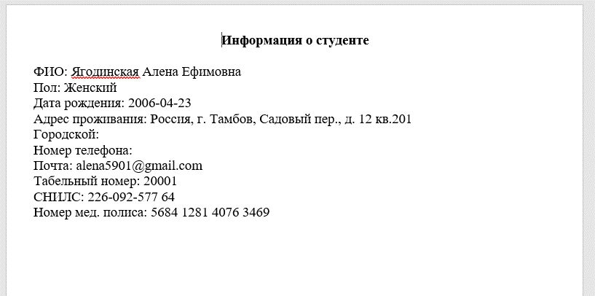

Рисунок Д.17 - Пример файла при экспорте общей информации

Раздел «Характеристика» предназначен для написания характеристики студента. Она также имеет два подраздела: отношения обучающегося и личность обучающегося.

Подраздел «Отношения обучающегося» (рисунок Д.18) отображает взаимоотношения со сверстниками и отношение обучающегося к различным вещам: к учёбе, к старшим, к неудачам.



Рисунок Д.18 - Подраздел «Отношения обучающегося»

Поля ввода и другие элементы данного подраздела изначально активны, поэтому пользователь может сразу заполнять необходимые ему поля и данные. После заполнения изменения необходимо сохранить. Чтобы это сделать, нужно нажать на кнопку «Сохранить» и подтвердить изменение.

Подраздел «Личность обучающегося» (рисунок Д.19) отображает следующую информацию о студенте: положительные стороны характера и личности, отрицательные стороны характера и личности, склонности, наличие правонарушений, досуг обучающегося.



Рисунок Д.19 - Подраздел «Личность обучающегося»

Редактирование и сохранение информации происходит идентично, как и в случае с подразделом «Отношения обучающегося».

Для экспорта характеристики в файл Word используется также кнопка «Экспорт в Word», как и в разделе «Общие сведения».

Раздел «Семья» (рисунок Д.20) предназначен для ведения информации о семье студента.

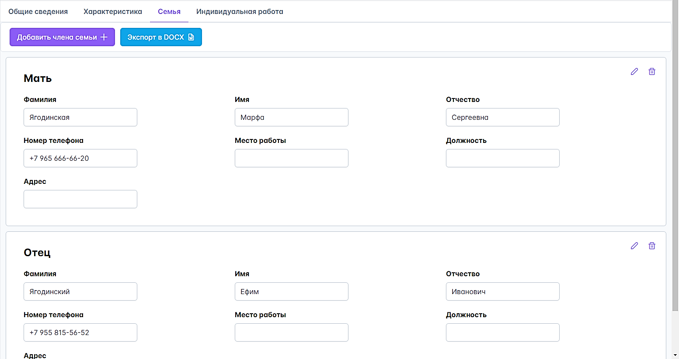

Рисунок Д.20 - Страница со семьёй

Для добавления члена семьи студента нажать на кнопку «Добавить члена семьи». После этого откроется форма добавления члена семьи (рисунок Д.21).

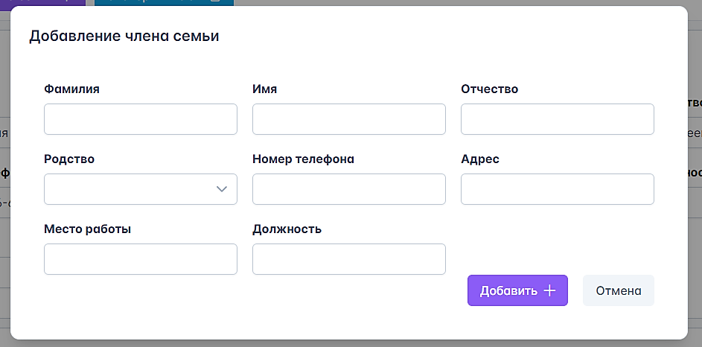

Рисунок Д.21 - Форма добавления члена семьи

Затем необходимо заполнить обязательные поля: фамилию, имя, отчество, родство, номер телефона и нажать на кнопку «Добавить».

Для изменения информации об определённом члене семьи, необходимо нажать на иконку карандаша в правом верхнем углу карточки выбранного родственника, после чего откроется форма изменения информации (рисунок Д.22).

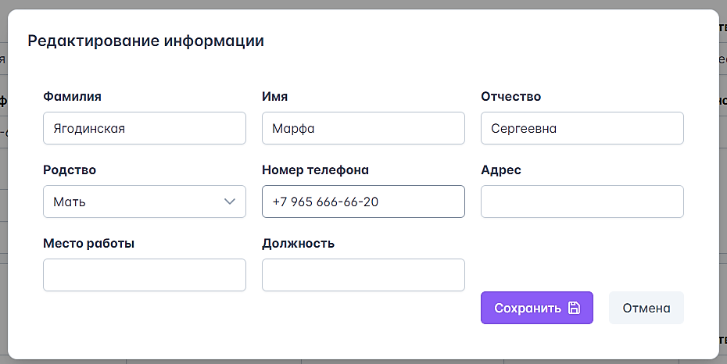

Рисунок Д.22 - Форма изменения информации о члене семьи

Для удаления определённого родственника из списка, необходимо нажать на кнопку с иконкой корзинки в правом верхнем углу карточки. При удалении появиться диалоговое окно, в котором следом необходимо подтвердить удаление записи.

Экспорт списка членов семьи в файл Word, происходит таким же образом, как и в других разделах профиля, то есть посредством нажатия на кнопку «Экспорт в DOCX»

Раздел «Индивидуальная работа» (рисунок Д.23) предназначен для ведения индивидуальных работ, которые были проведены куратором или мастером группы насчёт выбранного студента.



Рисунок Д.23 - Страница с индивидуальными работами

В этом разделе также реализовано поле с поиском записи. Только в данном случае поиск осуществляется по столбцу «С кем проведена беседа» и «Какие вопросы обсуждались».

Экспортирует таблицы с индивидуальными работами в файл Word происходит также, как и в других разделах.

Для добавления записи нужно нажать кнопку «Добавить запись», после чего откроется форма добавления записи (рисунок Д.24):

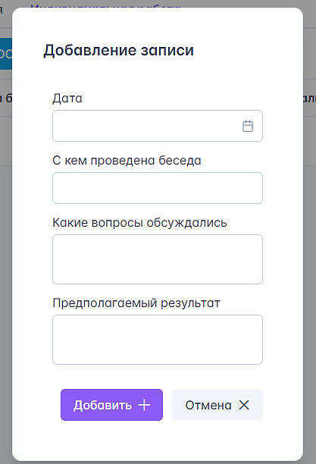

Рисунок Д.24 - Форма добавления индивидуальной работы

Далее необходимо заполнить все поля данной формы и нажать на кнопку «Добавить».

Для того, чтобы просмотреть протокол, необходимо нажать на кнопку с иконкой глаза интересующей записи, после чего откроется форма просмотра (рисунок Д.25).

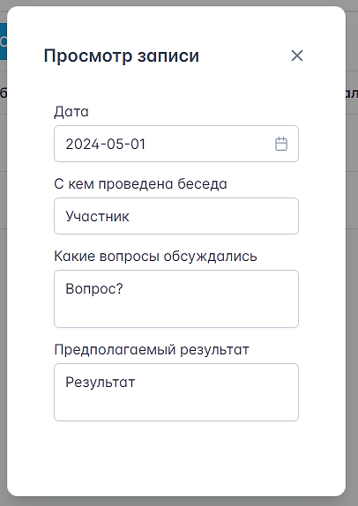

Рисунок Д.25 - Форма просмотра индивидуальной работы

Чтобы закрыть форму просмотра, необходимо нажать на крестик в верхнем правом углу.

Для удаления определённых записей, для начала нужно выбрать необходимые записи с помощью флажка.

Удаление записей происходит аналогичным образом, как и удаление студентов.

Вторым пунктом меню АИС является «Социальный паспорт» (рисунок Д.26). Здесь отображается информация о разных положениях семьи и об особых положениях студентов.



Рисунок Д.26 - Страница с социальным паспортом

Страница состоит таких частей как:

* шапка страницы. В ней отображается общая информация о группе;
* выпадающий список. С помощью него выбирается таблица, которая необходима для просмотра
* таблица. В ней отображается список записей той таблицы, которая была выбрана в выпадающем списке.

У каждой таблицы есть кнопка «Экспорт в Excel». Она предназначена для того, чтобы экспортировать отображаемую таблицу в файл Excel.

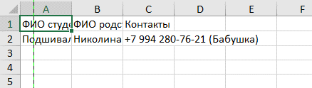

Рисунок Д.27 - Пример экспорта таблицы в файл Excel на таблице «Сироты»

Всего насчитывается 11 таблиц. Четыре из них автоматические, такие как Сироты, Опекаемые, Неполные семьи, Многодетные семьи.

Слово «автоматические» означают, что эти таблицы формируются и заполняются сами на основе заполненных данных о студентах, конкретно раздел «Семья» в профиле студента.

Оставшиеся таблицы заполняются вручную куратором/мастером группы, а именно: Проблемные семьи; Малообеспеченные семьи; Обучающиеся, у которых родители безработные; Обучающиеся, стоящие на учете в ОППН; Обучающиеся с хроническими заболеваниями; Обучающиеся, из семей, в которых есть родители-инвалиды и Лица ОВЗ и инвалиды.

Таблицы ручного заполнения имеют немного другой вид (рисунок Д.28):

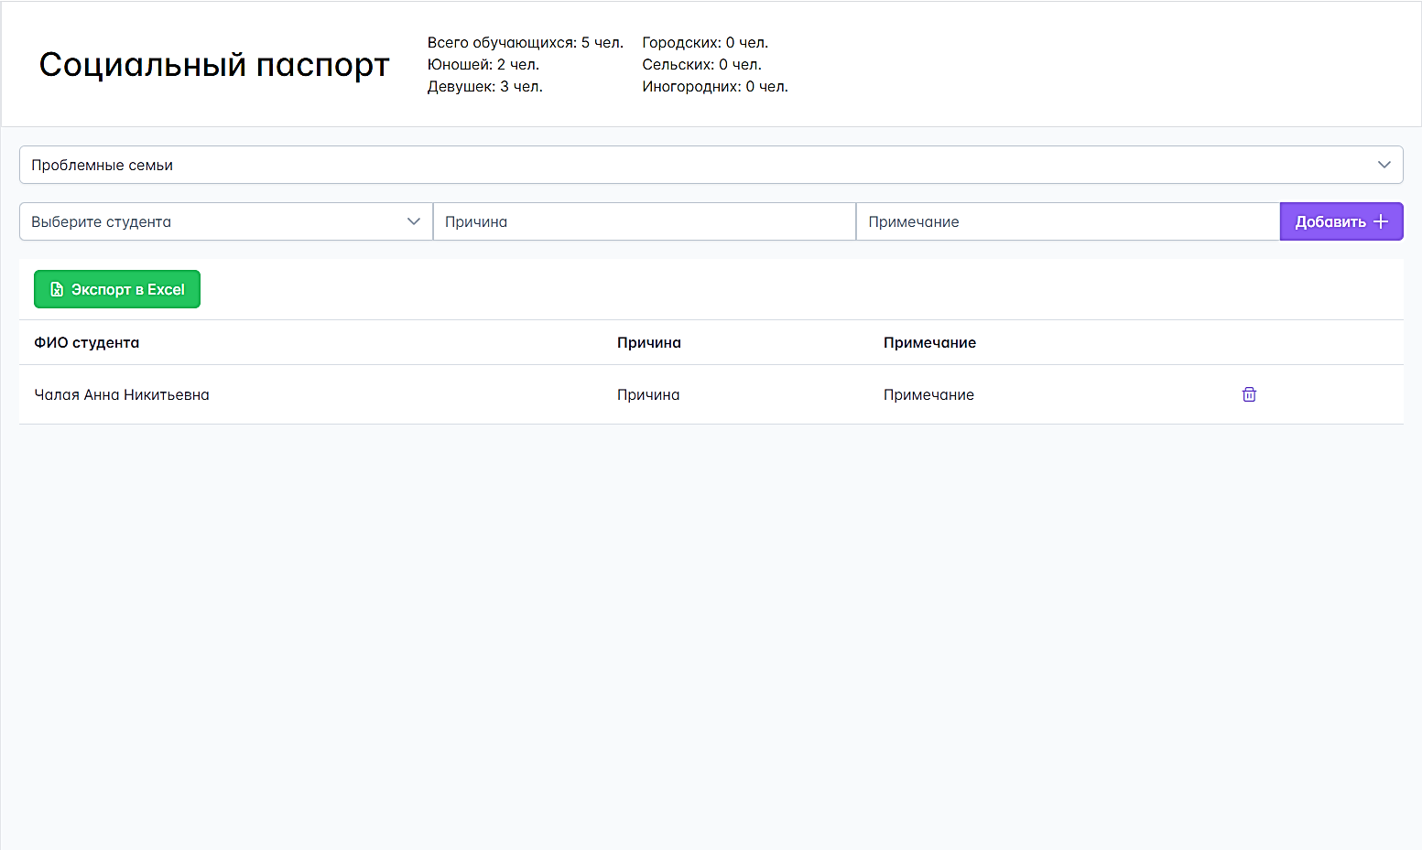

Рисунок Д.28 - Пример таблицы с ручным заполнением

В таких таблицах после выпадающего списка появляется мини-форма. При заполнении её обязательных полей и последующего нажатия кнопки «Добавить» происходит добавление записи в данную таблицу.

Для удаления конкретной записи, необходимо нажать на кнопку с иконкой корзинки и следом появиться диалог с подтверждением удаления. Оно происходит точно также, как и в примерах выше.

И последний пункт меню – «Протоколы». Этот раздел имеет три подраздела: родительские собрания, собрания группы и классные часы.

Подраздел «Родительские собрания» (рисунок Д.29) предназначен для ведения родительских собраний:



Рисунок Д.29 - Страница с родительскими собраниями

Поиск записей в данном разделе осуществляется также, как и поиск студентов или индивидуальных работ. Одно отличие лишь в том, что поиск осуществляется по теме протокола.

Для добавления протокола необходимо нажать на кнопку «Добавить протокол».

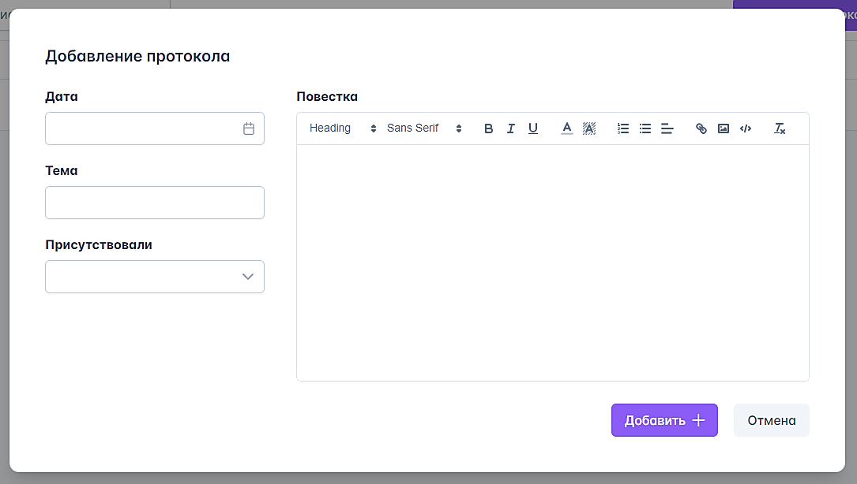

Рисунок Д.30 - Форма добавления протокола родительского собрания

Затем, после появления формы (рисунок Д.30), необходимо заполнить обязательные поля: дату и тему протокола, и нажать на кнопку «Добавить». После этого новая запись отобразиться в таблице.

Если нажать на кнопку «Отмена», то форма очистится и закроется.

Просмотр протокола происходит таким же образом, как и в разделе «Индивидуальные работы» в профиле студента.

Для того, чтобы редактировать существующую запись, нужно нажать на кнопку с карандашом в необходимой строчке таблицы. Так откроется форма редактирования записи (рисунок Д.31):

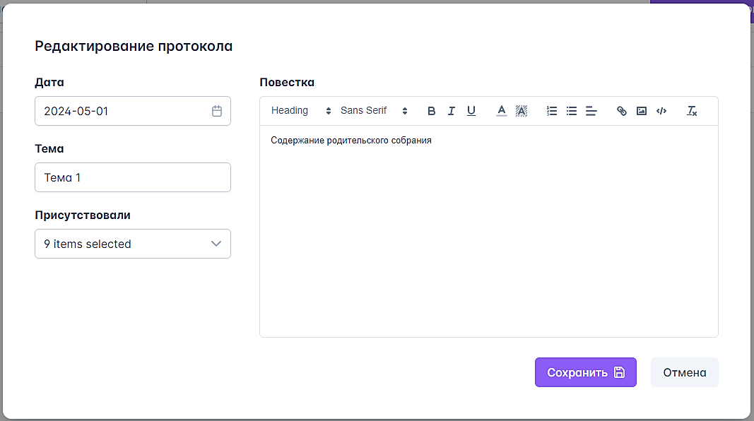

Рисунок Д.31 - Форма редактирования протокола родительского собрания

Проверка заполнения полей и всплывающие сообщения идентичны, как и в других формах редактирования.

Для того, чтобы распечатать интересующий протокол, следует кликнуть по синей иконке в виде файлика с буквой «W», после чего начнётся загрузка файла Word.

Чтобы удалить одну или несколько протоколов, для начала нужно выбрать с помощью флажка строчки таблицы, которые необходимо удалить, после чего нажать на кнопку «Удалить выбранные протоколы» и подтвердить удаление.

Подразделы «Собрания группы» и «Классные часы» имеют идентичную функциональность, как и подраздел «Родительские собрания». Отличие их в том, что имеют разные столбцы таблицы и разные формы добавления/просмотра/редактирования протоколов (рисунки Д.32, Д.33).

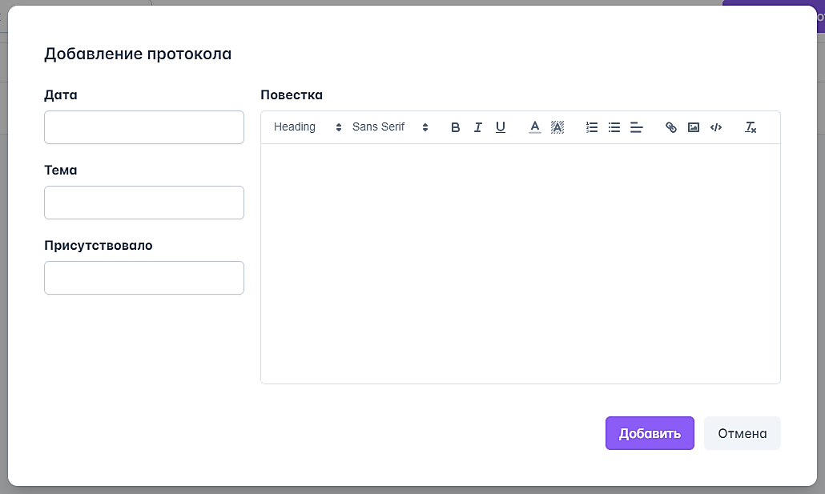

Рисунок Д.32 – Форма добавления собрания группы

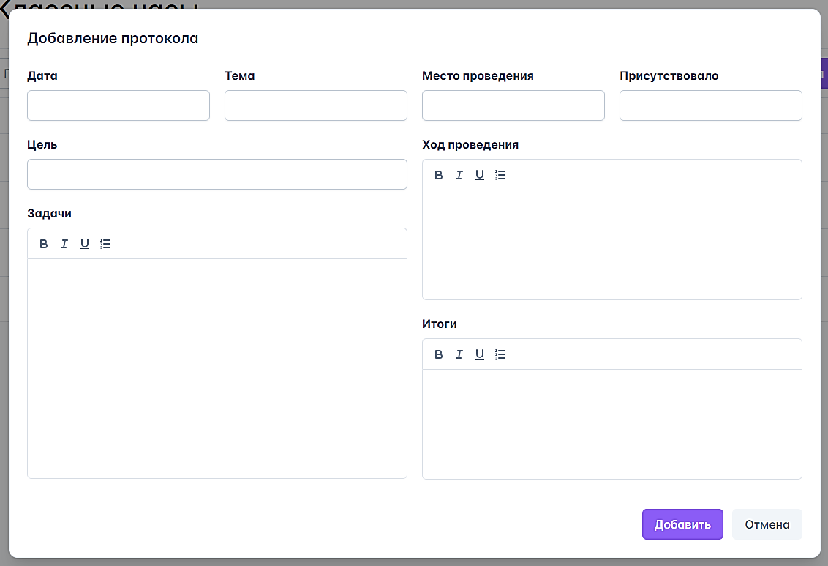

Рисунок Д.33 - Форм добавления классного часа

Обязательными полями для формы добавления собрания группы являются дата тема и присутствовало.

Обязательными полями для формы добавления классного часа являются дата, тема, место проведения и присутствовало.

*Сообщения оператору*

При попытке входе с незаполненными полями ввода, форма авторизации изменяет свой вид (рисунок Д.34):

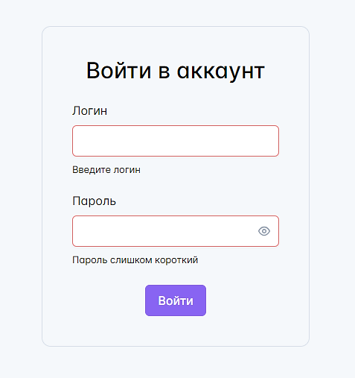

Рисунок Д.34 - Незаполненная форма авторизации

Если заполнить все поля формы авторизации, но ввести неправильный логин, всплывет сообщение с предупреждением (рисунок Д.35):

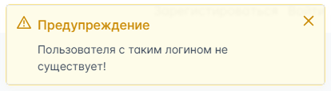

Рисунок Д.35 - Всплывающее сообщение

Если поля заполнены, логин является верным, а пароль введён неправильно, то выйдет следующее сообщение (рисунок Д.36):

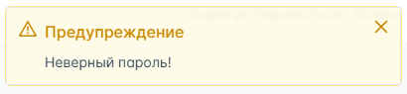

Рисунок Д.36 - Всплывающее сообщение

Если не заполнить поля ввода в форме регистрации и попытаться зарегистрироваться, форма приобретёт следующее состояние (рисунок Д.37):

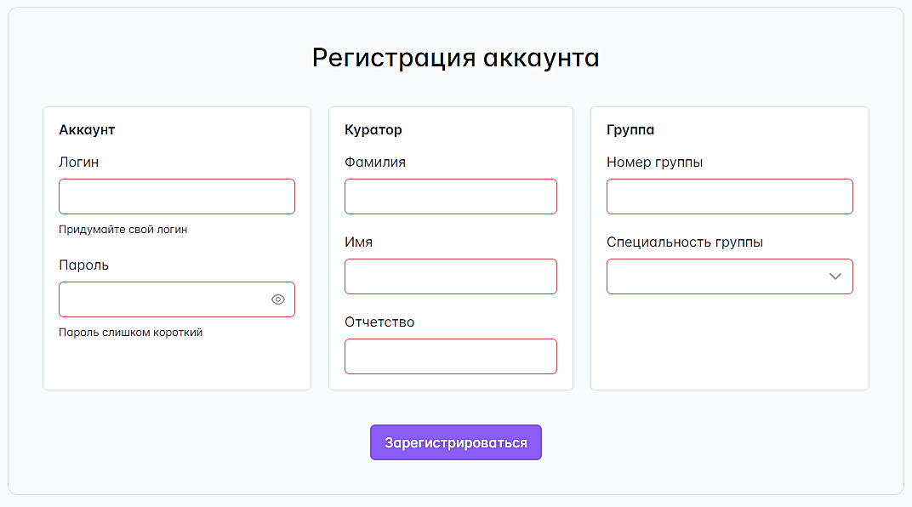

Рисунок Д.37 - Форма регистрации с незаполненными полями

Если логин, который пользователь указал, уже имеется в базе данных, то появиться предупреждение об этом (рисунок Д.38):

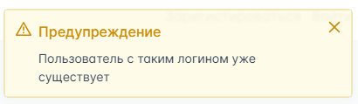

Рисунок Д.38 - Всплывающее сообщение

Если при добавлении записи остались неверно заполненные или пустые обязательные поля и пользователь попытается добавить запись, то всплывёт следующее сообщение (рисунок Д.39):

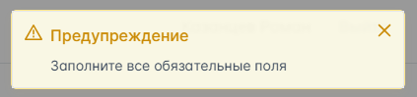

Рисунок Д.39 - Сообщение с предупреждением

Если при добавлении студента какое-то из уникальных свойств уже будет присуще другому студенту, то появиться соответствующее предупреждение, которое прервёт добавление студента. Уникальными полями студента является номер телефона, почта, табельный номер, СНИЛС и медицинский полис.

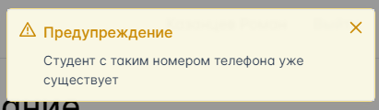

Рисунок Д.40 – Предупреждение о существующем номере телефона

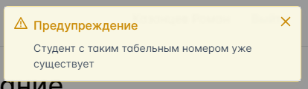

Рисунок Д.41 – Предупреждение о существующем табельном номере

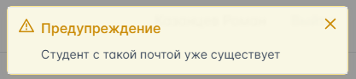

Рисунок Д.42 – Предупреждение о существующей электронной почте

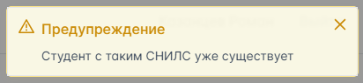

Рисунок Д.43 – Предупреждение о существующем СНИЛС

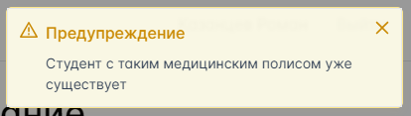

Рисунок Д.44 – Предупреждение о существующем медицинским полисом

После добавления, новый студент появиться в конце таблицы со студентами и появится сообщение об успешном добавлении студента (рисунок Д.45):

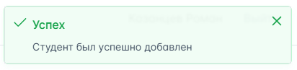

Рисунок Д.45 - Сообщения после успешного добавления студента

При успешном добавлении члена семьи появиться сообщение об успешном добавлении (рисунок Д.46):



Рисунок Д.46 - Сообщения после успешного добавления члена семьи

При успешном добавлении записи всплывет сообщение об успешном добавлении (рисунок Д.47):

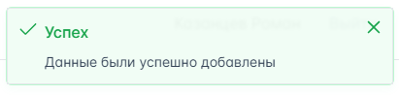

Рисунок Д.47 - Сообщения после успешного добавления записи

При успешном изменении записи будет всплывать следующее сообщение (рисунок Д.48):

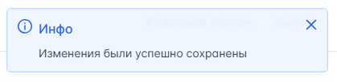

Рисунок Д.48 - Сообщения после успешного изменения данных

Если пользователь не заполнит обязательные поля формы, либо поле будет неправильно заполнено, то соответствующие поля будут обведены красным цветом (рисунки Д.49, Д.50) и появиться сообщение с предупреждением о заполнении всех обязательных полей (рисунок Д.39):

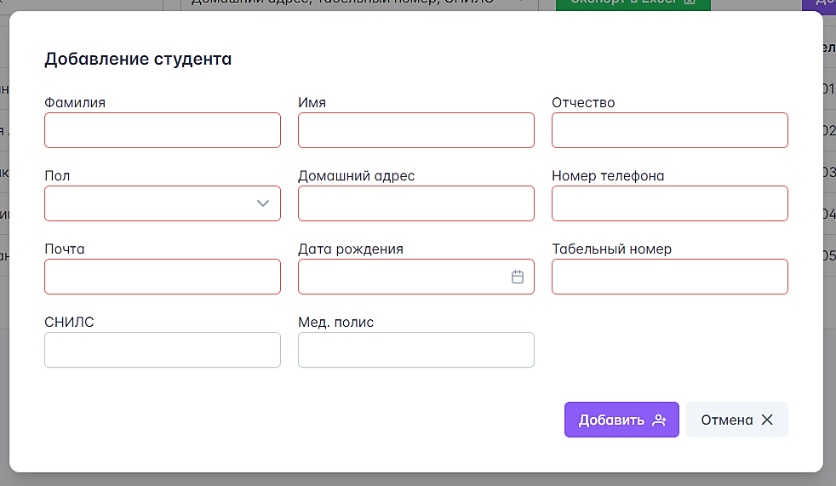

Рисунок Д.49 - Пример попытки добавления записи без заполнения обязательных полей

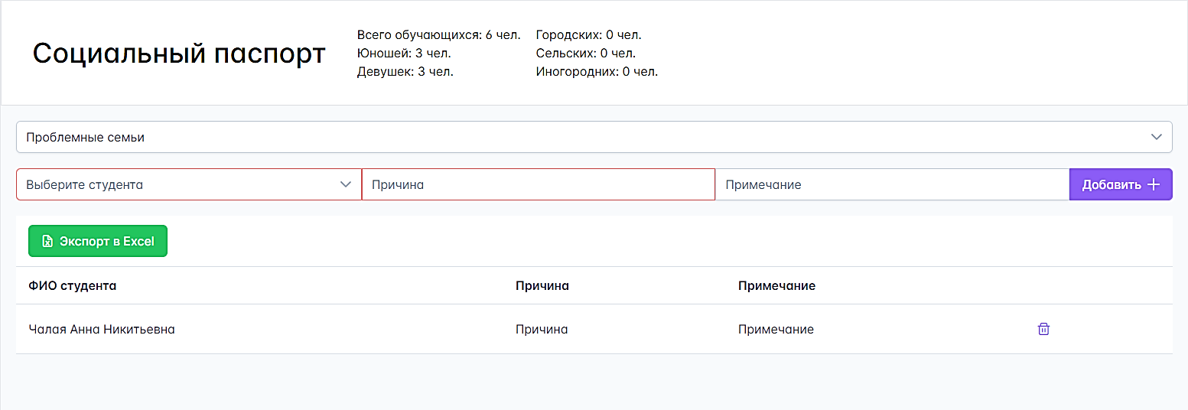

Рисунок Д.50 - Пример попытки добавления записи без заполнения обязательных полей в разделе «Социальный паспорт»

Если пользователь оставит обязательные поля пустыми или же если обязательные поля не пройдут проверку на корректность данных и в таком состоянии попытается сохранить изменённые данные, то данные поля выделяться красным цветом (рисунок Д.51), а также появиться всплывающее сообщение с предупреждением о заполнении всех обязательных полей (рисунок Д.39).

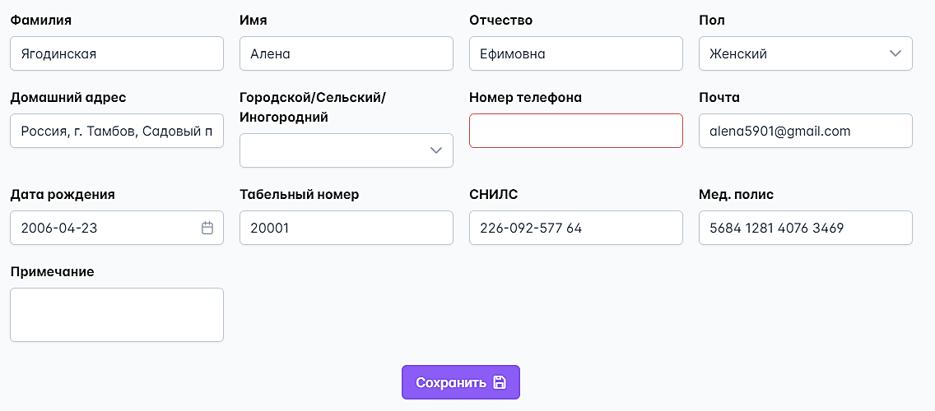

Рисунок Д.51 - Пример попытки изменения записи с пустым обязательным полем

При изменении записи каждый раз будет появляться следующее диалоговое окно для подтверждения изменения записи (рисунок Д.52):

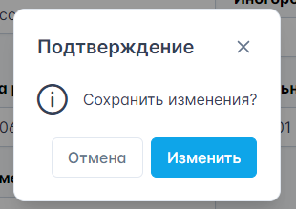

Рисунок Д.52 - Диалоговое окно для подтверждения изменения записи

Если нажать на кнопку «Изменить», то запись будет изменена в базе данных. Если нажать на кнопку «Отмена», то запись не будет изменена и вернуться данные, которые были до попытки изменения.

При удалении записи или записей будет всплывать диалоговое окно для подтверждения удаления записи (рисунок Д.53):

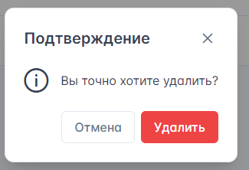

Рисунок Д.53 - Диалоговое окно для подтверждения удаления записи

Если нажать на кнопку «Удалить», то запись окончательно будет удалена из базы данных. Если нажать на кнопку «Отмена», то запись не будет удалена.

**Приложение Е**

**Руководство системного программиста**

*Общие сведения о программе*

Обозначение и наименование программы: Автоматизированная информационная система «Журнал педагогических наблюдений куратора/мастера группы»

Языки программирования, на которых написана программа: язык гипертекстовой разметки HTML, каскадные таблицы стилей CSS, язык программирования JavaScript.

Библиотеки, на которых написана программа: «фреймворк» Vue.js для пользовательского интерфейса, библиотека Express для API.

Требования для программного обеспечения АИС:

* ОС Windows 10 и выше, ОС на основе ядра Linux;
* браузер;
* редактор Visual Studio Code;
* Git;
* Node.js (>= v20.11.0);
* СУБД MySQL (>= v8.0.36).

Требования для технического обеспечения АИС

Виды технических средств, допустимых к использованию в АИС:

* процессор: 32- или 64-разрядный процессор с тактовой частотой 1 ГГц или выше;
* оперативная память: 1 ГБ (для 32-разрядных систем); 2 ГБ (для 64-разрядных систем);
* свободное место на жестком диске: 4 ГБ свободного места на диске;
* монитор: разрешение 1280 x 800;
* графический процессор: для использования аппаратного ускорения требуется видеоадаптер, поддерживающий DirectX 10;
* клавиатура, мышь.

*Структура программы:*



Рисунок Е.1 - Структура АИС «Журнал педагогических наблюдений куратора/мастера группы»

*Настройка программы*

Для настройки программы для начала необходимо склонировать два репозитория с GitHub:

1. Клиентская часть сайта (Frontend): <https://github.com/kazzrom/diplom_frontend.git>
2. Серверная часть сайта в виде API: <https://github.com/kazzrom/diplom_backend.git>

После клонирования данных проектов, нужно установить зависимости проектов. Для этого надо открыть консоль в обоих репозиториях и ввести команду *npm install*.

Для запуска АИС локально в браузере необходимо запустить оба проекта с помощью команды *npm run dev*, после чего по ссылке <http://localhost:5173> откроется сам сайт.

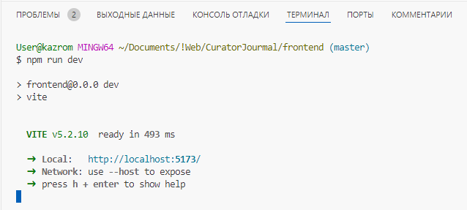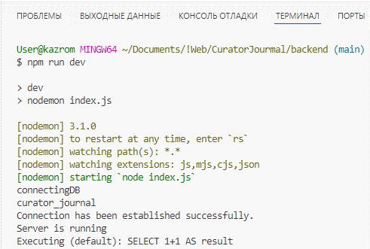

Рисунок Е.2, Е.3 – Запуск АИС в режиме разработки

Добавление новых страниц или функциональности в frontend-части осуществляется с помощью редактора кода Visual Studio Code и «фреймворка» Vue.js. Для этого создаётся файл с расширением .vue или .js, где прописывается новый программный код.

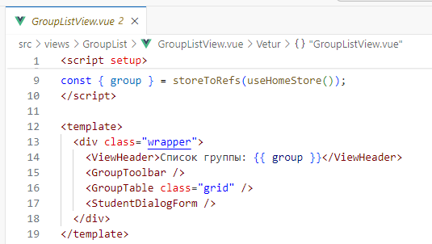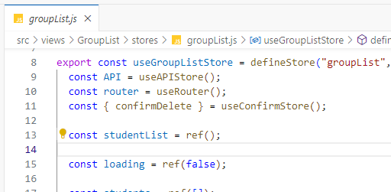

Рисунок Е.4, Е.5– Примеры файлов .vue и .js

Добавление новой функциональности для API осуществляются с помощью редактора кода Visual Studio Code и библиотеки Express. Для этого также создаётся отдельный файл с расширением .js.

Редактирование страниц или функционала системы осуществляется аналогично с помощью редактора кода Visual Studio Code и соответствующих библиотек.

*Сообщения системному программисту*

Сообщения программисту отображаются в консоли, которая находиться в инструментах разработчика в браузере. В основном они касаются неудачных запросов к API (рисунки E.6, E.7, E.8).

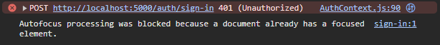

Рисунок Е.6 – Пользователь не авторизирован

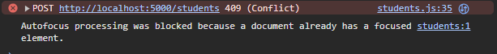

Рисунок Е.7 – Конфликт при добавлении/редактировании данных

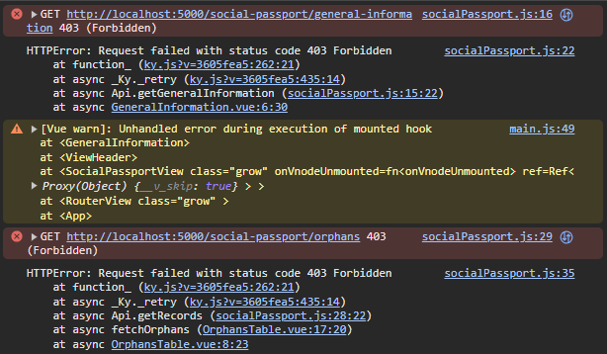

Рисунок Е.8 – Запрет получения данных из-за несоответствия токенов

На стороне сервера, в консоли также выводятся возникающие ошибки и «логи» (информация обо всех действиях программы или пользователей) о всех выполненных запросах к базе данных:

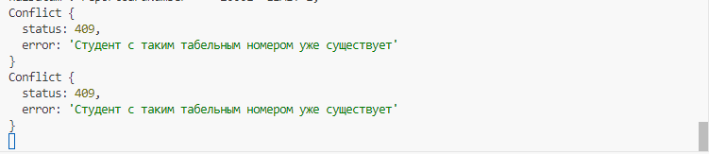

Рисунок Е.9 – Пример ошибок на стороне сервера

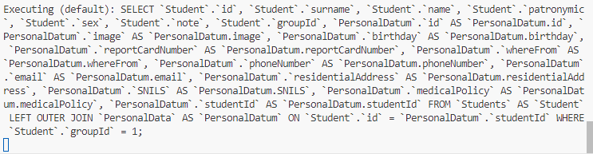

Рисунок Е.10 – Пример «логов»

**Приложение Ж**

**Содержание CD-R носителя**

1. Журнал педагогических наблюдений куратора, мастера группы.docx – текст пояснительной записки дипломного проекта.

2. CuratorJourmal– папка с проектом дипломного проекта.

**Приложение И**

**Листинг программы**



Рисунок И.1 – QR-код на репозиторий с клиентской частью (frontend-часть) АИС



Рисунок И.2 – QR-код на репозиторий с серверной частью (backend-часть, API) АИС